ADMINISTRATION COMMUNALE DE REDANGE

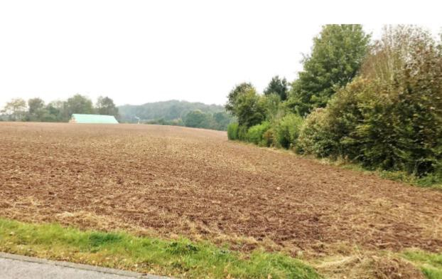
PAG-ÄNDERUNG
„AUF DER TONN“
REDANGE-ORTSCHAFT REICHLANGE

STRATEGISCHE UMWELTPRÜFUNG

UMWELTBERICHT- PHASE 2 DETAIL- UND ERGÄNZUNGSPRÜFUNG

März 2018

STRATEGISCHE UMWELTPRÜFUNG UMWELTBERICHT - PHASE 2 FÜR DIE PAG-ÄNDERUNG „AUF DER TONN“

Auftraggeber: ADMINISTRATION COMMUNALE DE REDANGE
38, Grand-rue L-8510 Redange/Attert Tél.: 00352 2362241
Fax : 00352 23620428

Auftragnehmer: OEKO-BUREAU
3, Place des Bruyères L-3701 Rumelange Tél.: 56 20 20-1
Fax: 56 53 90
www.oeko-bureau.eu

INHALTSVERZEICHNIS
- EINLEITUNG 5
  - Anlass und Beschreibung des Vorhabens 5
  - Ziel und Ablauf des SUP-Prozesses 8
  - Bisheriger Verfahrensablauf 9
  - Verwendete Unterlagen 11

FESTSETZUNGEN UND ZIELE ÜBERGEORDNETER PLANUNGEN 13
- PLANUNGS- UND UMWELTZIELE 18
  - Übersicht 18
  - Beschreibung der Untersuchungsfläche hinsichtlich der Umweltziele 20

PRÜFUNG DER AUSWIRKUNGEN DER FLÄCHE 42

KUMULATIVE AUSWIRKUNGEN 48

GEPLANTE ÜBERWACHUNGSMASSNAHMEN (MONITORING) 49

NICHTTECHN., ALLGEMEINVERSTÄNDLICHE ZUSAMMEN-FASSUNG 51
- ANLAGEN 55

ANLAGEN

ANLAGE 1: GEBIETSSTECKBRIEF ANLAGE 2: KARTE: MASSNAHMEN
ANLAGE 3: MODIFICATION PONCTUELLE DU PAG

ANLAGE 4: AVIS DES MDDI ZUR UMWELTERHEBLICHKEITSPRÜFUNG ANLAGE 5: UEP ZUR PUNKTUELLEN PAG-MODIFIKATION „AUF DER TONN“

ABBILDUNGSVERZEICHNIS
Abbildung 1: Abgrenzung des Plangebietes der PAG-Änderung 6
Abbildung 2: Auszug PAG projekt mit Abgrenzung des Plangebietes und
geplanter Ausweisungsänderung 7
Abbildung 3: Modification ponctuelle du PAG Reichlange „Auf der Tonn/Rue
Mgr. Jean Bernard“ 12
Abbildung 4: Ökologisches Netzwerk 15
Abbildung 5: FFH-Gebiete 17
Abbildung 6: Nationale Wanderwege 22
Abbildung 7: Habitatgebiet 25
Abbildung 8: Vogelschutzgebiet 30
Abbildung 9: Naturschutzgebiet 33
Abbildung 10: Bodenkarte 36
Abbildung 11: Ökologisches Netzwerk 40
Abbildung 12: Ausschnitt aus dem Plan „Zones archeologiques fournis pour la
commune de Redange 41

EINLEITUNG

  - ANLASS UND BESCHREIBUNG DES VORHABENS
Das vorliegende Dokument umfasst den zweiten Teil der Strategischen Umweltprüfung (Detail- und Ergänzungsprüfung) für die geplante PAG-Änderung „Auf der Tonn“ in der Gemeinde Redange, Ortschaft Reichlange.
Mit der PAG-Änderung „Auf der Tonn“ sollen zwischen bestehender Straßenrandbebauung entlang der „Rue de Saeul“ im Westen und entlang der „Rue Mgr. Jean Bernard“ im Osten vier bis sechs Wohneinheiten entwickelt werden. Ziel ist eine partielle Nachverdichtung im südlichen Randbereich der Ortschaft Reichlange.
Im Rahmen der SUP zum PAG Redange (Oeko-Bureau, Juli 2013) wurde das Plangebiet der PAG-Änderung „Auf der Tonn“ als 0,52 ha großer Bestandteil der 1,97 ha großen Untersuchungsfläche Rei2 analysiert. Unter Berücksichtigung von Maßnahmen konnten im Umweltbericht (Oeko-Bureau, Juli 2013) erhebliche Umweltauswirkungen der Untersuchungsfläche Rei2 ausgeschlossen werden.
Im Rahmen der PAG-Prozedur wurde auf eine vollständige Ausweisung der Fläche Rei2 verzichtet. Ausgewiesen wurden lediglich der nördliche Abschnitt als „Zone de jardin“ (JAR) und im östlichen Abschnitt entlang der „Rue Mgr. Jean Bernard“ ein Bauplatz als „Zone d’habitation“ (HAB-1), im Randbereich überlagert mit einer „Zone de servitude urbanisation“.
Das Plangebiet der vorliegenden PAG-Änderung „Auf der Tonn“ ist im PAG en vigueur überwiegend im Außenbereich und am östlichen Straßenrand als „Zone d‘habitation“ (HAB-
1) ausgewiesen (vgl. Abbildung 1). In der punktuellen PAG-Änderung soll die Fläche als
„Zone d’habitation“ (HAB-1) ausgewiesen und mit einer „Zone soumise à un plan d’aménagement particulier nouveau quartier“ (PAP-NQ) überlagert werden. Zusätzlich soll die bestehende „Zone de servitude urbanisation - paysage“ entlang des südlichen und westlichen Plangebietsrandes verlängert werden.

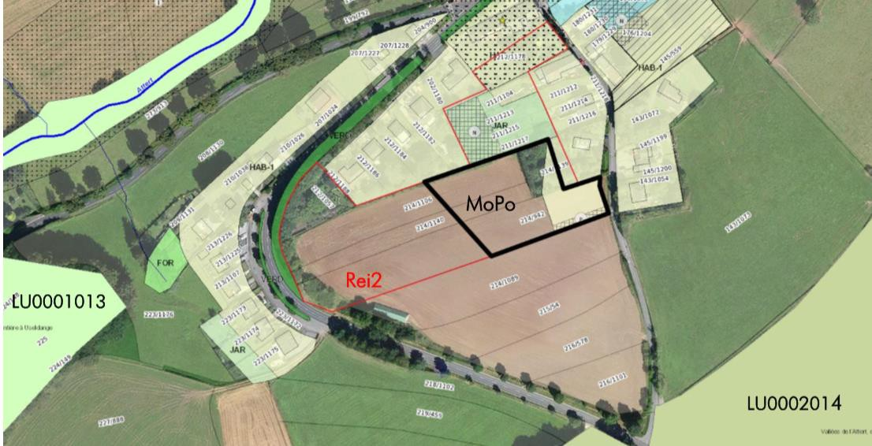

Abbildung 1: Abgrenzung des Plangebietes der PAG-Änderung

Abgrenzung des Plangebietes der PAG-Änderung (schwarz), Abgrenzung der Untersuchungsfläche Rei2 aus der SUP zum PAG Redange (rot), auf Basis des PAG en vigueur (2014) der Gemeinde Redange, Orthophoto 2016 und den Natura 2000- Schutzgebieten LU0002014 (faktisch) und LU0001013
Quelle: UEP, S. 3, CO3, 2017

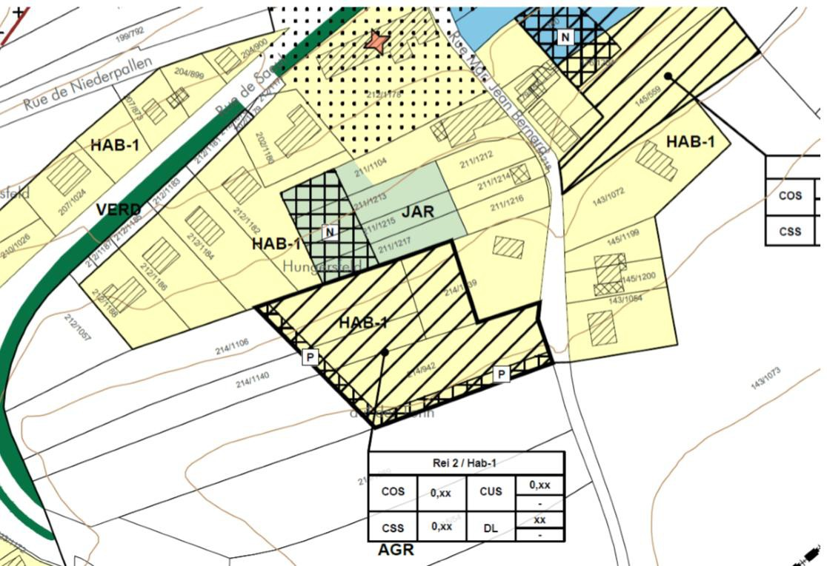

Abbildung 2: Auszug PAG projekt mit Abgrenzung des Plangebietes und geplanter Ausweisungsänderung
Quelle: UEP, S. 4, CO3, 2017

Die vorliegende Detail- und Ergänzungsprüfung (Teil 2 des Umweltberichts) ist die zweite Phase der Strategischen Umweltprüfung (SUP), die im Rahmen der PAG-Änderung „Auf der Tonn“ in Redange, Ortschaft Reichlange, durchgeführt wird. Die erste Phase (Umwelterheblichkeitsprüfung) wurde im August 2017 vom Büro CO3 durchgeführt, mit dem Ergebnis, dass umwelterhebliche Auswirkungen des Projektes bei Durchführung definierter Maßnahmen ausgeschlossen werden können. Die Gemeinde Redange hat sich dennoch entschieden, die zweite Phase der strategischen Umweltprüfung durchzuführen.

ZIEL UND ABLAUF DES SUP-PROZESSES

Zielsetzung

Bereits im Jahr 2001 wurde auf EU-Ebene die Richtlinie „über die Prüfung der Umwelt- auswirkungen bestimmter Pläne und Programme“ erlassen. Das erklärte Ziel der SUP- Richtlinie besteht darin, bei der Erarbeitung der jeweiligen Pläne und Programme und bei den damit zusammenhängenden politischen Entscheidungen möglichst frühzeitig Informationen über potenzielle erhebliche Umweltauswirkungen zu erhalten um somit bereits auf der Planungsebene vorbeugend handeln zu können. Des Weiteren zielt die Richtlinie darauf ab, die Öffentlichkeitsbeteiligung zu fördern und zur Schärfung des umweltspezifischen Problembewusstseins sowohl auf der Planungsebene als auch der Entscheidungsebene beizutragen.
In nationales Recht umgesetzt wurde die Richtlinie im SUP-Gesetz vom 22. Mai 2008. Dort ist festgehalten, dass Umweltaspekte sowohl bei der Ausarbeitung als auch bei der Beschlussfassung von Plänen und Programmen berücksichtigt werden müssen.
Die Tatsache, dass die strategische Umweltprüfung zum frühestmöglichen Zeitpunkt innerhalb des Planungsverfahrens durchgeführt wird, bedeutet für nachgeordnete Planungen außerdem eine gewisse Planungssicherheit. Sie müssen also, zumindest aus Umweltsicht, nicht mehr mit unerwarteten Einschränkungen rechnen, durch die die Umsetzbarkeit der ganzen Planung in Frage gestellt wird.

Ablauf des SUP-Prozesses

Die Vorgehensweise und die Inhalte der SUP richten sich nach dem „Leitfaden zur strategischen Umweltprüfung für die Ausarbeitung des Plan d‘aménagement général“ (Auflage 2 vom 17.6.2010) des „Ministère du Développement durable et des Infrastructures (MDDI)“ und des „Ministère de l’Intérieur (MI)“.

Der Ablauf der SUP gliedert sich entsprechend dem Leitfaden in folgende Schritte: 1.) Prüfung, ob eine Umweltrelevanz vorliegt
Die Neuaufstellung eines Gesamt-PAG ist SUP-pflichtig, ebenso eine Teiländerung, wenn sensible Flächen betroffen sind.

2.) Prüfung der Umwelterheblichkeit

In einem ersten Teil des Umweltberichts (UEP) wird überprüft, ob die Umnutzung einer Fläche zu erheblichen Umweltauswirkungen führen kann.
3.) Stellungnahme der betroffenen Administrationen zum 1. Teil des Umweltberichts (UEP)

Das Nachhaltigkeitsministerium erstellt (unter Beteiligung weiterer betroffener Verwaltungen) eine Stellungnahme zum ersten Teil des Umweltberichts (UEP) und formuliert Ausmaß und Detaillierungsgrad der Aussagen, die im zweiten Teil des Umweltberichts formuliert werden sollen.
4.) Ausarbeitung des 2. Teils des Umweltberichts (vorliegender Bericht)

BISHERIGER VERFAHRENSABLAUF

SUP-Gesamt-PAG Redange
Im Rahmen der PAG-Prozedur wurde auf eine vollständige Ausweisung der Fläche Rei2 verzichtet. In der punktuellen PAG-Modifikation soll die Fläche als „Zone d’habitation“ (HAB-
1) ausgewiesen und mit einer „Zone soumise à un plan d’aménagement particulier nouveau quartier“ (PAP-NQ) überlagert werden. Zusätzlich soll die bestehende „Zone de servitude urbanisation - paysage“ entlang des südlichen und westlichen Plangebietsrandes verlängert werden.

UEP - Phase 1
Die UEP–Phase 1 zur PAG-Änderung „Auf der Tonn“ wurde im August 2017 vom Büro CO3 fertiggestellt und von der Gemeinde beim MDDI eingereicht. Die Studie hatte zum Ergebnis, dass mit der Durchführung des Projektes keine erheblichen negativen Umweltbeeinträchtigungen zu erwarten sind.
Die Gemeinde Redange hat sich, unter anderem aufgrund einer vorliegenden Reklamation gegen das geplante Projekt, dazu entschlossen, die zweite Phase der strategischen Umweltprüfung (Detail- und Ergänzungsprüfung) durchzuführen.

Avis MDDI zur UEP

Mit Avis vom 26. September 2017 (Réf 89335) hat das Nachhaltigkeitsministerium zur Umwelterheblichkeitsprüfung-Phase 1 Stellung bezogen.
Im Avis wird herausgestellt, dass die Servitude im Süden und Osten und Gebietes in der Partie écrite zur punktuellen PAG-Modifikation hinsichtlich der anzulegenden Bepflanzungen detailliert werden muss.

Aspekt Nähe zu Schutzgebieten

„Während die Untersuchungsfläche Rei2 aus der SUP zum PAG en vigueur der Gemeinde die „Important Bird Area“ (IBA) als provisorische Abgrenzung eines zukünftigen Vogelschutzgebietes großflächig überlagerte, verläuft das aus der IBA entstandene (faktische) Vogelschutzgebiet LU0002014 „Vallées de l’Attert, de la Pall, de la Schwébech, de l’Aeschbech et de la Wëllerbach“ in seiner genehmigten Version 150m weiter südlich. Das Natura2000-FFH-Gebiet LU0001013 „Vallée de l'Attert de la frontière à Useldange“ verläuft 170m nördlich des Plangebietes, entlang der Attert.
Für die Untersuchungsfläche Rei2 wurde im Rahmen der SUP des PAG ein Natura2000- Screening durchgeführt. Dabei wurde festgestellt, dass „bei der Fläche Rei2 erhebliche Beeinträchtigungen für verschiedene Lebensraumtypen ausgeschlossen werden können, wenn die vorhandenen Brach- und Gehölzflächen ausgeklammert oder in einer Bebauung integriert werden können“, Oeko-Bureau, September 2012. Dieser Maßnahme wurde im PAG en vigueur Rechnung getragen, indem die benannten Teilbereiche als „Zone de jardin“ ausgewiesen und mit einer „Zone de servitude urbanisation“ überlagert wurden. Durch die geplante PAG-Änderung werden hier keine Änderungen der bestehenden Ausweisung vorgenommen.“1

Für die PAG-Änderung werden keine potenziell erheblichen Auswirkungen auf Natura2000- Schutzgebiete angenommen.

1 Strategische Umweltprüfung-Phase 1 (UEP), CO3, 2017, S. 5f

VERWENDETE UNTERLAGEN

- Mopo Reichlange „Auf der Tonn/Rue Mgr. Jean Bernard“
- Strategische Umweltprüfung-Phase 1 (UEP), CO3, 2017
- Plan National pour un Développement Durable (PNDD) MDDI - DE
- Plan National Protection de la Nature (PNPN) MDDI - DE
- Programme Directeur de l’Aménagement Territoire (PDAT) MDDI - DAT
- Plan directeur sectoriel paysage (PSP, Projet RGD) MDDI - DE
- Integratives Verkehrs- und Landesentwicklungskonzept (IVL) MDDI - DAT
- Art. 12 Natura2000 Gebiete MDDI - DE
- Avifaunistische Grundlagendaten Centrale ornithologique (COL)
- Fledermausstudien ProChirop&MILVUS, Institut für Tierökologie
- Art. 17 Biotope ANF, étude préparatoire PAG, Ortsbegehung
- Art. 17 Habitate COL, ProChirop&MILVUS, MNHN, PNPN, Institut für Tierökologie
- Art. 20 Artenschutz COL, ProChirop&MILVUS, MNHN, PNPN, Institut für Tierökologie
- Altlasten- und Verdachtsflächenkataster Administration de l`Environnement
- Hochwasser und Trinkwasserschutz Geoportal Land- und Forstwirtschaft Geoportal Technische Infrastruktur Geoportal
- Lärmkarten Geoportal
- Hochspannungsleitungen Ortsbegehung
- Denkmalschutz und archäologische Fundstätten SSMN und CNRA
- COMMODO/ SEVESO Gemeinde Redange

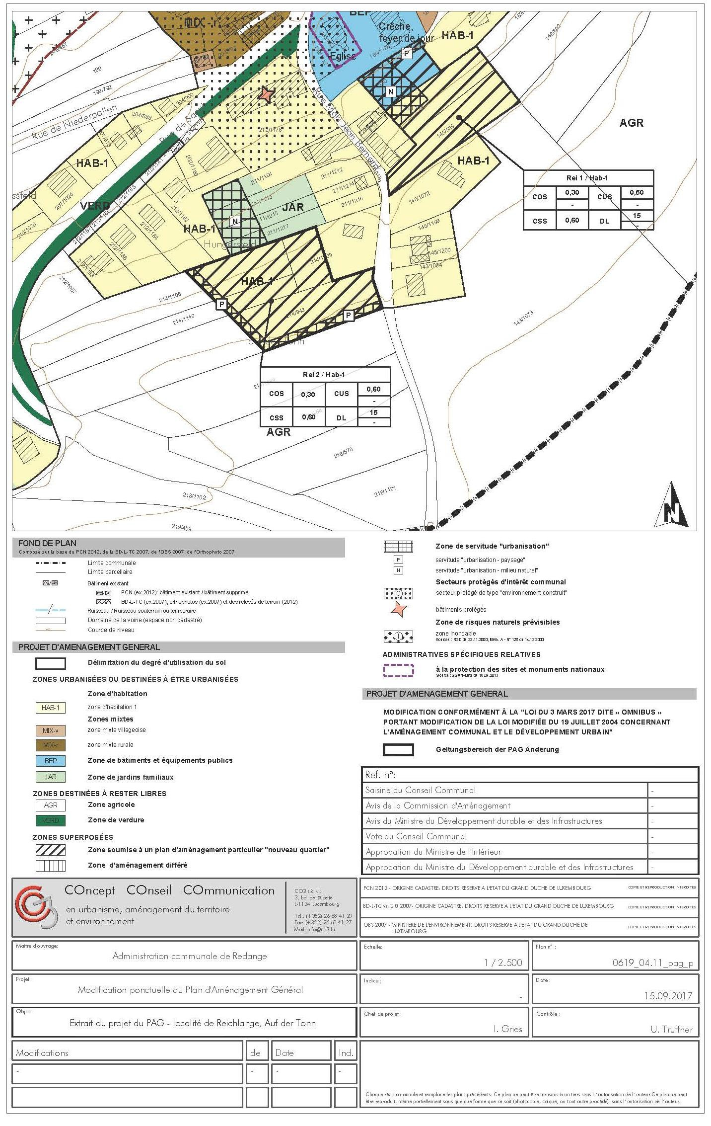

Abbildung 3: Modification ponctuelle du PAG Reichlange „Auf der Tonn/Rue Mgr. Jean Bernard“
Quelle: CO3

FESTSETZUNGEN UND ZIELE ÜBERGEORDNETER PLANUNGEN
In der punktuellen Modifikation des PAG der Gemeinde Redange, Ortsteil Reichlange werden übergeordnete, das heißt regionale und nationale Programme und Pläne berücksichtigt. So wird sichergestellt, dass deren verbindliche oder orientierende Vorgaben auf der kommunalen Ebene berücksichtigt werden.
Zu berücksichtigende Programme und Pläne sind:

- “Programme Directeur d´aménagement du territoire” (PDAT, 2003),

- “Plans Directeur Sectoriels”,

- “Plans Directeur Regionaux”,

- “Plans d´Occupation du Sol”,

- Integratives Verkehrs- und Landesentwicklungskonzept (IVL, 2004),

- Habitatzonen und Naturschutzgebiete.

Programme Directeur d’aménagement du territoire (PDAT)

Im Programme Directeur, dem Raumordnungsprogramm auf nationaler Ebene aus dem Jahr 2003, das den Orientierungsrahmen für eine nachhaltige Raumentwicklung gibt, wird neben der administrativen Einteilung eine weitere Einteilung Luxemburgs in sechs Regionen vorgenommen. Ziel ist es, die Zusammenarbeit innerhalb der Regionen zu stärken, um so die Regionalentwicklung gezielter zu gestalten.
Redange ist als regionales Zentrum der Planungsregion West gekennzeichnet. Die Gemeinde wird als „espace rurbain“ (ländlicher Raum mit Verdichtungsansätzen) eingestuft. Dieser Bereich ist durch einen ländlichen Charakter gekennzeichnet, in dem jedoch städtische Elemente vorhanden sind. Im regionalen Zentrum konzentrieren sich öffentliche und private Einrichtungen der regionalen Nahversorgung. Gleichzeitig ist die Anbindung an die überregionalen Zentren Ettelbrücke/Diekirch und Luxembourg zu fördern, der Erhalt, die Wiederherstellung und die Verbesserung des Natur- und Kulturerbes sind zu berücksichtigen.

Plans Directeur Sectoriels (PDS)

Für Themen mit besonderem Handlungs- und Koordinierungsbedarf sieht das Raumordnungsgesetz die Möglichkeit vor, Sektorialpläne zur Umsetzung des “Programme Directeur” zu erstellen.
Die Plans directeurs sectoriels „primaires“ „Transports“, „Logement“, „Préservations des grands ensembles paysagères et forestiers“ sowie „Zones d’activités économiques“ wurden Mitte 2014 als Entwürfe veröffentlicht. Mittlerweile wurden die Pläne wieder zurückgezogen. Sie dienen in der folgenden Bewertung jedoch weiterhin als Orientierungsrahmen, auch wenn sie keine gesetzliche Grundlage bilden.
Die Plans directeurs sectoriels „secondaires“ „Lycées“, „Décharges pour déchets inertes“ sowie „Stations de base pour réseaux publics de communications mobiles“ wurden Ende des Jahres 2005 resp. Anfang des Jahres 2006 veröffentlicht.

Plan directeur sectoriel „Transport“ (Entwurf von 2014, mittlerweile zurückgezogen)
Der Bereich der Punktuellen PAG-Modifikation „Auf der Tonn“ ist von den Ausweisungen des PS „Transport“ nicht betroffen.

Plan directeur sectoriel „Logement“ (Entwurf von 2014, mittlerweile zurückgezogen)
Der Bereich der Punktuellen PAG-Modifikation „Auf der Tonn“ ist von den Ausweisungen des PS „Logement“ (Entwurf vom Juni 2016) nicht betroffen.

Plan directeur sectoriel „Paysage“ (Entwurf von 2014, mittlerweile zurückgezogen)
Die Aussagen des Plan directeur sectoriel „Paysage“ werden im nachfolgenden Kapitel 3
„Beschreibung der Umweltziele“ behandelt.

Der Bereich der punktuellen PAG-Modifikation „Auf der Tonn“ ist von der Ausweisung
„Ökologisches Netzwerk“ (Zone prioritaire du réseau écologique) im PS „Paysage“ (Entwurf 2014) betroffen.

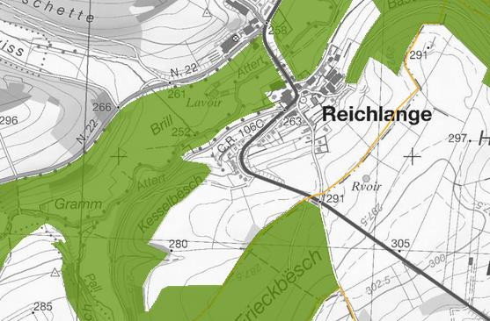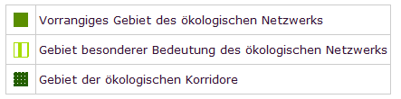
Abbildung 4: Ökologisches Netzwerk

Quelle: www.at.geoportail.lu, Februar 2018

Plan directeur sectoriel „Zones d’activités économiques“ (Entwurf von 2014, mittlerweile zurückgezogen)
Der Bereich der Punktuellen PAG-Modifikation „Auf der Tonn“ ist von den Ausweisungen des PS „Zones d’activités économiques“ nicht betroffen.

Plan directeur sectoriel „Lycées“ (November 2005)

Im Bereich der Punktuellen PAG-Modifikation „Auf der Tonn“ ist kein Schulstandort geplant.

Plan directeur sectoriel „Décharge pour déchets inertes“ (Februar 2006)

Im Bereich der Punktuellen PAG-Modifikation „Auf der Tonn“ ist keine Deponie geplant.

Plan directeur sectoriel „Stations de base pour réseaux publics de communications mobiles” (Februar 2006)
Im Bereich der Punktuellen PAG-Modifikation „Auf der Tonn“ sind keine Mobilfunkstandorte vorhanden oder geplant.

Plan d´occuation du sol

Ein Bodennutzungsplan ist ein Raumplan, der auf Katasterparzellen beruht und den einzelnen Flächen eine präzise und detaillierte Bestimmung für ein in der Regel realisierungsreifes Projekt zuweist. Der Bodennutzungsplan wird konform zu den Inhalten und Vorgaben des Programme Directeur aufgestellt, die durch einen Plan Directeur Régional oder durch einen Plan Directeur Sectoriel präzisiert werden.
Bisher wurden Plans d´occupation du sol lediglich für den Bereich des Flughafens Findel, den Bereich Schulcampus Tossebierg und den Bereich Lycée technique Mathias Adam erarbeitet, so dass für die Gemeinde Redange keine Aussagen vorliegen.

Plan National Protection Nature (PNPN)

Nachfolgend werden diejenigen Habitatzonen, Vogelschutz- und Naturschutzgebiete aufgelistet, die für die Gemeinde Redange von Belang sind. Eine Beschreibung der Zonen findet im nachfolgenden Kapitel „Beschreibung der Umweltziele“ statt.

Natura 2000 - FFH-Gebiete

Das Plangebiet verläuft ca. 150m nördlich des (faktischen) Vogelschutzgebietes LU0002014
„Vallées de l’Attert, de la Pall, de la Schwébech, de l’Aeschbech et de la Wëllerbach“. 170m nördlich des Plangebietes verläuft das Natura 2000-Gebiet LU0001013 „Vallée de l'Attert de la frontière à Useldange“, das in diesem Bereich gleichzeitig auch Teil des (faktischen) Vogelschutzgebietes LU0002014 „Vallées de l’Attert, de la Pall, de la Schwébech, de l’Aeschbech et de la Wëllerbach“ ist.

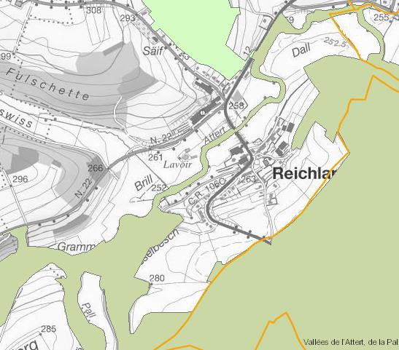

Abbildung 5: FFH-Gebiete

Quelle: www.geoportail.lu, Februar 2018

Naturschutzgebiete

Das Naturschutzgebiet RD 05 „Leibierg“ liegt in ca. 450m Entfernung nördlich des Plangebietes.

PLANUNGS- UND UMWELTZIELE

  - ÜBERSICHT
Entsprechend des „Leitfaden zur strategischen Umweltprüfung für die Ausarbeitung des Plan d’Aménagement Général“ sind die folgenden zentralen Umweltziele 01-09 in der Umwelt- erheblichkeitsprüfung und in Phase 2 des Umweltberichts zu beachten:

Ziel 01 | Reduktion der Treibhausgasemissionen um 20 % bis 2020 (Basis: 2005)
Ziel 02 | Stabilisierung des nationalen Bodenverbrauchs auf 1 ha/Tag bis spätestens 2020
Ziel 03 | Guter Zustand der Grund- und Oberflächengewässer bis 2015
Ziel 04 | Stopp des Verlustes an biologischer Vielfalt
Ziel 05 | Bewahrung eines guten Erhaltungszustandes der zu schützenden Lebensräume und Arten der FFH- und EU-Vogelschutzrichtlinie
Ziel 06 | Kein Überschreiten der Grenzwerte für Stickstoffdioxide und Feinstaubpartikel
Ziel 07 | Verringerung der Lärmbelastung in der Gesamtbilanz
Ziel 08 | Verbesserung des Modal Split zwischen ÖV und MIV auf 25/75
Ziel 09 | Kein weiterer Verlust hochwertiger Landschaften, Kultur- oder Sachgüter

Die Ziele stellen einen Bewertungsrahmen für die Abschätzung möglicher negativer Auswir- kungen auf die Umwelt im Rahmen der UEP dar und werden bei der Betrachtung der einzelnen Flächen sowie möglicher kumulativer Wirkungen berücksichtigt. Darüber hinaus werden im Leitfaden zur SUP weitere schutzgutspezifische Umweltziele formuliert, welche die Inhalte der übergeordneten Ziele konkretisieren und ebenfalls zu betrachten sind. Die Auswirkungen des Projekts auf die zentralen Umweltziele mit Relevanz für das jeweilige Schutzgut sowie schutz-gutspezifische Ziele werden nachfolgend dargestellt:

Schutzgut | Zentrale Umweltziele mit Relevanz für das Schutzgut (Ziel n°) und schutzgutspezifische Ziele
Bevölkerung und Gesundheit des Menschen  Bevölkerung | Ziel 01: Reduktion der Treibhausgasemissionen um 20% bis 2020 (Basis: 2005)  Ziel 06: Kein Überschreiten der Grenzwerte für Stickstoffdioxyde und Feinstaubpartikel  Ziel 07: Verringerung der Lärmbelastung in der Gesamtbilanz  Ziel 08: Verbesserung des Modal Split zwischen ÖV und MIV auf 25/75 Sicherung und Entwicklung dauerhaft guter Luftqualität  Schutz der Allgemeinheit vor Lärm und Gewährleistung von Ruheräumen

Schutzgut | Zentrale Umweltziele mit Relevanz für das Schutzgut (Ziel n°) und schutzgutspezifische Ziele
und Gesundheit des Menschen | Einhaltung der SEVESO II-Richtlinie (Sicherheitsabstände zu Störfallbetrieben)  Sicherung und Entwicklung von ausreichenden und qualitätsvollen Freizeit- und Erholungsinfrastrukturen insbesondere im Wohnumfeld  Erhöhung der Verkehrssicherheit
Pflanzen, Tiere und biologische Vielfalt | Ziel 04: Stopp des Verlustes an biologischer Vielfalt
 | Ziel 05: Bewahrung eines guten Erhaltungszustandes der zu schützenden Lebensräume und Arten der FFH- und Vogelschutzrichtlinie der EU
 | Sicherung und Entwicklung der natürlichen Standortbedingungen
 | Sicherung und Entwicklung seltener und bedeutsamer Lebensräume
 | Sicherung und Entwicklung eines funktionsfähigen Biotopverbundsystems
 | Sicherung geschützter Tier- und Pflanzenarten und –bestände
 | Vermeidung von Beeinträchtigungen und Störungen der Bereiche, die eine besondere Bedeutung für Natur- und Artenschutz besitzen
Boden | Ziel 02: Stabilisieren des nationalen Bodenverbrauchs auf 1 ha/Tag bis spätestens 2020
 | Sicherung der Böden, ihrer ökologischen Funktion und ihrer nachhaltigen Nutzbarkeit
 | Schonung seltener und hochwertiger Böden, insbesondere auch der guten landwirtschaftlichen Böden
 | Sparsame und schonende Bewirtschaftung der Ressource Boden
 | Sanierung schadstoffbelasteter Böden
Wasser | Ziel 03: Guter Zustand der Grund- und Oberflächengewässer bis 2015
 | Sicherung und Entwicklung der Regenerationsfähigkeit und nachhaltigen Nutzungsfähigkeit des Schutzgutes Wasser
 | Sicherung und Entwicklung von großflächigen naturnahen Retentionsräumen
 | Sicherung und Entwicklung ausreichender Überflutungsräume für den vorbeugenden Hochwasserschutz
Klima und Luft | Ziel 01: Reduktion der Treibhausgasemissionen um 20% bis 2020 (Basis: 2005)
 | Ziel 06: Kein Überschreiten der Grenzwerte für Stickstoffdioxyde und Feinstaubpartikel
 | Ziel 08: Verbesserung des Modal Split zwischen ÖV und MIV auf 25/75
 | Erhaltung, Sicherung oder auch Wiederherstellung und Entwicklung von Gebieten mit hoher Bedeutung für das regionale Klima und die Luftreinhaltung
 | Vermeidung von Beeinträchtigungen der klimatischen Ausgleichsleistungen
 | Ziel 01: Reduktion der Treibhausgasemissionen um 20% bis 2020 (Basis: 2005)
 | Ziel 06: Kein Überschreiten der Grenzwerte für Stickstoffdioxyde und

Schutzgut | Zentrale Umweltziele mit Relevanz für das Schutzgut (Ziel n°) und schutzgutspezifische Ziele
 | Feinstaubpartikel
Landschaft | Ziel 09: Kein weiterer Verlust hochwertiger Landschaften, Kultur- oder Sachgüter
 | Sicherung und Entwicklung der Vielfalt, Eigenart und Schönheit der Landschaften
 | Sicherung und Entwicklung des Erlebniswertes Landschaft und von Ruheräumen in der Landschaft
 | Sicherung der Landschaft als Zeugnis historisch bedeutsamer und regional typischer Kulturlandschaften und Nutzungsformen
 | Vermeidung von visuellen und strukturellen Beeinträchtigungen der Landschaft
 | Sicherung und behutsame Weiterentwicklung von zusammenhängenden unzerschnittenen und störungsarmen Räumen
Kultur- und Sachgüter | Ziel 09: Kein weiterer Verlust hochwertiger Landschaften, Kultur- oder Sachgüter
 | Erhalt von Denkmalen und Sachgütern
 | Sicherung von historischen Kulturlandschaften
 | Behutsame Weiterentwicklung denkmalpflegerisch relevanter Siedlungen

BESCHREIBUNG DER UNTERSUCHUNGSFLÄCHE HINSICHTLICH DER UMWELTZIELE

Dieser Themenkomplex umfasst die 5 Hauptkriterien: 1.) Luftqualität
2.) Lärmschutz
3.) Sicherheit (Störfallbetriebe)
4.) Freizeit- und Erholungsqualität und 5.) Verkehrssicherheit

1.) Luftqualität

Ziel 01 Reduktion der Treibhausgasemissionen um 20% bis 2020

Ziel 06 Kein Überschreiten der Grenzwerte für Stickstoffdioxyde und Feinstaubpartikel Ziel 08 Verbesserung des Modal Split zwischen ÖV und MIV auf 25/75
Sicherung und Entwicklung dauerhaft guter Luftqualität

Hauptverursacher für den Ausstoß von Treibhausgasen ist neben der Landwirtschaft (Methan) die Verbrennung fossiler Energieträger durch den Menschen (durch Verkehr, Heizen, Stromerzeugung, Industrie). Dabei entsteht vor allem CO2. Eine Reduzierung der CO2-Emissionen kann erreicht werden:
    - im Gebäudebereich durch eine bessere Wärmedämmung bzw. den Einsatz effizienterer Heiztechnologien (z.B. Solar)
    - beim Verkehr durch eine verstärkte Nutzung sparsamer Fahrzeuge bzw. Verkehrsmittel
    - bei energieintensiven Industriebetrieben durch Anwendung moderner Technologien

Im Gebäudebereich ergeben sich durch den in den letzten Jahren kontinuierlich fortschreitenden Prozess des Abrisses alter und des Baus neuer Häuser sowie der stetig voranschreitenden Sanierung und Renovierung älterer Bausubstanz positive Effekte bezüglich CO2-Ausstoß. Demgegenüber steht die absolute Zunahme an Gebäuden.
Bei Heizungsanlagen bilden sich beim Einsatz fossiler Brennstoffe Stickstoffdioxyde; Feinstaub entsteht vor allem durch die Verwendung von Holz als Brennstoff. Bei alten Häusern mit hohem Heizenergiebedarf kann dieser durch eine energetische Optimierung im Bestand bzw. Neubau mit Niedrigenergiestandard gesenkt werden. Auch durch ihre Orientierung nach Süden hin und den Einsatz kompakter Gebäudestrukturen (z.B. Reihenhäuser) kann man Heizenergie sparen.
Im innerörtlichen Verkehr kann eine Reduzierung der Verkehrsmengen über Verbesserungen im Modal Split erfolgen. Gleichzeitig sollten bei einer zukünftigen nachhaltigen städtebaulichen Planung Wohngebiete bevorzugt in günstiger Lage zu Nahverkehrsachsen angesiedelt werden. Das Plangebiet erfüllt diese Prämisse, da es in unmittelbarer Nähe zur Nationalstraße N.12 liegt. Auch eine Bushaltestelle befindet sich in unmittelbarer Nähe.

2.) Lärmschutz

Ziel 07: Verringerung der Lärmbelastung in der Gesamtbilanz

Schutz der Allgemeinheit vor Lärm und Gewährleistung von Ruheräumen

Für das Großherzogtum Luxemburg existieren Lärmaktionspläne und Lärmkarten für Straßen, Schienen und den Flughafen. Die Gemeinde Redange ist hiervon jedoch nicht betroffen.

Sicherheit (Störfallbetriebe)

In der Gemeinde Redange sind keine Betriebe nach der SEVESO-II-Richtlinie vorhanden.

3.) Freizeit- und Erholungsqualität

Unter dem Aspekt der ortsnahen Naherholung, auch für die einheimische Bevölkerung, stehen das Erlebnispotenzial der Landschaft sowie die Ausstattung mit sanften Naherholungs-infrastrukturen (Wanderwege, Radwege u.a.) im Vordergrund.
Ziel sollte die Sicherung und Entwicklung von ausreichenden und qualitätsvollen Freizeit- und Erholungsinfrastrukturen, insbesondere im Wohnumfeld, sein.
Nördlich des Plangebietes verläuft der nationale Wanderweg „Sentiers Nationaux : Sentier de l'Attert“.

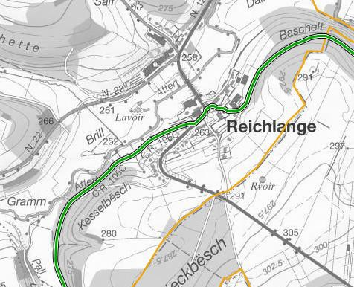

Abbildung 6: Nationale Wanderwege

Quelle: www.geoportail.lu, Februar 2018

4.) Verkehrssicherheit

In der Nähe des Plangebietes befindet sich die vielbefahrene Straße N.12, sodass hier innerörtliche Verkehrsbelastungen in Form von Lärm und Abgasen als Störfaktoren für die

Anlieger hervorgerufen werden. Ebenfalls ist hier eine erhöhte Unfallgefahr in den Einmündungsbereichen gegeben.

Schutzgut Pflanzen, Tiere und biologische Vielfalt

Pflanzen, Tiere und biologische Vielfalt | Ziel 04: Stopp des Verlustes an biologischer Vielfalt
 | Ziel 05: Bewahrung eines guten Erhaltungszustandes der zu schützenden Lebensräume und Arten der FFH- und Vogelschutzrichtlinie der EU
 | Sicherung und Entwicklung der natürlichen Standortbedingungen
 | Sicherung und Entwicklung seltener und bedeutsamer Lebensräume
 | Sicherung und Entwicklung eines funktionsfähigen Biotopverbundsystems
 | Sicherung geschützter Tier- und Pflanzenarten und –bestände
 | Vermeidung von Beeinträchtigungen und Störungen der Bereiche, die eine besondere Bedeutung für Natur- und Artenschutz besitzen

Dieser Themenkomplex umfasst die 4 Hauptkriterien:

1.) Sicherung und Entwicklung von wertvollen Lebensräumen und Arten nach den EU- Direktiven (Europäische Schutzgebiete)
2.) Sicherung und Entwicklung nationaler Schutzgebiete

3.) Sicherung und Entwicklung von geschützten Biotopen (national) 4.) Schutz von wertvollen Arten

1.) Sicherung und Entwicklung von wertvollen Lebensräumen und Arten nach den EU-Direktiven (Europäische Schutzgebiete)

Natura 2000 - FFH-Gebiete
Das Plangebiet „Auf der Tonn“ verläuft ca. 150m nördlich des (faktischen) Vogelschutzgebietes LU0002014 „Vallées de l’Attert, de la Pall, de la Schwébech, de l’Aeschbech et de la Wëllerbach“.
170m nördlich des Plangebietes verläuft das Natura 2000-Gebiet LU0001013 „Vallée de l'Attert de la frontière à Useldange“, das in diesem Bereich gleichzeitig auch Teil des

(faktischen) Vogelschutzgebietes LU0002014 „Vallées de l’Attert, de la Pall, de la Schwébech, de l’Aeschbech et de la Wëllerbach“ ist.
Flora-Fauna-Habitat-Gebiete (FFH-Gebiete) dienen dem Erhalt europaweit geschützter Tier- und Pflanzenarten sowie europaweit geschützter Lebensraumtypen. Schutzziel des Gebiets ist der Schutz und die Verbesserung bzw. Wiederherstellung eines guten Erhaltungszustands für geschützte Habitate und Populationen.

Habitatgebiet LU0001013 „Vallée de l' Attert de la frontière à Useldange“

Das 750 ha große Habitatgebiet umfasst das Tal der Attert zwischen der belgischen Grenze und Useldange sowie die Täler der Pall und des Colpacher Baches.
Geologisch ist das Gebiet geprägt durch die alluvialen Täler der Fließgewässer Attert, Pall und Colpacher Bach. Die Hänge werden von den Schichten des Keupers und des Muschelkalks gebildet. Vereinzelt treten tertiäre Decklehme auf. Lehmige bis tonig-kieselige Böden und Alluvialböden nehmen die weitaus größten Flächen in der Zone ein.
Bei der Bodennutzung dominiert der Wald, der ca. 63% der Gesamtfläche einnimmt. Ca. drei Viertel der bewaldeten Fläche bestehen aus Laubwäldern der Typen Perlgras-Waldmeister- Buchenwald und feuchter Eichen-Hainbuchenwald. Das restliche Viertel besteht aus Fichtenmonokulturen. Die Landwirtschaftsfläche, die ca. ein Drittel der Gesamtfläche einnimmt, besteht zum weitaus größten Teil (93%) aus Grünland, das überwiegend intensiv genutzt wird. Nur auf ca. 84 ha sind magere Mähwiesen anzutreffen, ca. 8 ha nehmen feuchte Mähwiesen ein.

Im „règlement grand-ducal sur la désignation des zones spéciales de conservation“ vom 6. November 2009 sind als Erhaltungsziele genannt:
- Erhaltung und Wiederherstellung der Wasserqualität und der Strukturgüte der Attert und ihren Nebenbäche; insbesondere Erhaltung eines günstigen Erhaltungszustands für die Population des Bachneunauges (Lampetra planeri)
- Erhaltung und Wiederherstellung eines günstigen Erhaltungszustands der mageren Mähwiesen (6510)
- Erhaltung eines günstigen Erhaltungszustands der Pfeifengraswiesen (6410)

- Erhaltung und Wiederherstellung eines günstigen Erhaltungszustands der Übergangs- und Schwingrasenmoore (7140)

- Erhaltung eines günstigen Erhaltungszustands der Schluchtwäder (9180*) sowie der Buchenwälder vom Typ Luzulu-Fagetum (9110) und vom Typ Melico-Fagetum (9130)
- Erhaltung eines günstigen Erhaltungszustands der Kammmolch-Population

- Erhaltung und Wiederherstellung eines günstigen Erhaltungszustands der Populationen der Fledermausarten Myotis bechsteinii, Myotis myotis und Myotis emarginatus
- Wiederherstellung der Population des Fischotters

Neben dem Erhalt und der Verbesserung der Gewässerqualität und Gewässerstruktur der Attert und seiner Zuflüsse sind folgende Habitate und Populationen als „Erhaltungsziel“ des FFH-Gebiets geschützt (RGD vom 6. November 2009):

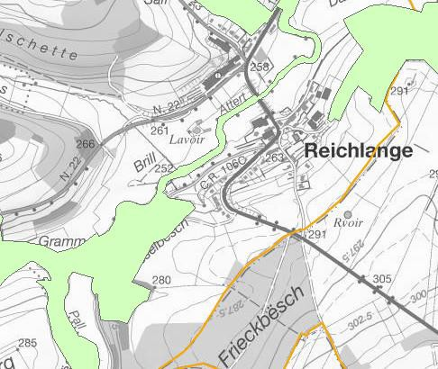

Abbildung 7: Habitatgebiet

Quelle: www.geoportail.lu, Februar 2018

Lebensraumtypen
In der Habitatzone sind folgende Lebensraumtypen vorhanden:

Code | Lebensraumtyp
6410 | Pfeifengraswiesen
6510 | Magere Mähwiesen
7140 | Schwing- und Übergangsmoore
9110 | Hainsimsen-Buchenwald
9130 | Waldmeister-Buchenwald
9160 | Eichen-Hainbuchenwald
9180 | Schlucht- und Hangmischwälder

Anhang-II-Arten

Invertebraten
Euphydryas aurinia | Skabiosen-Scheckenfalter
Fische
Cottus gobio | Groppe
Lampetri planeri | Bachneunauge
Amphibien
Triturus cristatus | Kammmolch
Säugetiere
Lutra lutra | Fischotter
Fledermäuse
Myotis emarginatus | Wimperfledermaus
Myotis myotis | Großes Mausohr
Myotis bechsteinii | Bechsteinfledermaus

(faktisches) Vogelschutzgebiet LU0002014 „Vall ées de l’ Attert, de la Pall, de la
Schw ébech, de l’ Aeschbech et de la Wëllerbach“

Das Schutzgebiet „Vallées de l’Attert, de la Pall, de la Schwébech, de l’Aeschbech et de la Wellerbaach (LU0002014)“ besitzt eine Flächengröße von 5722.34 ha. Das Gebiet umfasst Bereiche von neun Gemeinden (Ell, Redange/Attert, Beckerich, Préitzerdaul, Useldange, Saeul, Boevange/Attert, Bissen & Mersch) enlang des Tales der Attert und der belgisch- luxemburgischen Grenze bis nach Bissen im Norden und den Täler der Pall, des Schwébechs, des Aeschbechs und dem Wëllerbaach im Süden bis hin zur Stadtgrenze von Mersch.
Ungefähr 4/5 des Gebietes werden landwirtschaftlich genutzt, mit einem Grünlandanteil von 37 Prozent. Ein gewisser Anteil der Grünlandflächen wird weniger intensiv genutzt. Der Wald nimmt etwa 15 Prozent der Fläche ein und besteht zu ¾ aus Laubwald, wobei Buchenwald und Eichen-Hainbuchenwald dominieren.

Die Erhaltungs- und Entwicklungsziele für das Schutzgebiet sind:

  - Erhalt eines günstigen Zustands der Population des Rotmilans und des Schwarzmilans: Erhalt und Verbesserung der Jagdgebiete insbesondere eines Landschaftsmosaiks aus Mähwiesen und Weiden. Erhaltung und Verbesserung der der Brutbereiche insbesondere der Waldränder von Laubwäldern, Baumreihen und Einzelbäumen. Schutz von Bäumen die von Raubvögeln genutzt werden. Einhaltung von Ruhe in der Reproduktionszeit im direkten Umfeld der Horste.
  - Erhalt eines günstigen Zustands und Wiederherstellung der Population der Kornweihe: Unterhalt und Verbesserung der Überwinterungsbereiche. Unterhalt und Verbesserung der Jagdreviere insbesondere von Weideland, Nassbrachen, Brachen und Heiden. Verbesserung potenzieller Brutgebiete und Sicherung der Einhaltung von Ruhe im direkten Umfeld der Horste.
  - Erhalt eines günstigen Zustands und Wiederherstellung der Population von Raubwürger und Neuntöter. Sicherung und Wiederherstellung von Brut- und Jagdhabitaten insbesondere von Landschaftsstrukturen wie Gebüschen, Sträucher, Hecken und Solitärgehölzen in Wiesen und Weiden. Sicherung von Ruhezonen insbesondere für die Reviere des Neuntöters.
  - Erhalt eines günstigen Zustands und Wiederherstellung der Population von Vögeln strukturierter Landschaften mit Weideland wie dem Steinkauz. Erhalt und Wiederherstellung von Brut- und Jagdhabitaten insbesondere einzelstehender Bäume und Obstwiesen in Weidelandgebieten. Erhalt alter und abgestorbener Bäume. Verbesserung der Verfügbarkeit von Nistmöglichkeiten.
  - Erhalt eines günstigen Zustands und Wiederherstellung der Population von Vögeln reich strukturierter Ruderallandschaften wie dem Bluthänfling. Unterhalt und Verbesserung der Brutbereiche insbesondere durch Erhalt eines reich strukturierten Landschaftsmosaiks aus Weideland und Ackerland. Anlage von Ackerrandstreifen und Buntbrachen auf Äckern entlang von Wegen und Hecken. Unterhalt und Verbesserung von Landschaftsstrukturen.

  - Erhalt eines günstigen Zustands und Wiederherstellung der Populationen von Wiesenvögeln wie Schafstelze und Wiesenpieper. Erhalt und Verbesserung eines Landschaftsmosaiks aus Weiden, Nassbrachen und Feuchtwiesen mit späten oder sehr späten Mahdterminen.
  - Erhalt eines günstigen Zustands und Wiederherstellung der Populationen des Kiebitz. Wiederherstellung von Brut- und Nahrungshabitaten insbesondere von Weiden und Feuchtgebieten. Unterhalt und Verbesserung der Nahrungshabitate während der Wanderungszeit insbesondere der Feuchtweiden sowie Äcker und Brachen.
  - Erhalt eines günstigen Zustands und Wiederherstellung der Population von Vögeln des Offenlandes wie Wachtel und Rebhuhn. Erhaltung und Verbesserung von Brutmöglichkeiten insbesondere durch ein Landschaftsmosaik reich an offenen Strukturen. Einhaltung der Ruhe während der Brutzeit. Förderung der Spätmahd in Bereichen mit regelmäßigen Vorkommen der Arten. Anlage von Ackerrandstreifen und Buntbrachen auf Äckern und entlang von Wegen.
  - Erhalt eines günstigen Zustands und Wiederherstellung der Populationen der Feldlerche. Unterhalt und Verbesserung der Brutbereiche insbesondere durch Erhalt eines reich strukturierten Landschaftsmosaiks aus Weideland und Ackerland. Anlage von Ackerrandstreifen und Buntbrachen auf Äckern. Förderung von Frühaussaaten auf Getreidefeldern.
  - Erhalt eines günstigen Zustands und Wiederherstellung der Population von Vögeln des Röhrichts und der feuchten Wiesen wie Wasserralle, Teichrohrsänger, Sumpfrohrsänger oder Rohrammer, Erhaltung und Verbesserung von Brutmöglichkeiten und der Rastplätze
  - Erhalt eines günstigen Zustands und Wiederherstellung der Populationen von Vögeln der Fließgewässer wie Eisvogel und Wasseramsel. Erhalt und Verbesserung der Wasserqualität und der Fließgewässerstruktur. Erhalt und Verbesserung notwendiger Brutstrukturen.
  - Erhalt eines günstigen Zustands und Wiederherstellung der Populationen von Vögeln der Streuobstwiesen, halboffener Landschaften, Waldränder und lichtreicher Wälder wie Wendehals, Grünspecht, Baumpieper und Gartenrotschwanz. Erhaltung von Spechtbäumen, Erhalt von dickstämmigen Bäumen und stehendem Totholz insbesondere an Waldrändern, in lichten Wäldern und in Obstwiesen. Erhalt und Verbesserung von Trockenrasen und reich strukturierten Magerwiesen.
  - Erhalt eines günstigen Zustands und Wiederherstellung der Populationen von Vögeln der Feuchtgebiete, lichter Wälder, Auewälder und Alluvialwälder wie Turteltaube, und Nachtigall. Erhalt und Wiederherstellung von Waldrändern, Gehölzen und halboffener Landschaften insbesondere im Bereich von Feuchtgebieten sowie lichtreicher Wälder,. Horizontale und vertikale Restrukturierung der Waldränder und Hochwälder. Schutz und Wiederherstellung der Alluvialebenen mit Krautschicht, Strauchschicht und unterschiedlich bewaldeten Strukturen.
  - Erhalt eines günstigen Zustands und Wiederherstellung der Populationen desWepenbussards. Erhalt und Verbesserung unterschiedlich strukturierter Waldränder, Erhalt und Verbesserung der Brutgebiete und Erhaltung der Raubvogel relevanten Bäume. Erhalt und Verbesserung der Nahrungshabitate insbesondere offene und halboffene Bereiche innerhalb von Wäldern wie Windwurfflächen, Lichtungen. Extensive Bewirtschaftung grasbewachsener Bereiche entweder ohne Mahd oder sehr spät einsetzender Mahd.
  - Erhalt eines günstigen Zustands und Wiederherstellung der Populationen des Schwarzstorchs. Erhalt und Wiederherstellung von Nahrungsgebieten, insbesondere Wasserläufe, Talauen und andere Feuchtgebiet, Erhaltung und Verbesserung von Brutgebieten, insbesondere Laubwälder mit Horstbäumen, Erhaltung resp.

Gestaltung von Waldgebieten und Erhaltung von Schutzzonen in einem Umkreis von
50 m um den Horst, Erhalt und Verbesserung der Wasserqualität und der Fließgewässerstruktur, Erhaltung von Ruhezonen um die Horste in der Fortpflanzungszeit in einem Umkreis von 300 m um den Horst.
  - Erhalt eines günstigen Zustands und Wiederherstellung der Populationen der Spechte insbesondere Schwarzspecht, Mittelspecht und Grauspecht sowie anderer Höhlenbrüter wie Trauerschnäpper. Erhalt und Verbesserung unterschiedlich strukturierter Wälder insbesondere in Alluvialwäldern und Eichen- sowie Buchenwäldern. Erhalt und Schutz von Spechtbäumen, dickstämmiger Bäume, höhlenreichen Bäumen und stehendem Totholz in Laubwäldern.
  - Erhalt und Verbesserung der Wasserqualität, der Fließgewässerstruktur, der Oberflächengewässer und der Talbereiche. Wiederherstellung der Talebenen mit charakteristischer Hydromophologie. Anlage von Fließgewässerschutzstreifen entlang der Gewässer
  - Erhalt eines günstigen Zustands und Ausweitung der Nassbrachen und nassen Hochstaudenfluren. Sehr späte Mahd oder Mahd in mehrjährigen Abständen.
  - Erhalt eines günstigen Zustands und Ausweitung der Röhrichtbestände, Erhaltung und Gestaltung alter Bestände.
  - Erhalt eines günstigen Zustands und Ausweitung von Feuchtwiesen und Magerwiesen mit später Mahd bzw. sehr später Mahd
  - Erhalt eines günstigen Zustands und Ausweitung von Trockenrasen und Magerwiesen, extensive Beweidung
  - Förderung von Extensivierungsprogrammen in der Landwirtschaft insbesondere Extensivierung von Wiesen und Weiden. Schutz und Ausweitung permanenter Wiesen ohne Umbruch oder Einsaat. Erhalt und Verbesserung von Ackerrandstreifen und Blühbrachen. Erhalt und Strukturen. Verzicht auf den Einsatz von Rodentiziden.
  - Erhalt eines günstigen Zustands und Wiederherstellung landschaftlicher Strukturen wie Gebüschen, Gestrüppen und Hecken. Ausarbeitung eines Pflegeplanes und mehrjähriger Unterhalt der Strukturen.
  - Erhalt eines günstigen Zustands und Wiederherstellung von Obstbaumwiesen, Extensivnutzung durch Beweidung oder Mahd.
  - Erhalt eines günstigen Zustands und Wiederherstellung unterschiedlicher Laubwaldtypen insbesondere Eichen-Hainbuchenwälder und Nasswälder wobei dickstämmige Bäume und Bäume vorangeschrittener Altersklassen zu schützen sind.

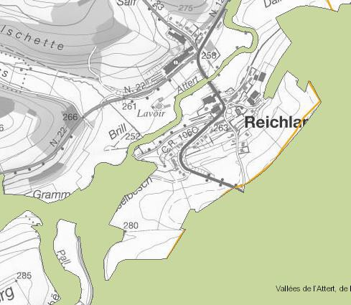

Abbildung 8: Vogelschutzgebiet

Quelle: www.geoportail.lu, Februar 2018

Vogelarten nach Anhang I und Art. 4 Abs. 2 Vogelschutz-Richtlinie
Gemäß Règlement grand-ducal (2016)2 sind für das (faktische) Vogelschutzgebiet LU0002014 insgesamt 29 Zielarten gelistet, von denen 9 Arten im Anhang I der EU- Vogelschutzrichtlinie sowie 11 weitere Arten gemäß Art. 4 Abs. 2 geführt werden.

EU-  Code | Art | Schutzstatus Natura 2000 | Vogelschutzgebiet LU0002014
A004 | Tachybaptus ruficollis Zwergtaucher |  | x
A021 | Botaurus stellaris Rohrdommel | Anhang I | x
A027 | Casmerodius albus Silberreiher | Anhang I | x
A030 | Ciconia nigra Schwarzstorch | Anhang I | 1-4 i
A031 | Ciconia ciconis Weißstorch | Anhang I | x
A072 | Pernis apivorus Wespenbussard | Anhang I | x
A073 | Milvus migrans Schwarzmilan | Anhang I | 4-6 c

2 RGD (2016): Zones de Protection spéciale - Règlement grand-ducal du 4 janvier 2016 modifiant le règlement grand-ducal du 30 novembre 2012 portant désignation des zones de protection spéciale, A
- N° 1, 7 janvier 2016, 1 - 179.

EU-  Code | Art |  |  | Schutzstatus Natura 2000 |  |  | Vogelschutzgebiet LU0002014
A074 | Milvus milvus Rotmilan |  |  | Anhang I |  |  | 2-4 c
A082 | Circus cyaneus Kornweihe |  |  | Anhang I |  |  | 1-5 i
A113 | Coturnix coturnix Wachtel |  |  | Art. 4 (2) |  |  | 5-7 c
A118 | Rallus aquaticus Wasserralle |  |  | Art. 4 (2) |  |  | x
A210 | Streptopelia turtur Turteltaube |  |  | Art. 4 (2) |  |  | x
A218 | Athene noctua Steinkauz |  |  |  |  |  | 12-15 c
A229 | Alceo atthis Eisvogel |  |  | Anhang I |  |  | 3-5 c
A233 | Jynx torquilla Wendehals |  |  | Art. 4 (2) |  |  | 1-2 c
A235 | Picus viridis Grünspecht |  |  |  |  |  | x
A236 | Dryocopus martius Schwarzspecht |  |  | Anhang I |  |  | x
A238 | Dendrocopos medius Mittelspecht |  |  | Anhang I |  |  | 3-5 c
A247 | Alauda arvensis Feldlerche |  |  | Art. 4 (2) |  |  | x
A256 | Anthus trivialis Baumpieper |  |  |  |  |  | x
A257 | Anthus pratensis Wiesenpieper |  |  | Art. 4 (2) |  |  | x
A260 | Motacilla flava Wiesenschafstelze |  |  | Art. 4 (2) |  |  | x
A261 | Motacilla cinerea Gebirgsstelze |  |  |  |  |  | x
A264 | Cinclus cinclus Wasseramsel |  |  |  |  |  | x
A274 | Phoenicurus phoenicurus  Gartenrotschwanz |  |  | Art. 4 (2) |  |  | x
A297 | Acrocephalus scirpaceus  Teichrohrsänger |  |  | Art. 4 (2) |  |  | 1-2 c
A322 | Ficedula hypoleuca Trauerschnäpper |  |  |  |  |  | x
A338 | Lanius collurio Neuntöter |  |  | Anhang I |  |  | 15-25 c
A340 | Lanius excubitor Raubwürger |  |  | Art. 4 (2) |  |  | 8-12 c
Erläuterungen
Schutzstatus Anhang I: Art des Anhangs I der EU-Vogelschutzrichtlinie 2009/147/EC (Art. 4 Natura 2000: Abs. 1)
Art. 4 (2): in Luxemburg brütende und nicht brütende Zugvogelart gemäß Art. 4 Abs. 2 der EU- Vogelschutzrichtlinie 2009/147/EC
Status: | x  c i | espèce présente hivernation couples  individus | en | période | de | reproduction, |  | migration | et/ou
Quellen: RGD (2016): modifiant le règlement grand-ducal du 30 novembre 2012 portant
désignation des zones de protection spéciale, A - N° 1, 7 janvier 2016, 1 – 179.
RGD (2012): Règlement grand-ducal du 30 novembre 2012 portant désignation des zones de protection spéciale, A - N° 258, 3278-3391
RGD (2009): Zones spéciales de conservation - Règlement grand-ducal du 6 novembre 2009 portant désignation des zones spéciales de

EU- | Art | Schutzstatus | Vogelschutzgebiet
Code |  | Natura 2000 | LU0002014
conservation, A - N° 220, 17 novembre 2009, 3834-3898.
http://eunis.eea.europa.eu

2.) Sicherung und Entwicklung nationaler Schutzgebiete

Das Naturschutzgebiete RD 05 „Réserve diverse Leibierg“ („Règlement grand-ducal du 10 août 1991) mit einer Flächengröße von 61,74 Hektar umfasst die ehemalige Kiesgrube am
„Léiberg“. Es ist bestanden mit üppiger Pionierflora, einem dichten Baumbewuchs sowie Tümpeln (Biotopkartierung, 1991).
Das Naturschutzgebiet RD 05 „Leibierg“ liegt in ca. 450m Entfernung nördlich des Plangebietes.

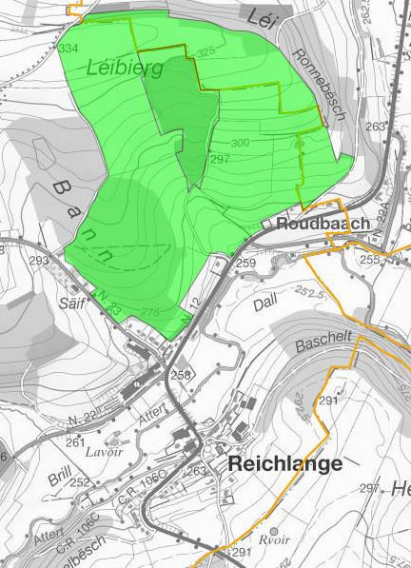

Abbildung 9: Naturschutzgebiet

Quelle: www.geoportail.lu, Februar 2018

3.) Sicherung und Entwicklung von geschützten Biotopen (national) Art. 17-Biotope
Im Plangebiet sind keine nach Art. 17 des Naturschutzgesetzes geschützten Biotope vorhanden.

4.) Schutz von wertvollen Arten

Fledermäuse, Vögel, Wildkatze
„Die westlich und südlich entlang von N12 und „Rue Mgr. Jean Bernard“ bestehenden Grünstrukturen können potenzielle Habitate geschützter Fledermausarten darstellen (Leitlinien, Leitstrukturen vom südlich bestehenden Wäldchen). Ältere Vorkommen von Bechstein- und Wimperfledermaus sind aus dem Bereich Reichlange bekannt (MNHN, Kartierung von 1977 und 1993). Die Strukturen liegen in ca. 100 bis 150m Entfernung zum Plangebiet und werden durch die PAG-Änderung nicht tangiert. Die am nördlichen Plangebietsrand bestehenden Grundstückseinfriedungen der angrenzenden Wohnbebauung können ebenfalls eine gewisse Habitateignung aufweisen, werden durch die PAG-Änderung aber nicht überplant. Aufgrund der zahlreichen nicht-heimischen Arten wird die Gartenfläche im nördlichen Randbereich des Plangebietes als kein nach Art.17 geschütztes Habitat gewertet.
Im Bereich der Ortschaft Reichlange wurden durch die „Central Ornithologique“ (COL) als potenziell relevante Arten der Rot- und der Schwarzmilan aufgenommen. Aufgrund der bestehenden intensiven Ackernutzung wird das Plangebiet als kein nach Art.17 NG geschütztes Habitat der Arten aus Anhang II und III NG gewertet.
Im Oktober 2014 wurde eine Stellungnahme bei SICONA-Ouest, Herr Frank Sowa, betreffend die Wildkatze eingeholt. Ein Nachweis der Wildkatze besteht in dem südwestlich gelegenen Wäldchen (Nidderpallenermillen). Der Nachweis deutet auf eine noch bestehende Verbindung östlich an Ospern vorbei (zwischen Ospern und Reichlange), Richtung Fënsterhaff. Aufgrund der das Plangebiet umgebenen Wohnbebauung und Straßen werden durch die PAG-Änderung keine erheblichen Auswirkungen auf potenzielle Wildkatzenkorridore außerhalb des Siedlungskörpers erwartet. Im Datenportal des MNHN werden keine Vorkommen der weiteren nach Anhang VI NG geschützten Arten für das Plangebiet und den angrenzenden Untersuchungsraum aufgeführt.“3

3 Strategische Umweltprüfung-Phase 1 (UEP), CO3, 2017, S. 13f

Schutzgut Boden

Boden | Ziel 02: Stabilisieren des nationalen Bodenverbrauchs auf 1 ha/Tag bis spätestens 2020
 | Sicherung der Böden, ihrer ökologischen Funktion und ihrer nachhaltigen Nutzbarkeit
 | Schonung seltener und hochwertiger Böden, insbesondere auch der guten landwirtschaftlichen Böden
 | Sparsame und schonende Bewirtschaftung der Ressource Boden
 | Sanierung schadstoffbelasteter Böden

Dieser Themenkomplex umfasst die 4 Hauptkriterien: 1.) Stabilisierung des Bodenverbrauchs
2.) Erhaltung der Bodenfunktionen

3.) Sanierung schadstoffbelasteter Böden

1.) Stabilisierung des Bodenverbrauchs

Ziel 02: Stabilisieren des nationalen Bodenverbrauchs auf 1 ha/Tag bis spätestens 2020

Ein Handlungsziel im Entwurf des „Plan National pour un Développement Durable“ ist die Stabilisierung des Bodenverbrauchs auf 1ha/Tag oder weniger im gesamten Land bis 2020.
Der Flächenverbrauch durch die PAG-Änderung beträgt 0,52 ha.

2.) Erhaltung der Bodenfunktionen
Im Bereich der Punktuellen PAG-Modifikation sind auf der Karte der Bodentypen steinig- lehmige und steinig-tonige Braunerden und Parabraunerden mit quarzitischen Geröllen, nicht bis mäßig vergleyt sowie sandig-lehmige und lehmige Parabraunerden aus Lösslehm, nicht bis mäßig vergleyt vorhanden.

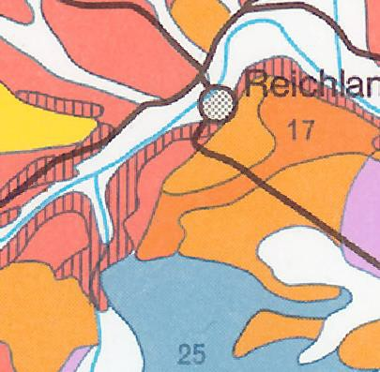
Abbildung 10: Bodenkarte
Quelle: www.geoportail.lu, Februar 2018

3.) Sanierung schadstoffbelasteter Böden
Altlasten stellen Gefahren für Grundwasser und Boden sowie ggf. für die Gesundheit des Menschen dar. Ziel sollte es daher sein, Altlasten zu sanieren.
Im Plangebiet sind keine Altlasten vorhanden.

Schutzgut Wasser

Wasser | Ziel 03: Guter Zustand der Grund- und Oberflächengewässer bis 2015
 | Sicherung und Entwicklung der Regenerationsfähigkeit und nachhaltigen Nutzungsfähigkeit des Schutzgutes Wasser
 | Sicherung und Entwicklung von großflächigen naturnahen Retentionsräumen
 | Sicherung und Entwicklung ausreichender Überflutungsräume für den vorbeugenden Hochwasserschutz

Dieser Themenkomplex umfasst die 3 Hauptkriterien:

1.) Schutz und Verbesserung des Oberflächen- und Grundwassers 2.) Erhaltung der nachhaltigen Nutzungsfähigkeit des Wassers
3.) Hochwasserschutz durch Sicherung von Retentionsräumen

1.) Schutz und Verbesserung des Oberflächen- und Grundwassers

Ziel 03: Guter Zustand der Grund- und Oberflächengewässer bis 2015

Ziel der Wasserrahmenrichtlinie (WRRL) als auch des Wassergesetzes ist es, Oberflächen- und Grundwasser bis 2015 mit einem „guten Zustand“ bewerten zu können. Verlängerungsfristen bis 2021 und 2027 sind möglich. Der „gute Zustand“ der Oberflächengewässer ist dann erreicht, wenn der ökologische Zustand und der chemische Zustand mindestens als „gut“ zu bezeichnen sind.

Oberflächenwasser, Grund-, Quell- und Trinkwasser

Im Plangebiet bestehen keine Quellen, Oberflächengewässer oder Trinkwasserschutzgebiete.

Abwasser

Die Abwässer der Ortschaft Reichlange werden zur Kläranlage in Boevange geführt. Ein geregelter Kanalanschluss an eine Kläranlage mit ausreichend Kapazitäten kann im Falle einer Projektrealisierung gewährleistet werden.

2.) Erhaltung der nachhaltigen Nutzungsfähigkeit des Wassers

Trinkwasserentnahmepunkte und Bohrungen sind im Bereich der PAG-Änderung nicht vorhanden.

Einschränkungen Wärmepumpe  Im Bereich des Plangebietes sind Wärmepumpen nicht erlaubt resp. | nur | mit
Einschränkungen möglich.
Wasserbehälter
Im Bereich des Plangebietes sind keine Wasserbehälter vorhanden.

3.) Hochwasserschutz durch Sicherung von Retentionsräumen
Im Bereich des Plangebietes sind keine Überschwemmungsbereiche vorhanden.

Schutzgut Klima und Luft

Klima und Luft | Ziel 01: Reduktion der Treibhausgasemissionen um 20% bis 2020 (Basis: 2005)
 | Ziel 06: Kein Überschreiten der Grenzwerte für Stickstoffdioxyde und Feinstaubpartikel
 | Ziel 08: Verbesserung des Modal Split zwischen ÖV und MIV auf 25/75
 | Erhaltung, Sicherung oder auch Wiederherstellung und Entwicklung von Gebieten mit hoher Bedeutung für das regionale Klima und die Luftreinhaltung
 | Vermeidung von Beeinträchtigungen der klimatischen Ausgleichsleistungen

Dieser Themenkomplex umfasst die 2 Hauptkriterien: 1.) Sicherung einer guten Luftqualität
2.) Sicherung des Klimas und der klimatischen Ausgleichsleistungen

1.) Sicherung einer guten Luftqualität

Die Aspekte der Sicherung einer guten Luftqualität wurden bereits beim Schutzgut Bevölkerung und Gesundheit des Menschen erörtert.

2.) Sicherung des Klimas und der klimatischen Ausgleichsleistungen

„Als Ackerfläche im Randbereich eines intensiv begrünten Siedlungskörpers im ländlichen Raum kommt dem Plangebiet keine relevante Bedeutung als klimatische Ausgleichsfläche zu. Die klimatische Ausgleichsfunktion der Attert wird durch das Plangebiet nicht beeinträchtigt. Im näheren Umfeld bestehen weitere Grün- und Freiflächen.“4

Schutzgüter Landschaft sowie Kultur- und Sachgüter

Landschaft | Ziel 09: Kein weiterer Verlust hochwertiger Landschaften, Kultur- oder Sachgüter
 | Sicherung und Entwicklung der Vielfalt, Eigenart und Schönheit der Landschaften
 | Sicherung und Entwicklung des Erlebniswertes Landschaft und von Ruheräumen in der Landschaft
 | Sicherung der Landschaft als Zeugnis historisch bedeutsamer und regional typischer Kulturlandschaften und Nutzungsformen
 | Vermeidung von visuellen und strukturellen Beeinträchtigungen der Landschaft
 | Sicherung und behutsame Weiterentwicklung von zusammenhängenden unzerschnittenen und störungsarmen Räumen
Kultur- und Sachgüter | Erhalt von Denkmälern und Sachgütern
 | Sicherung von historischen Kulturlandschaften
 | Behutsame Weiterentwicklung denkmalpflegerisch relevanter Siedlungen

Dieser Themenkomplex umfasst die 2 Hauptkriterien:

1.) Sicherung hochwertiger Landschaften und ihrer Qualitäten 2.) Erhaltung von Kultur- und Sachgütern

4 Strategische Umweltprüfung-Phase 1 (UEP), CO3, 2017, S. 15

1.) Sicherung hochwertiger Landschaften und ihrer Qualitäten

Plan directeur sectoriel „Paysage“ (Entw urf von 2014, mittlerweile zurückgezogen)

Der Bereich der punktuellen PAG-Modifikation „Auf der Tonn“ ist von der Ausweisung
„Ökologisches Netzwerk“ (Zone prioritaire du réseau écologique) im PS „Paysage“ (Entwurf 2014) betroffen.

Abbildung 11: Ökologisches Netzwerk

Quelle: www.geoportail.lu, Februar 2018

Die Flächen zum Erhalt eines ökologischen Netzwerks dienen der Bewahrung und Vernetzung natürlicher Lebensbereiche von Fauna und Flora und sollen die natürlichen Bewegungen und den natürlichen Austausch der Arten ermöglichen.
„Vorrangige Gebiete des ökologischen Netzwerkes“ befinden sich nördlich und südlich des Plangebietes.

2.) Erhaltung von Kultur- und Sachgütern

„Service des Sites et Monuments Nationaux“
Das Plangebiet befindet sich in einem Bereich, der als „terrain avec des vestiges archéologiques connus“ des CNRA gekennzeichnet ist. Innerhalb der markierten Parzellen besteht eine archäologische Fundstätte, deren genauer Standort nicht bekannt ist. Das CNRA ist vor einer baulichen Inanspruchnahme des Geländes zu kontaktieren.

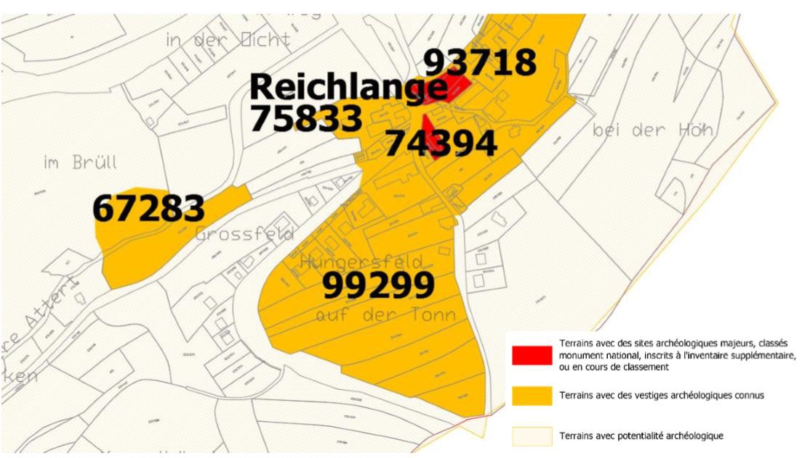

Abbildung 12: Ausschnitt aus dem Plan „Zones archeologiques fournis pour la commune de Redange5
Quelle: www.geoportail.lu, Februar 2018

5 Centre national de recherche archéologique (CNRA), 2016

PRÜFUNG DER AUSWIRKUNGEN DER FLÄCHE

Reichlange „Auf der Tonn“
Größe: 0,52 ha | Gültiger PAG: Außenbereich, östlicher Teil  „Zone d’habitation“
Lage und Flächenwidmung

Mit der PAG-Änderung „Auf der Tonn“ sollen zwischen bestehender Straßenrandbebauung entlang der „Rue de Saeul“ im Westen und entlang der „Rue Mgr. Jean Bernard“ im Osten vier bis sechs Wohneinheiten entwickelt werden. Ziel ist eine partielle Nachverdichtung im südlichen Randbereich der Ortschaft Reichlange.
Das Gebiet der PAG-Änderung „Auf der Tonn“ ist im PAG en vigueur überwiegend im Außenbereich, am östlichen Straßenrand als „Zone d‘habitation“ ausgewiesen. Im PAG projet soll die Fläche als „Zone d’habitation“ (HAB-1) mit der Überlagerung „Zone soumise à un plan d’aménagement particulier nouveau quartier“ (PAP-NQ) ausgewiesen werden. Zusätzlich soll die bestehende „Zone de servitude urbanisation - paysage“ entlang des südlichen und westlichen Plangebietsrandes verlängert werden.
Bestand, derzeitiger Umweltzustand

Nutzung
Acker

Biotopstruktur, Fauna, Flora
Keine Art. 17-Biotope vorhanden.
Ältere Vorkommen von Bechstein- und Wimperfledermaus sind aus dem Bereich Reichlange bekannt. Vorhandene Grünstrukturen in ca. 100 bis 150m Entfernung zum Plangebiet können potenzielle Habitate geschützter Fledermausarten darstellen, werden durch die PAG-Änderung jedoch nicht tangiert. Die am nördlichen Plangebietsrand bestehenden Grundstückseinfriedungen der angrenzenden Wohnbebauung können ebenfalls eine gewisse Habitateignung aufweisen, werden durch die PAG-Änderung aber nicht überplant.
Im Bereich der Ortschaft Reichlange wurden durch die „Central Ornithologique“ (COL) als potenziell relevante Arten der Rot- und der Schwarzmilan aufgenommen.
Ein Nachweis der Wildkatze besteht in dem südwestlich gelegenen Wäldchen (Nidderpallenermillen). Der Nachweis deutet auf eine noch bestehende Verbindung östlich an Ospern vorbei (zwischen Ospern und Reichlange), Richtung Fënsterhaff. Im Datenportal des MNHN werden keine Vorkommen der weiteren nach Anhang VI NG geschützten Arten für das Plangebiet und den angrenzenden Untersuchungsraum aufgeführt.

Boden
Keine Altlasten vorhanden. Bodentypen steinig-lehmige und steinig-tonige Braunerden und Parabraunerden mit quarzitischen Geröllen, nicht bis mäßig vergleyt sowie sandig-lehmige und lehmige Parabraunerden aus Lösslehm, nicht bis mäßig vergleyt vorhanden.
Wasserhaushalt
Keine Quellen, Oberflächengewässer oder Trinkwasserschutzgebiete vorhanden. Wärmepumpen sind nicht erlaubt resp. nur mit Einschränkungen möglich.
Klima, Luft
Keine relevante Bedeutung als klimatische Ausgleichsfläche.

Landschaft

„Vorrangige Gebiete des ökologischen Netzwerkes“ befinden sich nördlich und südlich des Plangebietes. Ortsrandlage ist zu berücksichtigen.
Kultur- und Sachgüter
Das Plangebiet befindet sich in einem Bereich, der als „terrain avec des vestiges archéologiques connus“ des CNRA gekennzeichnet ist.
Betroffene Schutzgüter
Bevölkerung, Gesundheit des Menschen | Pflanzen, Tiere, biologische Vielfalt | Boden | Wasser | Klima, Luft | Landschaft | Kultur- und Sachgüter
Nullvariante

Der Bereich bleibt Acker.

Prognose und Minderung der Auswirkungen

Schutzgut Bevölkerung und Gesundheit des Menschen

Erschlossen wird das Plangebiet über die lokale Erschließungsstraße Rue Mgr. Jean Bernard, die sich östlich des Plangebietes befindet. Nördlich des Plangebietes befindet sich eine Haltestelle, durch die der Anschluss an den ÖPNV gewährleistet wird.
Als Auswirkungen auf das Schutzgut können insbesondere Beeinträchtigungen durch Verkehrslärm der N.12 gesehen werden, die in ca. 100 m Entfernung westlich zum Plangebiet, unterhalb einer ca. 6 m tiefen Böschungskante verläuft. Weitere Auswirkungen können durch die südlich des Plangebietes angrenzende landwirtschaftliche Nutzung hervorgerufen werden.

Maßnahmen und Empfehlungen
- Zur Verbesserung der
Verkehrssicherheit
und
zum
Lärmschutz
Geschwindigkeitsreduktion ab der Kreuzung N.12/Rue Mgr. Jean Bernard
- Zur Nutzungskonfliktvermeidung „Zone de servitude urbanisation“ zwischen Wohnnutzung und landwirtschaftlicher Nutzung im südlichen und westlichen Randbereich des Plangebietes

Unter Berücksichtigung der Maßnahmen und Empfehlungen können erhebliche Auswirkungen auf das Schutzgut ausgeschlossen werden. Insgesamt werden geringe Auswirkungen auf das Schutzgut erwartet.

Schutzgut Pflanzen, Tiere, biologische Vielfalt

Aus dem Bereich Reichlange sind ältere Vorkommen von Bechstein- und Wimperfledermaus bekannt. Vorhandene Grünstrukturen westlich und südlich des Plangebietes in ca. 100 bis
150 m Entfernung sowie die am nördlichen Plangebietsrand bestehenden Grundstückseinfriedungen der angrenzenden Wohnbebauung können potenzielle Habitate geschützter Fledermausarten darstellen, werden durch die PAG-Änderung jedoch nicht überplant.
Als potenziell relevante Arten wurden durch die „Central Ornithologique“ (COL) im Bereich der Ortschaft Reichlange der Rot- und der Schwarzmilan aufgenommen.

Das Vorkommen der Wildkatze wurde in dem südwestlich gelegenen Wäldchen (Nidderpallenermillen) nachgewiesen. Der Nachweis deutet auf eine noch bestehende Verbindung östlich an Ospern vorbei (zwischen Ospern und Reichlange), Richtung Fënsterhaff.
Erheblichen Auswirkungen auf potenzielle Wildkatzenkorridore werden durch die PAG- Änderung nicht erwartet, aufgrund der das Plangebiet umgebenen Wohnbebauung und Straßen.

Insgesamt werden geringe Auswirkungen auf das Schutzgut erwartet.

Schutzgut Boden

Im ca. 0,52 ha Plangebiet wird aufgrund der geplanten Errichtung von vier bis sechs Wohneinheiten eine Neuversiegelung stattfinden. Auch werden Terrassierungsarbeiten aufgrund des leichten Gefälles in geringem Umfang erwartet.

Insgesamt werden geringe Auswirkungen auf das Schutzgut erwartet.

Schutzgut Wasser

Im Plangebiet bestehen keine Quellen, Oberflächengewässer oder Trinkwasserschutzgebiete. Im Falle einer Projektrealisierung kann ein geregelter Kanalanschluss an eine Kläranlage mit ausreichend Kapazitäten gewährleistet werden.
Durch die Bebauung des Gebietes und die Versiegelung des Bodens reduzieren sich die Versickerungsrate und die Neubildungsrage des Grundwassers in diesem Bereich. Da jedoch kein Trinkwassergewinnungsgebiet betroffen ist, ist der Impakt nicht erheblich.
Da das Oberflächenabflussverhalten/Versickerung im Plangebiet betroffen ist, muss innerhalb des Gebietes eine geordnete Ableitung des Regenwassers hergestellt werden.

Insgesamt werden geringe Auswirkungen auf das Schutzgut erwartet.

Schutzgut Klima, Luft, Energie

Dem Plangebiet wird keine relevante Bedeutung als klimatische Ausgleichsfläche zugeordnet, aufgrund der Nutzung als Ackerfläche im Randbereich eines intensiv begrünten Siedlungskörpers im ländlichen Raum.

Insgesamt werden keine Auswirkungen auf das Schutzgut erwartet.

Schutzgut Landschaft

Der PSP weist „Vorrangige Gebiete des ökologischen Netzwerkes“ nördlich und südlich des Plangebietes aus.
Gleichzeitig befindet sich das Plangebiet oberhalb der Ortschaft Reichlange, in Ortsrandlage. Ausgeprägte Blickbeziehungen bestehen jedoch nicht. Daher sollte ein harmonischer Übergang zwischen der geplanten Wohnbebauung und dem angrenzenden Offenland gewährleistet werden.
Die landschaftliche Integration einer zukünftigen Bebauung kann durch die Ausweisung einer
„Zone de servitude urbanisation“ im Süden und Westen des Plangebietes gewährleistet werden.

Maßnahmen und Empfehlungen
- Die landschaftliche Integration Übergang einer zukünftigen Bebauung und ein harmonischer Übergang zum Offenland kann durch die Ausweisung einer „Zone de servitude urbanisation“ im Süden und Westen des Plangebietes gewährleistet
werden.
- Die Einpassung der
Neubebauung
Höhenentwicklung
in den Baubestand soll durch die
Gebäudeausrichtung,
gewährleitet werden.
sowie
Materialien-
und
Farbwahl

Unter Berücksichtigung der Maßnahmen und Empfehlungen können erhebliche Auswirkungen auf das Schutzgut ausgeschlossen werden. Insgesamt werden mittlere Auswirkungen auf das Schutzgut erwartet.

Schutzgut Kultur- und Sachgüter

Das Plangebiet befindet sich in einem Bereich, der als „terrain avec des vestiges archéologiques connus“ des CNRA gekennzeichnet ist. Das CNRA ist vor einer baulichen Inanspruchnahme des Geländes zu kontaktieren.

Maßnahmen und Empfehlungen
- Innerhalb des markierten Bereiches besteht eine archäologische Fundstätte, deren genauer Standort nicht bekannt ist. Das CNRA ist vor einer baulichen Inanspruchnahme des Geländes zu kontaktieren.

Unter Berücksichtigung der Maßnahmen und Empfehlungen können erhebliche Auswirkungen auf das Schutzgut ausgeschlossen werden. Insgesamt werden mittlere Auswirkungen auf das Schutzgut erwartet.

Alternativen und Bewertung

Unter der Voraussetzung, dass die vorgeschlagenen Maßnahmen und Empfehlungen umgesetzt werden, kann eine Bebauung der Fläche realisiert werden.

5. | KUMULATIVE AUSWIRKUNGEN
Unter | kumulativen Umweltauswirkungen | wird | die | räumliche | Überlagerung | der
Umweltauswirkungen mehrerer Planfestlegungen, bezogen auf ein Schutzgut, verstanden. Damit bilden kumulative Wirkungen die Gesamtwirkung aller auf ein Schutzgut wirkenden Belastungen ab.
In der Ortschaft Reichlange wurden im Rahmen der PAG-Erstellung zwei Flächen geprüft, nämlich Rei 1 im Osten und Rei 2 im Westen. Die vorliegende PAG-Änderung „Auf der Tonn“ umfasst einen Teilbereich der Fläche Rei 2. Es werden daher die kumulativen Auswirkungen betrachtet, welche durch die Bebauung dieser beiden Flächen hervorgerufen werden können, betrachtet.
Im Umweltbericht für den PAG Redange wurde festgestellt, dass Auswirkungen einer Bebauung der Fläche R1, unter Berücksichtigung der vorgeschlagenen Maßnahmen, ausgeschlossen werden können. Somit kann festgestellt werden, dass bei Bebauung der Fläche der PAG-Änderung „Auf der Tonn“, unter Berücksichtigung der Maßnahmen und Empfehlungen, erhebliche Auswirkungen auf die Schutzgüter ausgeschlossen werden können.

GEPLANTE ÜBERWACHUNGSMASSNAHMEN (MONITORING)

Einen weiteren Baustein des Umweltberichtes stellt die Überwachung (Monitoring) der erheblichen Umweltauswirkungen, die sich aus der Durchführung der punktuellen Modifiaktion ergeben, dar. Das Monitoring dient der Begrenzung und Beseitigung möglicher Schäden und ergänzt somit das Ziel der SUP, bereits im Vorfeld des Eintritts möglicher Umweltauswirkungen auf planerischer Ebene Vorsorge zu treffen.
Das Monitoring erlaubt die Überprüfung:

- ob die der SUP zugrunde gelegten Annahmen über die Umweltauswirkungen tatsächlich zutreffen
- ob empfohlene Maßnahmen umgesetzt wurden

- ob mit den Maßnahmen die anvisierten Ziele erreicht wurden

- ob die Planung tatsächlich Auswirkungen hatte

- ob zusätzlich unerwartete negative Auswirkungen auftreten.

Im Rahmen der Umweltüberwachung sollen frühzeitig unvorhergesehene nachteilige Auswirkungen auf die Schutzgüter ermittelt und entsprechende Abhilfemaßnahmen ermöglicht werden sowie die Einhaltung der getroffenen Maßnahmen und deren Effektivität überwacht werden.

Schutzgut | Beeinträchti- gung | Maßnahme |  |  | Überwachung | Zeitpunkt/ Häufigkeit | Akteur
Bevölkerung und Gesundheit des Menschen | Lärmbeeinträch- tigungen | Geschwindigkeits- reduktion ab der Kreuzung N.12/Rue Mgr. Jean Bernard |  |  | Überwachung, ob Zielsetzungen eingehalten werden | Vor Baubeginn | Gemeinde
 | Nutzungskonflikt Wohnnutzung- Landwirtschaft | „Zone de servitude urbanisation“ im südlichen und westlichen Randbereich des Plangebietes als Puffer zwischen Wohnnutzung und Landwirtschaft |  |  |  | Vor Baubeginn  Nach Fertig- stellung des Wohngebietes | Gemeinde
Landschaft | Beeinträchtigung des  Landschafts- bildes | „Zone de servitude urbanisation“ zur landschaftlichen Integration und zur Herstellung eines harmonischen Übergangs zwischen Bebauung und Offenland |  |  |  | Vor Baubeginn  Nach Fertig- stellung des Wohngebietes | Gemeinde
 |  |  | Festlegung von Richtlinien zur Ge- bäudeausrichtung, Höhenentwicklung sowie Materialien- und Farbwahl zur Einpassung der Neubebauung in den Baubestand |  |  | Vor Erteilung Baugenehmigung | Gemeinde
Kultur- und Sachgüter | Mögliche archäologische Fundstätte |  | Kontaktierung des CNRA vor einer baulichen Inanspruchnahme des Geländes |  |  | Vor Baubeginn | Gemeinde

NICHTTECHN., ALLGEMEINVERSTÄNDLICHE ZUSAMMEN-
FASSUNG

Mit der PAG-Änderung in der Gemeinde Redange, Ortschaft Reichlange „Auf der Tonn“ sollen zwischen bestehender Straßenrandbebauung entlang der „Rue de Saeul“ im Westen und entlang der „Rue Mgr. Jean Bernard“ im Osten vier bis sechs Wohneinheiten entwickelt werden. Ziel ist eine partielle Nachverdichtung im südlichen Randbereich der Ortschaft Reichlange.

Im Rahmen der SUP zum PAG Redange (Oeko-Bureau, Juli 2013) wurde das Plangebiet der PAG-Änderung „Auf der Tonn“ als 0,52 ha großer Bestandteil der 1,97 ha großen Untersuchungsfläche Rei2 analysiert. Unter Berücksichtigung von Maßnahmen konnten im Umweltbericht (Oeko-Bureau, Juli 2013) erhebliche Umweltauswirkungen der Untersuchungsfläche Rei2 ausgeschlossen werden.

Im Rahmen der PAG-Prozedur wurde auf eine vollständige Ausweisung der Fläche Rei2 verzichtet. Ausgewiesen wurden lediglich der nördliche Abschnitt als „Zone de jardin“ (JAR) und im östlichen Abschnitt entlang der „Rue Mgr. Jean Bernard“ ein Bauplatz als „Zone d’habitation“ (HAB-1), im Randbereich überlagert mit einer „Zone de servitude urbanisation“.

Das Plangebiet der vorliegenden PAG-Änderung „Auf der Tonn“ ist im PAG en vigueur überwiegend im Außenbereich und am östlichen Straßenrand als „Zone d‘habitation“ (HAB-
1) ausgewiesen (vgl. Abbildung 1). Im PAG projet soll die Fläche als „Zone d’habitation“ (HAB-1) ausgewiesen und mit einer „Zone soumise à un plan d’aménagement particulier nouveau quartier“ (PAP-NQ) überlagert werden. Zusätzlich soll die bestehende „Zone de servitude urbanisation - paysage“ entlang des südlichen und westlichen Plangebietsrandes verlängert werden.
Die vorliegende Detail- und Ergänzungsprüfung (Teil 2 des Umweltberichts) ist die zweite Phase der Strategischen Umweltprüfung (SUP), die im Rahmen der PAG-Änderung „Auf der Tonn“ in Redange, Ortschaft Reichlange, durchgeführt wird. Die erste Phase (Umwelterheblichkeitsprüfung) wurde im August 2017 vom Büro CO3 durchgeführt, mit dem Ergebnis, dass umwelterhebliche Auswirkungen des Projektes bei Durchführung definierter Maßnahmen ausgeschlossen werden können. Die Gemeinde Redange hat sich dennoch entschieden, die zweite Phase der Umwelterheblichkeitsprüfung durchzuführen.

Bisheriger Verfahrensablauf

SUP-Gesamt-PAG Redange
Im Rahmen der PAG-Prozedur wurde auf eine vollständige Ausweisung der Fläche Rei2 verzichtet. In der punktuellen PAG-Modifikation soll die Fläche als „Zone d’habitation“ (HAB-
1) ausgewiesen und mit einer „Zone soumise à un plan d’aménagement particulier nouveau quartier“ (PAP-NQ) überlagert werden. Zusätzlich soll die bestehende „Zone de servitude urbanisation - paysage“ entlang des südlichen und westlichen Plangebietsrandes verlängert werden.

UEP - Phase 1
Die UEP–Phase 1 zur PAG-Änderung „Auf der Tonn“ wurde im August 2017 vom Büro CO3 fertiggestellt und von der Gemeinde beim MDDI eingereicht. Die Studie hatte zum Ergebnis, dass mit der Durchführung des Projektes keine erheblichen negativen Umweltbeeinträchtigungen zu erwarten sind.
Die Gemeinde Redange hat sich, unter anderem aufgrund einer vorliegenden Reklamation gegen das geplante Projekt, dazu entschlossen, die zweite Phase der strategischen Umweltprüfung (Detail- und Ergänzungsprüfung) durchzuführen.

Avis MDDI zur UEP

Mit Avis vom 26. September 2017 (Réf 89335) hat das Nachhaltigkeitsministerium zur Umwelterheblichkeitsprüfung-Phase 1 Stellung bezogen.
Im Avis wird herausgestellt, dass die Servitude im Süden und Osten und Gebietes in der Partie écrite hinsichtlich der anzulegenden Bepflanzungen detailliert werden muss.

Ergebnisse

Schutzgut Bevölkerung, menschliche Gesundheit

Als Auswirkungen auf das Schutzgut können insbesondere Beeinträchtigungen durch Verkehrslärm der westlich des Plangebietes gelegenen N.12 sowie durch die südlich des Plangebietes angrenzende landwirtschaftliche Nutzung gesehen werden
Bei Durchführung einer Geschwindigkeitsreduktion ab der Kreuzung N.12/Rue Mgr. Jean Bernard zur Verbesserung der Verkehrssicherheit und zum Lärmschutz sowie der Herstellung einer „Zone de servitude urbanisation“ zwischen Wohnnutzung und landwirtschaftlicher Nutzung im südlichen und westlichen Randbereich des Plangebietes zur Nutzungskonfliktvermeidung können erhebliche Auswirkungen auf das Schutzgut ausgeschlossen werden.

Schutzgut Pflanzen, Tiere, biologische Vielfalt

Vorhandene Grünstrukturen nahe des Plangebietes sowie die am nördlichen Plangebietsrand bestehenden Grünstrukturen können potenzielle Habitate geschützter Fledermausarten darstellen, werden durch die PAG-Änderung jedoch nicht überplant.
Als potenziell relevante Arten wurden durch die „Central Ornithologique“ (COL) im Bereich der Ortschaft Reichlange der Rot- und der Schwarzmilan aufgenommen.
Erheblichen Auswirkungen auf potenzielle Wildkatzenkorridore werden durch die PAG- Änderung nicht erwartet.
Insgesamt werden geringe Auswirkungen auf das Schutzgut erwartet.

Schutzgüter Boden, Wasser, Klima, Luft, Energie

Aufgrund des leichten Gefälles werden Terrassierungsarbeiten in geringem Umfang erwartet.

Im Falle einer Projektrealisierung kann ein geregelter Kanalanschluss an eine Kläranlage mit ausreichend Kapazitäten gewährleistet werden. Gleichzeitig muss eine geordnete Ableitung des Regenwassers hergestellt werden.
Im Plangebiet bestehen keine Quellen, Oberflächengewässer oder Trinkwasserschutzgebiete.
Insgesamt werden geringe Auswirkungen auf die Schutzgüter erwartet.

Schutzgut Landschaft

Der PSP weist „Vorrangige Gebiete des ökologischen Netzwerkes“ nördlich und südlich des Plangebietes aus.
Gleichzeitig befindet sich das Plangebiet oberhalb der Ortschaft Reichlange, in Ortsrandlage. Ausgeprägte Blickbeziehungen bestehen jedoch nicht. Daher sollte ein harmonischer Übergang zwischen der geplanten Wohnbebauung und dem angrenzenden Offenland gewährleistet werden.
Die landschaftliche Integration einer zukünftigen Bebauung kann durch die Ausweisung einer
„Zone de servitude urbanisation“ im Süden und Westen des Plangebietes sowie durch die Einpassung der Neubebauung in den Baubestand durch die Gebäudeausrichtung, Höhenentwicklung sowie Materialien- und Farbwahl gewährleistet werden.
Insgesamt werden mittlere Auswirkungen auf das Schutzgut erwartet.

Schutzgut Kultur- und Sachgüter

Innerhalb des markierten Bereiches besteht eine archäologische Fundstätte, deren genauer Standort nicht bekannt ist. Das CNRA ist vor einer baulichen Inanspruchnahme des Geländes zu kontaktieren.
Insgesamt werden mittlere Auswirkungen auf das Schutzgut erwartet.

Alternativen und Bewertung

Unter der Voraussetzung, dass die vorgeschlagenen Maßnahmen und Empfehlungen umgesetzt werden, kann eine Bebauung der Fläche realisiert werden.

ANLAGEN

ANLAGE 1: GEBIETSSTECKBRIEF ANLAGE 2: KARTE: MASSNAHMEN
ANLAGE 3: MODIFICATION PONCTUELLE DU PAG

ANLAGE 4: AVIS DES MDDI ZUR UMWELTERHEBLICHKEITSPRÜFUNG ANLAGE 5: UEP ZUR PUNKTUELLEN PAG-MODIFIKATION „AUF DER TONN“

ANLAGE 1: GEBIETSSTECKBRIEF

Steckbrief zur Abschätzung der Umweltauswirkungen | 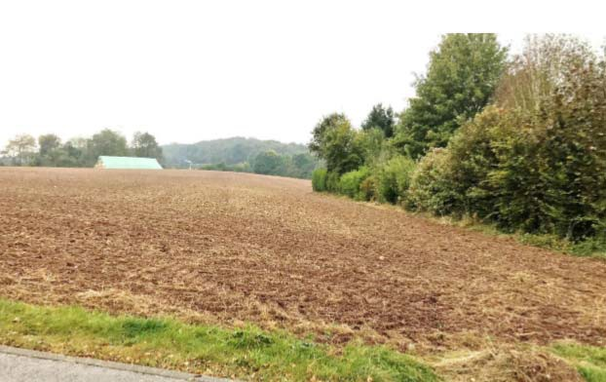
Bezeichnung: Reichlange
„Auf der Tonn“
Geplante Nutzung: Zone d’habitation
Zeichenschlüssel
I - nicht betroffen
II - geringe Auswirkung
III - mittlere Auswirkung
IV - hohe Auswirkung
V - sehr hohe Auswirkung
Detailbewertung Schutzgüter und Landschaftsfunktionen
 | Umweltaus- wirkungen | Erläuterung der wichtigsten Indikatoren und Auswirkungen
Schutzgut Bevölkerung und Gesundheit des Menschen |  | Lage zwischen N.12 und Rue Mgr. Jean Bernard, angrenzende landwi. Nutzung, keine Altlasten; Lärmbelastung und Nutzungskonflikt mit Landwirtschaft
Schutzgut Pflanzen, Tiere, biologische Vielfalt |  | Keine Art. 17-Biotope, bestehende Grundstückseinfriedungen als potentielle Fledermaushabitate, Rot- und Schwarzmilan-Vorkommen in Reichlange
Schutzgut Boden |  | Verlust landwirtschaftlicher Nutzfläche, Versiegelung, geringe Terrassierungsarbeiten
Schutzgut Wasser |  | Auswirkungen durch Versiegelung und zusätzlichem oberflächlichen Abfluss, zusätzlicher Schmutzwasseranfall
Schutzgut Klima und Luft |  | geringe Beeinträchtigung
Schutzgut Landschaft |  | Ortsrandlage, Gebäude in exponierter Lage
Schutzgut Kultur- und Sachgüter |  | Lage in einem „terrain avec des vestiges archéologiques connus“
Sonstige |  | Keine kumulativen Auswirkungen
Vermeidung und Minderung nachteiliger Umweltauswirkungen
- Reduktion der Geschwindigkeit ab der Kreuzung N.12/Rue Mgr. Jean Bernard zur Verbesserung der Verkehrssicherheit und zum Lärmschutz
- Anlage einer „Zone de servitude urbanisation“ (mind. 5 m breit) im Süden und Westen des Plangebietes zur Vermeidung von Nutzungskonflikten zwischen Wohnnutzung und landwirtschaftlicher Nutzung, zur landschaftlichen Integration des Baugebietes und zur Schaffung eines harmonischen Übergangs zum Offenland
- Kontaktieren des CNRA vor einer baulichen Inanspruchnahme des Geländes
Gesamtbewertung mit Vermeidungs- und Kompensationsmaßnahmen
Unter der Voraussetzung, dass die vorgeschlagenen Maßnahmen umgesetzt werden, kann eine Bebauung der Fläche realisiert werden.

ANLAGE 2: KARTE: MASSNAHMEN

Reichlange „Auf der Tonn“ HAB 1 NQ
Ist-Zustand Maßnahmen

Ausweisung einer „servitude urbanisation - paysage“

Blick von Norden
Anlage eines mind. 5m breiten Heckenstreifens mit einheimischen Arten

Ökologische Gestaltung der Freiflächen im Gebiet

Geschwindigkeitsreduktion ab Kreuzungsbereich N.12/Rue Mgr. Jean Bernard

Blick nach Osten

Pflanzschema Baumhecke
Pflanzverband 1,5 m x 1,0 m (versetzt)

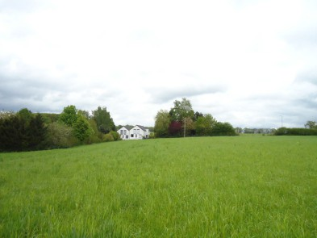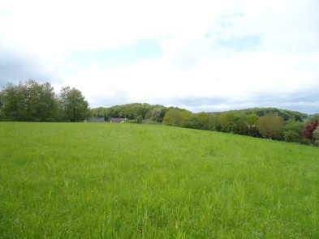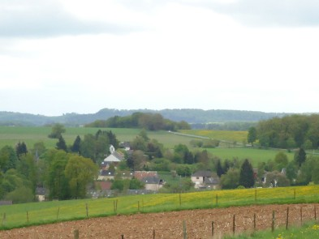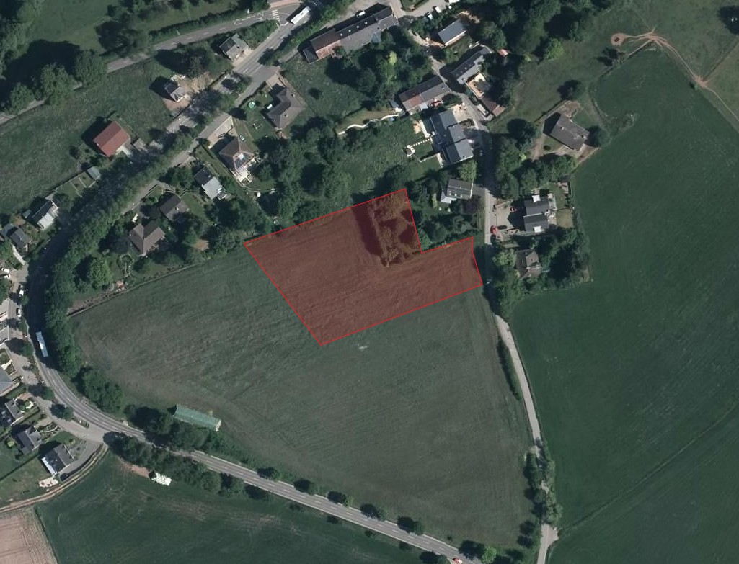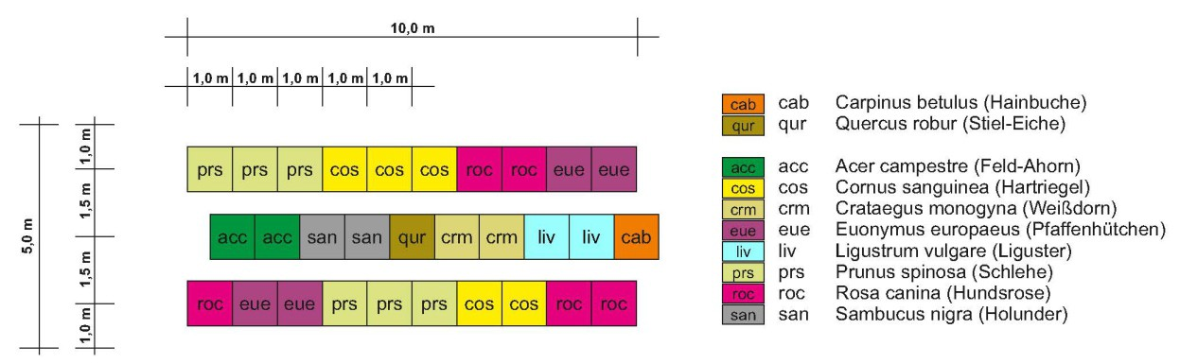

Blick nach Westen

ANLAGE 3: MODIFICATION PONCTUELLE DU PAG

OEKO-BUREAU

ADMINISTRATION COMMUNALE DE REDANGE

Projet d’Aménagement Général

Modification ponctuelle

ÉTUDE PREPARATOIRE,
PARTIE ECRITE/ PARTIE GRAPHIQUE, RAPPORT DE PRÉSENTATION

Reichlange « Auf der Tonn »

Réf.n° 56C

Saisine du Conseil Communal
Avis de la Commission d’Aménagement
Avis du Ministère du Développement Durable et des Infrastructures
Vote du Conseil Communal
Approbation du Ministre de l’Intérieur
Approbation du Ministre du Développement Durable et des Infrastructures

Mars 2018

CO3 s.à r.l.
3, bd de l’Alzette
L-1124 Luxembourg

Concept, Conseil, Communication en urbanisme aménagement du territoire et environnement

tel : 26.68.41.29
fax : 26.68.41.27
mail : info@co3.lu

Uta Truffner
DESS – Maîtrise d’ouvrage – projet urbain; Diplôme Européen en Sciences de l‘Environnement

Isabell Gries
Dipl.-Ing. Raum- und Umweltplanung

1. | SOMMAIRE  EINLEITUNG | 1
1.1 | Beschreibung/ Zielsetzung der PAG-Änderung | 1
1.2 | Vorgehensweise | 2
2. | ETUDE PRÉPARATOIRE | 3
Kapitel | I | 3
1. | Übergeordnete Vorgaben [Art. 3.1 RGD] | 3
2. | Bevölkerungsstruktur [Art. 3.2 RGD] | 3
3. | Ökonomische Situation [Art. 3.3 RGD] | 3
4. | Grundbesitz [Art. 3.4 RGD] | 3
5. | Städtebauliche Struktur [Art. 3.5 RGD] | 4
6. | Öffentliche Einrichtungen [Art. 3.6 RGD] | 4
7. | Verkehr [Art. 3.7 RGD] | 5
8. | Wasserkreislauf und Versorgungsnetze [Art. 3.8 RGD] | 5
9. | Natürliche und menschliche Umwelt sowie Landschaft [Art. 3.9 RGD] | 5
10. | Berücksichtigung bestehender Planwerke [Art. 3.10 RGD] | 6
11. | Städtebauliches Entwicklungspotenzial [Art. 3.11 RGD] | 6
12. | Fachplanerische Restriktionen [Art. 3.12 RGD] | 6
Kapitel | II | 9
1. | Städtebauliches Entwicklungskonzept [Art. 4.1 RGD] | 9
2. | Mobilitätskonzept [Art. 4.2 RGD] | 9
3. | Grün- und Freiraumkonzept [Art. 4.3 RGD] | 9
4. | Finanzkonzept [Art. 5 RGD] | 9
Kapitel | III | 11
1. | Charakteristika des Plangebiets | 11
2. | Städtebauliche Herausforderungen und Leitlinien zur nachhaltigen Entwicklung (Art. 16.1) | 13
3. | Städtebauliches Konzept (Art 8.2) | 14
4. | Mobilität und technische Infrastrukturen (Art. 8.3) | 15
5. | Landschafts- und Grünraumkonzept (Art. 8.4) | 16
6. | Umsetzungskonzept (Art. 8.5) | 17
3. | PAG – PARTIE RÉGLEMENTAIRE | 21
3.1 | Champs d’application | 21
3.2 | Partie écrite | 23
3.3 | Partie graphique | 25

  - BEGRÜNDUNG DER PLANUNG 29
    - Räumlicher Geltungsbereich - Zielsetzung 29
    - Bauplanungsrechtliche Maßnahmen 30
    - Fiche de présentation [Art. 1 RGD] 31

EINLEITUNG

Beschreibung/ Zielsetzung der PAG-Änderung

Die vorliegende PAG-Änderung hat zum Ziel, eine partielle Nachverdichtung (ca. 7 Wohneinheiten) im südlichen Randbereich der Ortschaft Reichlange zu ermöglichen. Mit der Schaffung der planungsrechtlichen Voraussetzungen wird eine an das aktuelle Ortsbild von Reichlange angepasste Wohnbebauung ermöglicht. Zur Umsetzung des Vorhabens ist eine Erweiterung des bebaubaren Innenbereichs erforderlich.
Das Plangebiet ist ca. 0,52ha groß, liegt am südlichen Ortsrand der Ortschaft Reichlange, westlich der „Rue Mgr. Jean Bernard“ und ist im gültigen PAG zum größten Teil als „zone agricole“ ausgewiesen. Der östliche Teil des Plangebiets ist als „zone d´habitation 1“ ausgewiesen.
Die etwas höher als die restliche Ortschaft gelegene Plangebietsfläche wird zurzeit landwirtschaftlich für den Ackerbau genutzt. Im nordöstlichen Randbereich besteht eine sehr heterogene Gartenfläche, bestanden mit Birken, Thuja, Efeu, Ginster, Hartriegel, Tannen und Kiefern. Bis auf die Gartenfläche bestehen keine Grünstrukturen im Plangebiet.
Entlang der Straße „Rue Mgr. Jean Bernard“ bestehen kleinere Grünstrukturen der angrenzenden Wiesen, Weiden und Ackerflächen. Die ersten Wohngebäude östlich und westlich der „Rue Mgr. Jean Bernard“ sind intensiv eingegrünt.
Das Plangebiet der PAG-Änderung liegt laut des PAG en vigueur überwiegend im Außenbereich. Lediglich der östlich zur Straße „Rue Mgr. Jean Bernard“ hin liegende Bereich des Plangebiets ist als „zone d´habitation 1“ [HAB- 1] ausgewiesen. Zur Erweiterung des bebaubaren Innenbereichs ist die Vergrößerung der bestehenden HAB- 1 vorgesehen, die mit einer „zone soumise à un plan d´aménagement particulier nouveau quartier“ [PAP- NQ] überlagert werden soll. Zur besseren Eingliederung der Fläche in die umgebende Landschaft soll die bestehende „zone de servitude urbanisation – paysage“ [P] entlang des südlichen Plangebietsrands verlängert werden und am westlichen Rand weiter verlaufen.
Die textlichen und grafischen Festsetzungen für die betroffene Fläche werden im Rahmen der punktuellen PAG- Änderung angepasst.

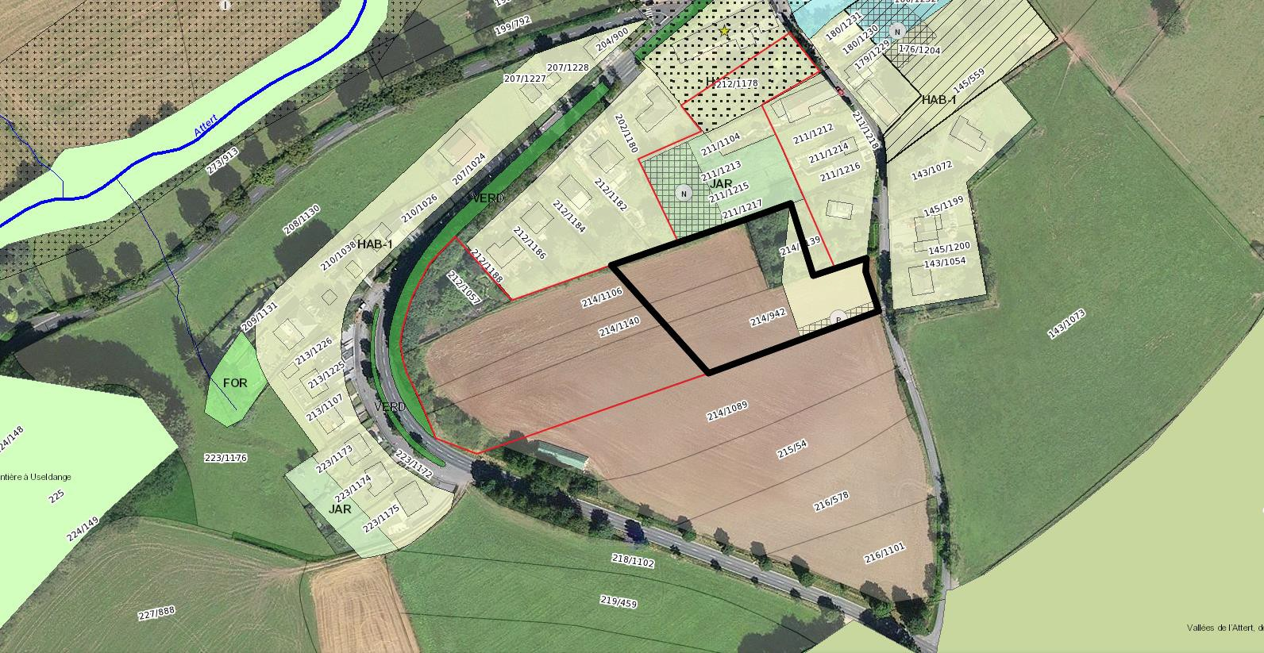

MoPo

LU0001013

LU0002014

Abbildung 1: Abgrenzung des Plangebiets der PAG-Änderung (schwarz) auf Basis des PAG en vigueur der Gemeinde Redange, Orthophoto 2016 und den Natura2000-Schutzgebieten LU0002014 und LU0001013. Quelle: Eigene Darstellung nach http://www.geoportail.lu

Vorgehensweise
Die vorliegende PAG-Änderung richtet sich nach dem Gesetz vom 19. Juli 2004 in seiner geänderten Fassung. Die Etude préparatoire folgt dem RGD vom 8. März 2017. Gemäß „RGD du 8 mars 2017 concernant le contenu
de l’étude préparatoire d’un projet d’aménagement général“ enthält die Etude préparatoire folgende Bestandteile:
 Etude préparatoire
 Kapitel 1: Bestandsaufnahme/ -analyse
 Kapitel 2: Entwicklungskonzept
 Kapitel 3: Schéma Directeur
Da es sich im vorliegenden Fall um eine punktuelle Änderung des PAG handelt, sind nach Art. 1 RGD nur die Inhalte der Etude préparatoire näher zu betrachten, die einen direkten Einfluss auf die Planung haben.

Die PAG Festsetzungen erfolgen auf Grundlage des aktuellen PAG, der nach „RGD du 19 juillet 2004 concernant le contenu du plan d’aménagement général d’une commune“ in seiner geänderten Fassung (28. Juli 2011) erstellt wurde. Der aktuell gültige PAG der Gemeinde Redange wurde am 06.06.2014 vom Innenminister genehmigt.
 P lan d’A mé nage m ent Gé nér al – PAG

Die Fiche de présentation wird auf Grundlage des „RGD du 8 mars 2017 concernant le contenu de la fiche de présentation du plan d’aménagement général d’une commune“ erstellt.
 Fiche de présentation

Eine Version coordonnée der partie graphique des PAG en vigueur ist Teil der vorliegenden PAG-Änderung. Die Version coordonnée der partie écrite wird auf Basis der in Prozedur befindlichen PAG-Änderung „In der Kourescht“ nach deren Genehmigung erstellt.

Die vorliegende PAG-Änderung wurde einer strategischen Umweltprüfung (SUP), entsprechend des SUP-Gesetzes („loi modifiée du 22 mai 2008 relative à l`évaluation des incidences de certains plans et programmes sur l`environnement“), unterzogen.

ETUDE PRÉPARATOIRE

Im Folgenden werden sämtliche in der „Étude préparatoire“ zu untersuchende Punkte aufgeführt und auf ihren Zusammenhang mit der Planung hin untersucht. Besteht kein direkter Einfluss auf die Planung, wird der jeweilige Punkt nicht weiter beschrieben.

Kapitel I
- Übergeordnete Vorgaben [Art. 3.1 RGD]

1. Übergeordnete Vorgaben [Art. 3.1 RGD] | « Auf der Tonn », Reichlange
1.1 Redange im Kontext der luxemburgischen Raumplanung | -
1.2 „Plan National pour un Développement Durable (PNDD)“ | -
1.3 Le Programme Directeur (PDAT) – Landesplanung | -
1.4 Les Plans Directeurs Sectoriels - die sektoriellen Teilpläne | -
Es besteht kein direkter Einfluss der étude préparatoire auf die Planung.

Bevölkerungsstruktur [Art. 3.2 RGD]

2. Bevölkerungsstruktur [Art. 3.2 RGD] | « Auf der Tonn », Reichlange
2.1 Bevölkerungsentwicklung | -
2.2 Altersstruktur | -
2.3 Haushaltsstruktur | -
2.4 Entwicklungstendenzen | -
- Es besteht kein direkter Einfluss der étude préparatoire des PAG auf die Planung.

Ökonomische Situation [Art. 3.3 RGD]

3. Ökonomische Situation [Art. 3.3 RGD] | « Auf der Tonn », Reichlange
3.1 Wirtschaftliche Entwicklung der Gemeinde | -
3.2 Kommunaler Arbeitsmarkt | -
- Es besteht kein direkter Einfluss der étude préparatoire des PAG auf die Planung.

Grundbesitz [Art. 3.4 RGD]

4. Grundbesitz [Art. 3.4 RGD] | « Auf der Tonn », Reichlange
4.1 Verteilung des Grundbesitzes innerhalb und direkt angrenzend an den Bauperimeter | -
- Es besteht kein direkter Einfluss der étude préparatoire des PAG auf die Planung.

Städtebauliche Struktur [Art. 3.5 RGD]

5. Städtebauliche Struktur [Art. 3.5 RGD] | « Auf der Tonn », Reichlange
5.1 Landschaftliche Integration der Ortschaften | Erweiterung des bebaubaren Innenbereichs (0,38ha)
5.2 Nutzungsstruktur | -
5.3 Charakterisierung der städtebaulichen Strukturen (Stellung, Geschossigkeit, Bautypen) | -
5.4 Denkmalgeschützte Gebäude / interessante, schützenswerte Baustruktur | -
5.5 Öffentlicher Raum | -
- Es besteht kein direkter Einfluss der étude préparatoire des PAG auf die Planung, mit Ausnahme von 5.1.
  - Landschaftliche Integration der Ortschaften
Die Ortschaft Reichlange hat sich am südlichen Hang des Atterttals entwickelt. Die Struktur und die Entwicklung des Orts wurden im Wesentlichen durch die Topografie und die hydrologischen Bedingungen bestimmt. Der historische Kern der Ortschaft befindet sich an der Straße zwischen Saeul und Ospern, im Bereich der auf einer Kuppe exponiert stehenden Kirche.
Im Gegensatz zu den übrigen Ortschaften (außer Lannen) war Reichlange zum Zeitpunkt der Aufzeichnungen Ferraris („Farraris-Karten“ sind topografische Karten, die von Joseph Johann Graf von Ferraris nach seiner Entlassung aus der Armee im späten 18. Jahrhundert von den damals österreichischen Niederlanden angefertigt wurden) eine kompakte Siedlung, bestehend aus der Kirche und einiger in direktem Umfeld angesiedelten Gehöfte. Dies hat sich seitdem jedoch deutlich weiterentwickelt.
Am gegenüberliegenden Attertufer entstanden im 19ten und 20ten Jahrhundert einige größere Gehöfte und ein Wohngebiet. Ebenso entwickelten sich entlang der übrigen Durchgangsstraßen („Rue de Saeul“, „Rue de l’église“,
„Rue d’Ospern“) über die Jahre vorwiegend Wohngebäude.
Prägende Einzelgebäude sind neben der Kirche einige große, für das Tal der Attert typische, landwirtschaftliche Gehöfte aus dem 18ten Jahrhundert.
Die Ortschaften der Gemeinde Redange fügen sich in das sie umgebende Landschaftsbild ein. Tentakuläre Erweiterungen oder vom Altortbereich losgelöste „Splittersiedlungen“ entlang der Straßenachsen, wie in Nagem oder Reichlange, sollten vermieden werden, um eine weitere Zersiedlung der angrenzenden Landschaftsräume zu vermeiden. Durch Nachverdichtungsmaßnahmen im baulichen Bestand (Schließung von Baulücken) sollte die Ausbildung eines kompakten Siedlungskörpers zukünftig gestärkt werden.

Die PAG-Änderung bildet die Grundlage einer Nachverdichtung von Wohnbebauung im südlichen Randbereich der Ortschaft Reichlange. Durch die Verlängerung der bereits bestehenden „zone de servitudes urbanisation - paysage“ im südlichen und westlichen Randbereich der Erweiterungsfläche wird ein harmonischer Übergang zwischen Siedlungskörper und Offenland gewährleistet zudem wird eine tentakuläre Erweiterung des Siedlungskörpers vermieden.

Öffentliche Einrichtungen [Art. 3.6 RGD]

6. Öffentliche Gemeinschaftseinrichtungen [Art. 3.6 RGD] | « Auf der Tonn », Reichlange
6.1 Verortung der öffentlichen kommunalen und nationalen  Einrichtungen | -
6.2 Kapazitätsreserven der kommunalen Schuleinrichtungen | -
Es besteht kein direkter Einfluss der étude préparatoire des PAG auf die Planung.

Verkehr [Art. 3.7 RGD]

7. Mobilität [Art. 3.7 RGD] |  | « Auf der Tonn », Reichlange
7.1 | Verkehrsnetze | -
7.2 | ÖPNV-Angebot | -
7.3 | Verteilung und Angebot an Parkplätzen im öffentlichen Raum | -
→ Es besteht kein direkter Einfluss der étude préparatoire auf die Planung.

Wasserkreislauf und Versorgungsnetze [Art. 3.8 RGD]

8. Wasserkreislauf und Versorgungsnetze [Art. 3.8 RGD] | « Auf der Tonn », Reichlange
8.1 Trinkwasserversorgung | -
8.2 Abwasserentsorgung | -
8.3 Schutzzonen | -
→ Es besteht kein direkter Einfluss der étude préparatoire auf die Planung.

Im Plangebiet bestehen keine Quellen, Oberflächengewässer oder Trinkwasserschutzgebiete. Ein geregelter Kanalanschluss an eine Kläranlage mit ausreichenden Kapazitäten kann im Fall einer Projektrealisierung gewährleistet werden.

Natürliche und menschliche Umwelt sowie Landschaft [Art. 3.9 RGD]

9. natürliche und menschliche Umwelt sowie Landschaft [Art. 3.9 RGD] | « Auf der Tonn », Reichlange
9.1 Geologie/ Relief | -
9.2 Biotopkataster | -
9.3 Ökologische Vernetzung | -
9.4 Landschaft | Landschaftsintegration des Siedlungskörpers
9.5 Menschliche Umwelt
→ Es besteht kein direkter Einfluss der étude préparatoire auf die Planung, mit Ausnahme von Pkt. 9.4.
9.4 Landschaft
Die beiden Ortsteile (Nord- und Süd) von Reichlange liegen beidseits an den Ufern der Attert und sind durch eine Brücke miteinander verbunden. Die Attert fließt von Südwest nach Nordost, die Ortschaft Reichlange entstand außerhalb der Überschwemmungsbereiche der Attert.
Der südliche Ortsteil liegt an einem Nordwesthang mit einer Steigung bis zu 13%. Der nördliche Ortsteil liegt nach Südost exponiert parallel zur Attert und in einem kleinen Taleinschnitt entlang der Straße in Richtung Ospern.
Die alluvialen Talauen sowie die Hangbereiche werden als Wiesen und Weiden genutzt. Erst auf den weniger steilen Hochlagen wird vermehrt Ackerbau betrieben. Die Flussufer mit dem direkten Überschwemmungsbereich weisen eine intakte Uferrandvegetation mit Schwarzerlenbeständen an den Prallufern und Eschen, Erlen, Weiden, Pappeln als Begleitbäumen auf.

Die Lage des Plangebiets am Ortsrand ist zu berücksichtigen. Zudem liegt die Fläche oberhalb der Ortschaft Reichlange. Ausprägende Blickbeziehungen bestehen nicht. Ein harmonischer Übergang zwischen der geplanten Wohnbebauung und dem angrenzenden Offenland kann durch die Verlängerung der bereits bestehenden „zone de servitude urbanisation – paysage“ am südlichen und westlichen Plangebietsrand gewährleistet werden. Verortung, Ausrichtung, Höhenentwicklung, Materialien- und Farbwahl der geplanten Wohnbebauung sollten sich an den Bestandsgebäuden orientieren und Blickbeziehungen berücksichtigen.

Berücksichtigung bestehender Planwerke [Art. 3.10 RGD]

10. Berücksichtigung bestehender Planwerke [Art. 3.10 RGD] | « Auf der Tonn », Reichlange
10.1 Stärken und Schwächen des aktuellen PAG | Bebaubarer Innenbereich
10.2 Genehmigte PAP, PAP in Prozedur | -
→ Es besteht kein direkter Einfluss der étude préparatoire auf die Planung, mit Ausnahme Punkt 10.1.
  - Stärken und Schwächen des aktuellen PAG
Der Großteil der Plangebietsfläche ist im gültigen PAG der Gemeinde Redange als „zone agricole“ ausgewiesen. Daher ist an dieser Stelle eine Nachverdichtung des hier tentakulär entlang von Straßenachsen verlaufenden Siedlungskörpers nicht möglich.

Die geringfügige Erweiterung des bebaubaren Innenbereichs ermöglicht eine partielle Nachverdichtung (ca. 7 Wohneinheiten) des Siedlungskörpers. Die Ausweisung als „nouveau quartier“ stellt sicher, dass sich die geplanten Neubauten in den Bestand einfügen. Zur besseren Integration des Plangebiets in die umgebende Landschaft ist im westlichen und südlichen Randbereich eine Verlängerung der bereits ausgewiesenen „zone de servitude urbanisation
– paysage“ vorgesehen.

Städtebauliches Entwicklungspotenzial [Art. 3.11 RGD]

11. Städtebauliches Entwicklungspotential [Art. 3.11 RGD] | « Auf der Tonn », Reichlange
11.1 Innerörtliches Freiflächenpotenzial - Wohnen | -
11.2 Innerörtliches Freiflächenpotenzial – Aktivitäten | -
→ Es besteht kein direkter Einfluss der étude préparatoire auf die Planung.

Fachplanerische Restriktionen [Art. 3.12 RGD]

12. Fachplanerische Restriktionen [Art. 3.12 RGD] | « Auf der Tonn », Reichlange
12.1 Schutz der Natur und der natürlichen Ressourcen | IBA – Natura2000 Vogelschutzgebiete
12.2 Schutz des kulturellen Erbes (Denkmalschutz) | Archäologische Fundstelle
12.3 Flurbereinigung | -
12.4 Wasserwirtschaft | -
12.5 Raumplanung | -
→ Es besteht kein direkter Einfluss der étude préparatoire auf die Planung, mit Ausnahme von Pkt. 12.1 und 12.2.
  - Schutz der Natur und der natürlichen Ressourcen Vogelschutzgebiete
Es wurden sechs neue Vogelschutzgebiete für Luxemburg ausgewiesen.
Das Vogelschutzgebiet „Vallée de l’Attert“ umfasst große Bereiche der Gemeinde Redange. Es beinhaltet die Talaue der „Attert“ und südliche Gebiete mit Offenland, Strukturelementen und kleinen Waldbereichen. Als Zielarten sind Rot- und Schwarzmilan, Eisvogel, Neuntöter und Raubwürger genannt.
Durch das „Règlement grand-ducal du 4 janvier 2016 modifiant le règlement grand-ducal du 30 novembre 2012 portant désignation des zones de protection spéciale“ wurde das IBA-Gebiet Nr. 14 „Vallée de l’Attert“ zu einem rechtskräftigen EU-Vogelschutzgebiet LU0002014 „Vallées de l’Attert, de la Pall, de la Schwébech, de l’Aeschbech et de la Wëllerbaach“.
Während die „Important Bird Area“ (IBA) als provisorische Abgrenzung eines zukünftigen Vogelschutzgebiets großflächig die Fläche der PAG-Änderung überlagerte, verläuft dass aus der IBA entstandene Vogelschutzgebiet LU0002014 „Vallées de l’Attert, de la Pall, de la Schwébech, de l’Aeschbech et de la Wëllerbach“ in seiner

genehmigten Version 150m weiter südlich. Das Natura2000-FFH-Gebiet LU0001013 „Vallée de l'Attert de la frontière à Useldange“ verläuft 170m nördlich des Plangebiets, entlang der Attert.

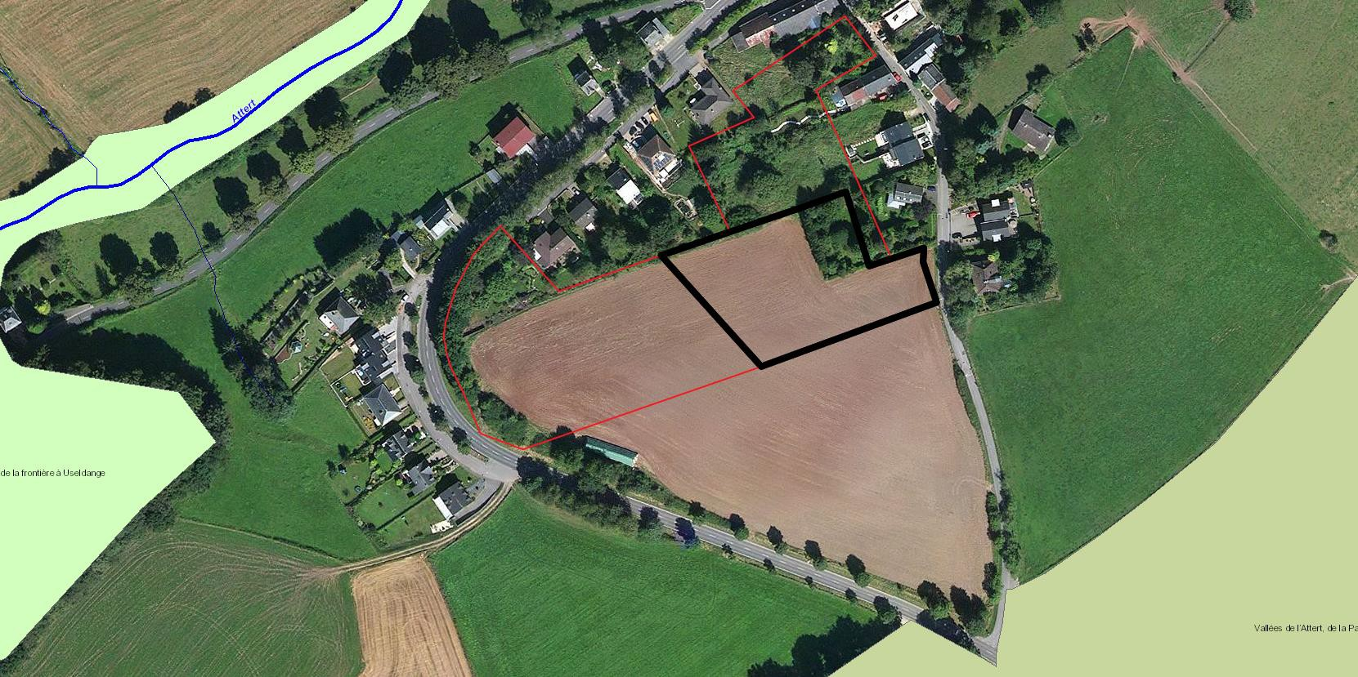

Verlauf der IBA

MoPo
LU0001013

LU0002014

Abbildung 2: Abgrenzung des Plangebiets der PAG-Änderung (schwarz) Basis des Orthophoto 2016 und den Natura2000- Schutzgebieten LU0002014 und LU0001013. Quelle: Eigene Darstellung nach http://www.geoportail.lu

  - Schutz des kulturellen Erbes (Denkmalschutz)
Die Informationen über archäologische Fundstellen in Redange wurden von Forschungsabteilungen des CNRA („Centre natonal de recherche archéologique“) zusammengestellt. Die archäologischen Fundstellen sind von archäologischem, geschichtlichem und denkmalpflegerischem Interesse, – ihre Erhaltung bzw. ihr Schutz muss berücksichtigt werden.

Das Plangebiet tangiert ein „terrain avec des vestiges archéologiques connus“ des CNRA („Centre national de recherche archéologiques“). Innerhalb der markierten Parzellen besteht eine archäologische Fundstätte, deren genauer Standort nicht bekannt ist. Das CNRA ist vor einer baulichen Inanspruchnahme des Geländes zu kontaktieren.

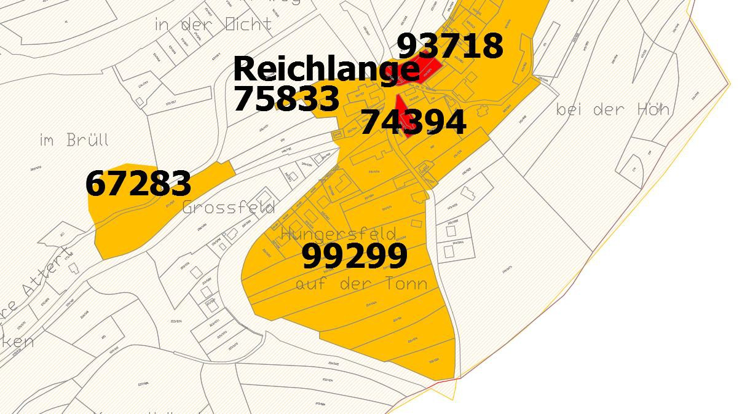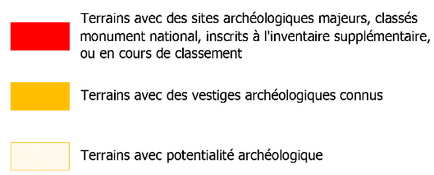

Abbildung 3: Auszug aus dem Plan „Zones archéologiques fournis pour la commune de Redange“. Quelle : CNRA, 2016

Kapitel II
- Städtebauliches Entwicklungskonzept [Art. 4.1 RGD]
- Mobilitätskonzept [Art. 4.2 RGD]
- Grün- und Freiraumkonzept [Art. 4.3 RGD]
- Finanzkonzept [Art. 5 RGD]
Es besteht kein direkter Einfluss des Kapitels II der „Étude préparatoire“ des PAG auf die Planung.

Kapitel III Schéma Directeur – „Auf der Tonn“
- Charakteristika des Plangebiets

Größe | ca. 0,52 ha
Städtebaulicher Kontext | Das Plangebiet liegt am Ortsrand von Reichlange. Das städtebauliche Umfeld ist von freistehenden Einfamilienhäusern geprägt.
Art der baulichen Nutzung | Wohngebiet (Hab-1); Wohndichte max. 15 WE/ha
Verkehrliche Erschließung | Das Plangebiet wird ausgehend von der „Rue Mgr. Jean Bernard“ erschlossen. Die nächstgelegene Bushaltestelle befindet sich in ca. 270 m Entfernung in der „Rue de Saeul“ (Reichlange, Molkerei).
Entwässerung/Kanalisation | In der Straßentrasse der „Rue Mgr. Jean Bernard“ ist ein  Mischwasserkanal vorhanden.
Naturräumlicher Kontext | Die Plangebietsfläche wird überwiegend landwirtschaftlich für den Ackerbau genutzt. Innerhalb des Plangebietes sind keine nach Art. 17 Naturschutzgesetz ausgewiesenen Biotope vorhanden.

Lage des Plangebiets

Abbildung 4: Blick aus östlicher Richtung auf das Abbildung 5: Blick entlang der östlichen Plangebiet (Pfeil Nr.1) Plangebietsgrenze an der „Rue Mgr.
Jean Bernard“ aus südlicher Richtung
(Pfeil Nr.2)

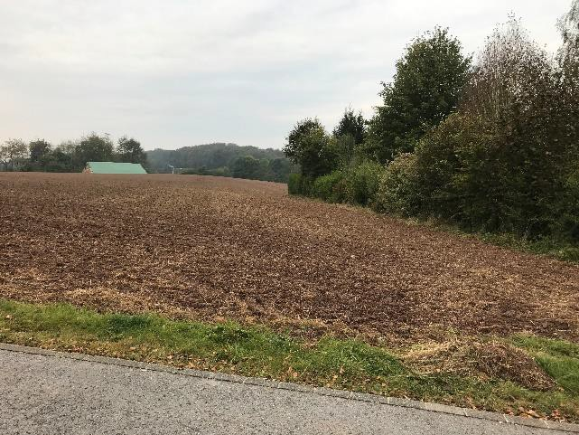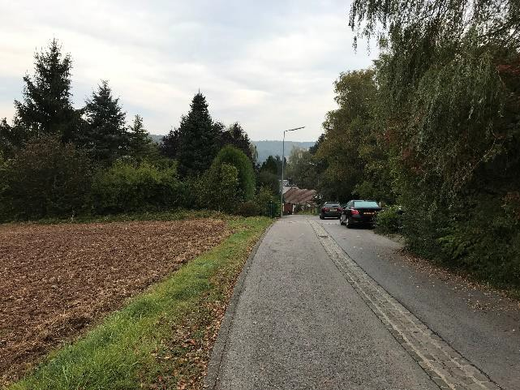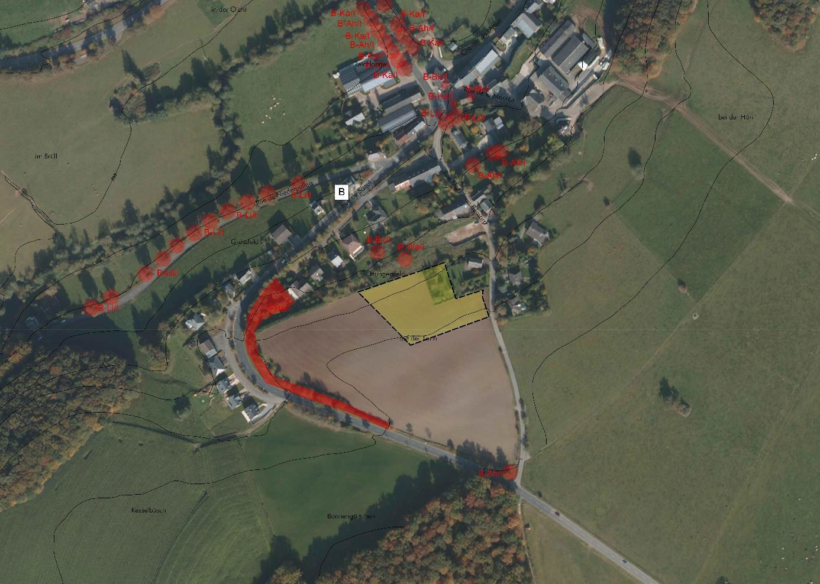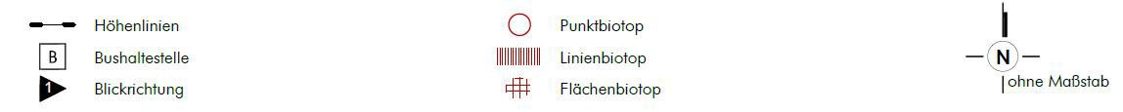

1
4
3
2

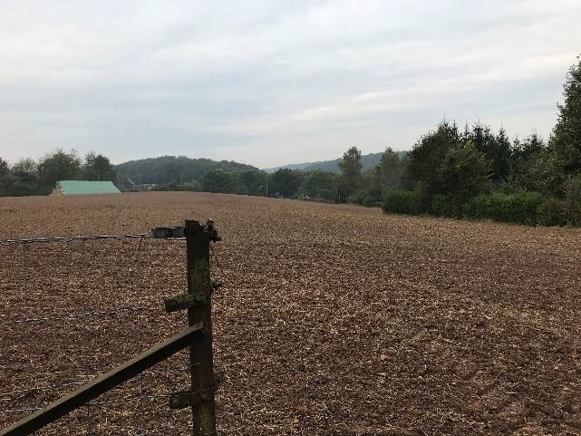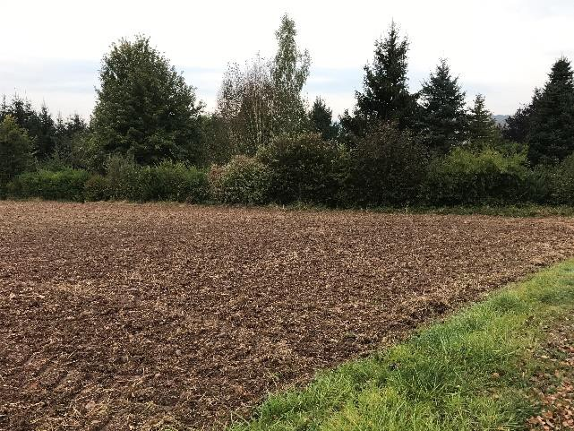

Abbildung 6: Blick aus südöstlicher Richtung auf das Plangebiet (Pfeil Nr.3)
Abbildung 7: Blick aus östlicher Richtung auf die im
Norden angrenzende Gartenfläche (Pfeil Nr.4)

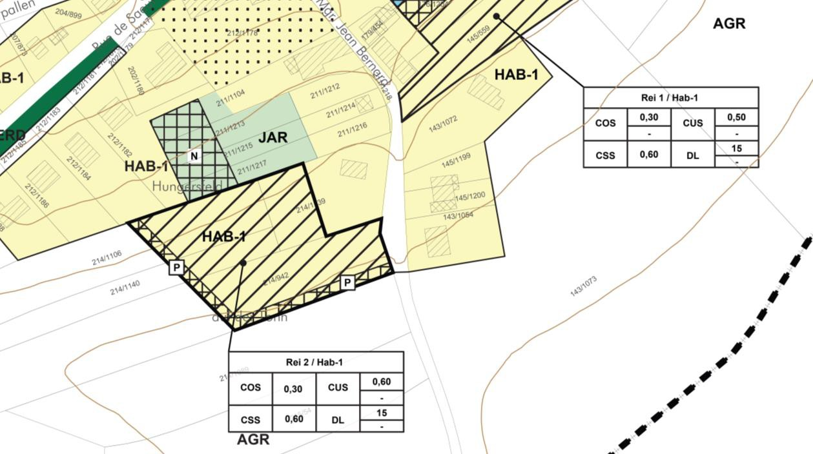

Abbildung 8: Auszug aus dem PAG projet. Quelle: CO3, September 2017

Städtebauliche Herausforderungen und Leitlinien zur nachhaltigen Entwicklung (Art. 16.1)
Im Folgenden werden stichwortartig die wichtigsten Leitlinien für eine städtebauliche Nutzung und Erschließung des Plangebietes aufgelistet:
 Eine an das Wohnumfeld angepasste Wohndichte des neu entstehenden Wohnquartiers von ca. 15 WE/ha (Bruttofläche).
 Vermeidung einer Beeinträchtigung der Wohnqualität der angrenzenden Bestandsbebauung (hintere Grenzabstände) und Schaffung homogener Übergänge zur Bestandsbebauung (Bautypologie) sowie der Landschaft.
 Entwässerung im Trennsystem und Nutzung der vorhandenen Infrastrukturen.
 Berücksichtigung einer energieoptimierten Verortung und Gestaltung von Gebäuden, Grünelementen und Infrastrukturen (z.B. Ver- und Beschattung, Nutzung erneuerbarer Energien, Straßenbeleuchtung usw.).
 Integration des Plangebiets in die Landschaft und Vermeidung einer Beeinträchtigung durch angrenzende Landwirtschaftsflächen.
 Die dem „Schéma Directeur“ zugrundeliegende Konzeption kann im Zuge der Umsetzung des PAP aus
städtebaulichen Gründen oder aufgrund sonstiger auftretender Restriktionen angepasst werden.

Städtebauliches Konzept (Art 8.2) Identität des Quartiers
Aufgrund der bestehenden Nachfrage in Reichlange sieht das städtebauliche Konzept die Entwicklung eines ruhigen und hochwertigen Quartiers mit Einfamilienhäusern (Einzel- und Doppelhäuser) vor. Eine hangparallel verlaufende Wohnstraße die in einen Quartiersplatz mündet, gewährleistet eine nachhaltige und wirtschaftliche Erschließung. Die Platzfläche übernimmt Aufenthalts- und Begegnungsfunktion für die Anwohner und steigert die Wohnqualität innerhalb des Quartiers. Eingrünungsmaßnahmen entlang der südlichen und westlichen Plangebietsgrenze gewährleisten die Integration des Plangebiets in die Landschaft.

Gebäudetypologie
Bei der Errichtung der Gebäude sollen folgende Punkte berücksichtigt werden:

Haustypen | Innerhalb des Plangebiets sollen überwiegend freistehende Einfamilienhäuser sowie Doppelhäuser errichtet werden.
Höhenentwicklung | Maximal zwei Vollgeschosse mit ausgebautem Dachgeschoss oder Staffelgeschoss.
Abstandsflächen | Ein Grenzabstand (je nach Lage des Grundstücks, Flächenzuschnitt bzw. Besonnung kann es sich um den hinteren oder einen seitlichen Abstand handeln) sollte mindestens 10m betragen.  Seitlich kann angebaut werden. Ist dies nicht der Fall, sollte der seitliche Grenzabstand mindestens 3m betragen.
In der Hab-1 Zone ist unter Einhaltung der Vorgaben des PAG die Errichtung eines Wohngebiets möglich. Mindestens 90% der Bruttogeschossfläche der HAB-1 Fläche sind Wohnzwecken zugeschrieben.
Eine optimale Ausrichtung der Gebäude ist für die Realisierung neuer, innovativer Wohnkonzepte (Passivhäuser) notwendig.

Gestaltung des öffentlichen Raumes
Der öffentliche Straßenraum sollte begrünt werden. Was die Materialauswahl anbelangt, sollten homogene Übergänge zwischen dem öffentlichen Raum und den privaten Freibereichen geschaffen werden. Dies kann beispielsweise durch die Vorgabe von Materialen im Rahmen der PAP-Planung sichergestellt werden.
Die geplante Quartiersplatzfläche sollte trotz der primären Verkehrsfunktion (Wendefläche) durch eine ansprechende Gestaltung (Materialwahl, Möblierung, etc.) auch als Aufenthalts- und Begegnungsraum verstanden werden.

Mobilität und technische Infrastrukturen (Art. 8.3) Mobilitätskonzept
Das Plangebiet soll mittels einer Wohnstraße („zone de rencontre“) ausgehend von der „Rue Mgr. Jean Bernard“
erschlossen werden. Die Wohnstraße mündet in eine Quartiersplatzfläche im Westen.
Die nächstgelegene Bushaltestelle befindet sich in ca. 270 m Entfernung im Ortszentrum von Reichlange (Reichlange, Molkerei). Dort besteht Zugang zu diversen RGTR-Linien mit Zielen innerhalb der Gemeinde sowie überregional, einschließlich dem Oberzentrum Luxemburg-Stadt.
Die privaten Stellplätze der Einfamilienhäuser können im seitlichen Grenzabstand in Form von Garagen und Carports hergestellt werden. Der zu erstellende PAP setzt darüber hinaus die genaue Anzahl der öffentlichen Stellplätze fest.

Technische Infrastrukturen
 Schmutzwasser
Das innerhalb des Plangebietes anfallende Schmutzwasser kann dem bestehenden Mischwasserkanal in der „Rue Mgr. Jean Bernard“ zugeführt werden.
 Regenwasser
Die Regenwasserrückhaltung sollte in Form eines naturnah auszugestaltenden Retentionsbeckens im Nordwesten des Plangebiets erfolgen. Ausgehend von der Retention sollte das Regenwasser der Regenwassertrasse in der „Rue de Saeul“ zugeleitet werden. Im Rahmen der PAP-Erstellung sind die spezifischen Vorgaben wie beispielsweise Dimensionierung der Retention und Ableitung des anfallenden Regen- und Schmutzwassers mit der Gemeinde sowie der AGE abzustimmen. Der Standort der Retention kann im Zuge der Erstellung einer Geländeaufnahme („levé topographqiue“) verändert werden.

Was die Dimensionierung/Kapazitäten der weiteren technischen Infrastrukturen anbelangt, sind diese im Rahmen der Ausarbeitung der Bebauungspläne (PAP NQ) zu prüfen.

Landschafts- und Grünraumkonzept (Art. 8.4)
Das Plangebiet ist am südlichen Ostrand von Reichlange gelegen. Eingrünungsmaßnahmen entlang der westlichen und südlichen Plangebietsgrenzen sind notwendig, um die Integration des Plangebiets in die Landschaft zu gewährleisten und eine Abstandsfläche zwischen der geplanten Wohnnutzung und den angrenzenden Landwirtschaftsflächen zu schaffen. Im Rahmen der PAP-Erstellung ist in Abstimmung mit der Gemeinde festzuhalten, ob die benötigten Flächen zur Eingrünung an die Gemeinde abgetreten werden sollen.

6. Umsetzungskonzept (Art. 8.5)
Bei der Umsetzung des „Schéma Directeur“ müssen zur Gewährleistung einer qualitativ hochwertigen und den
Kriterien der Nachhaltigkeit entsprechenden Entwicklung folgende Restriktionen berücksichtigt werden:
 Das Plangebiet tangiert ein „terrain avec des vestiges archéologiques connus“ des CNRA („Centre national de recherche archéologiques“). Innerhalb der markierten Parzellen besteht eine archäologische Fundstätte, deren genauer Standort nicht bekannt ist. Das CNRA ist vor einer baulichen Inanspruchnahme des Geländes zu kontaktieren.

Schéma Directeur Rei 2 - 11Auf der Tonn11 Legende

délimitation du schéma directeur

courbes de niveaux du terrain existant

Concept de développement urbain
Programmation urbaine / Réparlition somrraire des densités

logement

commerce / services
nnnm ooom
lIIIIIIIl artisanal / industrie
====
E3 équipements publics / loisi r / sport
faible moyenne

Espace public
D .JDt... espace minéralcerné / ouvert
" "' l r
B] espace vert cerné / ouvert
(@ Centralité
0 Elémentidentitaire à préserver
J'y Mesures d'întégration sécifiques
Séquences visuelles
4 -- axe visuel

seuil/ entrée de quartier , de ville, de village

Concept de mobilté elconcept d 'infrastructures techniques;

..... .... Connexions

--- réseau roulier (interquartier, intraquarlier, de desserte locale)

mobilité douce (interquartier, introquortier)

...._ zone résidentielle / zone de rencontre
t+++t chemin de fer

Porking public / privé

[}] Tronsport en commun (orrêt d'outobus / gare et arrêt ferroviaire)

Infrastructures techniques
>>>>>>>> axe principal pour l'écoulement et Io rétention des eaux pluviales
>>>>>>>> axe principal du canal pour eaux usées

Concept de mise en valeur des paysages et des espaces verts infra-urbains

=11. :· coulée verte
biotopes à préserver (sauf aménagement d'accès)

Charakteristika des Plangebiets
Lokalisierung : Am südlichen Siedlungsrand von Reichlange Gr65e: ca. 0,52 ha

/
ADM. COMMUNALE DE REDANGE
ETUDE PREPARATOIRE DU PAG
Localité de Reichlange (Rei)
Schéma Directeur Rei 2 -"Auf der Tonn"
ECH.: 1/ 1.000
fond de plan:orthophoto (2013) 0619_Rei 2

- PAG – PARTIE RÉGLEMENTAIRE

Champs d’application
La présente modification ponctuelle s’applique aux terrains tels que délimités sur la partie graphique du PAG. Les terrains concernés sont situés dans la localité de Reichlange au lieu-dit « Auf der Tonn ».
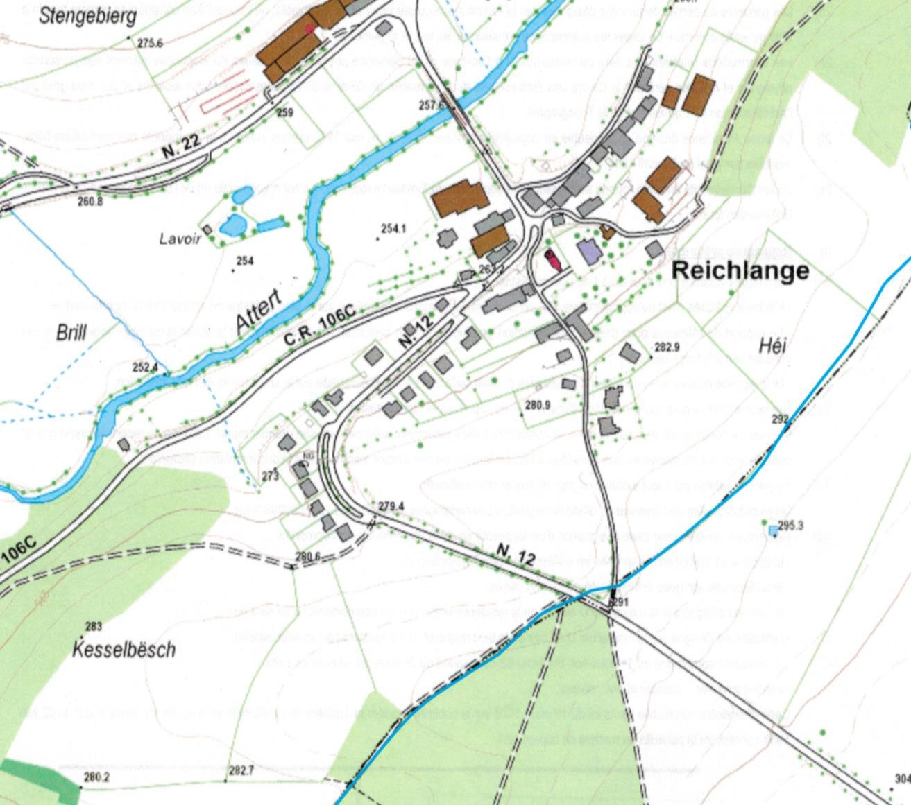

Abbildung 9: Extrait de la « BD-L-TC », sans échelle. Source : ACT, 2017

Sont concernées les parcelles suivantes de la Section E de Reichlange :
▪ 214/942
▪ 214/1106
▪ 214/1139
▪ 214/1140

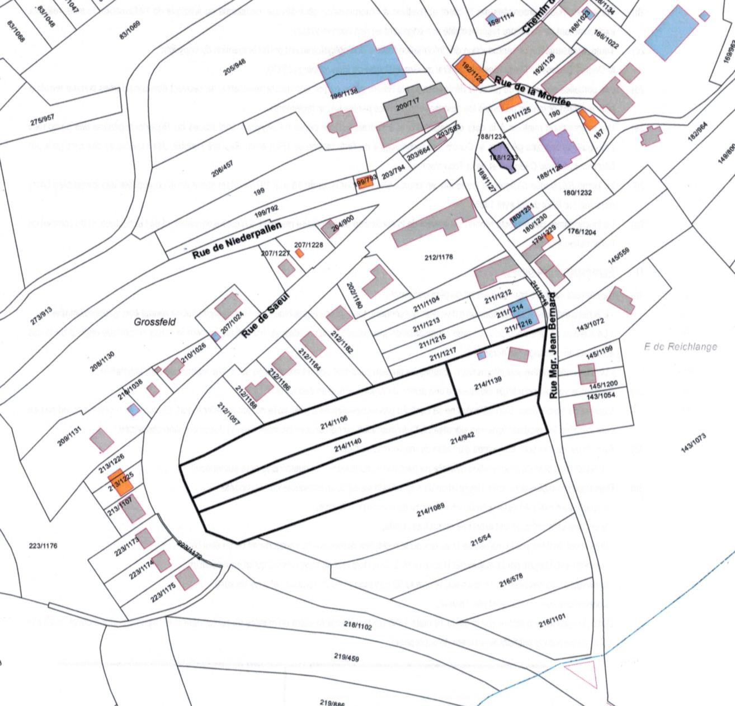

Abbildung 10: Extrait du Plan cadastral, sans échelle (parcelle avec bordure rouge = terrain concerné). Source : ACT, 2017

Partie écrite
La modification de la partie écrite du PAG concerne les zones de servitudes urbanisation. Les parties de texte en
italique rouge représentent les modifications de la partie écrite en vigueur.

Art. 24. Zones de servitude « urbanisation »

Les zones de servitude « urbanisation » comprennent des terrains situés dans les zones urbanisées, les zones destinées à être urbanisées ou dans les zones destinées à rester libres.
Des prescriptions spécifiques sont définies ci-après pour ces zones, aux fins d’assurer la sauvegarde de la qualité urbanistique et du cadre de vie ainsi que de l’environnement naturel et du paysage d’une certaine partie du territoire communal.
Les différentes catégories de servitudes reprises en partie graphique sont détaillées ci-après :

Art. 24.1. Servitude « urbanisation – paysage » (P)
La servitude « urbanisation – paysage » vise à garantir l’intégration de constructions ou d’ouvrages
dans le paysage.
Les zones de servitude « urbanisation – paysage » superposées aux zones soumises à un PAP NQ ont pour but l’intégration paysagère du nouveau quartier. Le plan d’aménagement particulier NQ précisera les mesures à réaliser pour garantir l’intégration paysagère ainsi que les surfaces nécessaires y relatives. Les mesures à mettre en œuvre s’orienteront aux schémas directeurs élaborés dans le cadre de l’étude préparatoire du présent plan d’aménagement général.
    - A Lannen / La2 : création d’une coulée verte en limite sud du nouveau quartier sous forme d’une haie vive composée d’essences locales,
    - A Niederpallen / beim Weldbesch / Ni1 : plantation d’intégration vis-vis de l’entreprise agricole à l’est sous forme d’une haie vive d’essences indigènes + création d’une interface zone verte/ zone constructible au nord sous forme d’une bande plantée d’essences indigènes de 5m min de largeur,
    - A Ospern / Rue de la Croix / Os5 : création d’une interface zone verte / zone constructible à l’est sous forme d’une bande plantée d’essences indigènes de 5m min de largeur,
    - A Ospern / Rue de Redange / Os1 : plantation d’une haie vive composée d’essences
indigènes,
    - A Redange / Red10 au Sud de la zone constructible : création d’une interface verte d’une profondeur de 5m minimum afin de créer une transition entre l’habitat et le paysage ouvert de la vallée de l’Attert.
    - A Redange / Red10 au Nord de la zone constructible : plantation d’une haie composée d’essences indigènes afin de séparer le parking projeté de l’habitat existant.
    - A Redange / Red12 : création d’une zone tampon à l’interface entre la vallée de l’Attert et l’habitat projeté moyennant la sauvegarde/le maintien de la végétation existante et l’intégration des constructions dans la topographie.
    - A Redange / Red2, Red7, Red6, Red1 : création au Nord d’une zone tampon (couloir d’intégration) entre le futur axe de délestage et de desserte et les nouveaux quartiers au moyen d’un modelé de terrain et de la plantation d’une bande boisée sur 30m de large répondant à la double fonction de protection contre le bruit et d’intégration paysagère. A ces fins au moins 60% seront aménagés sous forme d’espace public auquel seront

intégrés des cheminements de mobilité douce, le cas échéant des petits équipements récréatifs,
    - A Redange / Red1 : parking aménagé sur deux niveaux maximum, localisé dans la moitié Sud de la zone ; parking ouvert aménagé sous forme de parking écologique (surfaces filtrantes en réduisant au minimum les surfaces scellées, intégration maximale d’éléments végétaux, arbres, arbustes ou haies, procédés les plus performants en la matière au moment de la réalisation du projet).
    - A Redange / Rue du Lycée / Red9 : création d’une zone tampon entre la Rue du Lycée et le nouveau quartier à l’Ouest, moyennant la plantation d’une haie vive ponctuée d’arbres haute tiges composés d’essences indigènes sur une largeur de 5m.
    - A Reichlange / Rue Monseigneur Jean Bernard / entrée Sud du village : plantation d’une haie vive composée d’essences indigènes.
Les zones de servitude « urbanisation – paysage » superposées aux zones soumises à un PAP QE ont pour but d’assurer l’intégration paysagère des quartiers existants. A ces fins la plantation d’un rideau de haies et d’arbres indigènes adaptés au site est à prévoir. La réalisation des mesures se fera dans le cadre des projets de constructions ou de transformation.
    - A Nagem / entrée Nord du village route d’Hostert : plantation d’une haie vive composée d’essences indigènes,
    - A Nagem / route de Redange : constructions à implanter dans une bande de construction de 20m mesurés par rapport à l’alignement de voirie ;.constructions intégrées dans la topographie ; déblais et remblais limités à 1m maximum et uniquement dans la bande de construction,
    - A Niederpallen / Rue de Noerdange : toute construction est prohibée à l’exception d’aménagements à des fins récréatives, sous forme d’espaces verts,

▪
A Reichlange / Rue Monseigneur Jean Bernard / entrée Sud du village : plantation d’une haie vive composée d’essences indigènes,

    - A Redange / Rue d’Ell, Rue de Niederpallen : création d’une zone tampon à l’interface entre la vallée de l’Attert et les quartiers existants. La topographie ainsi que la végétation existante sont à conserver. Des aménagements susceptibles de créer des nuisances à la zone Natura 200 sont à éviter.
    - A Redange / en bordure Est, Sud et ouest de la zone d’activité « Beim Kourescht Weyer » : constitution d’un écran de verdure d’au moins 8m de largeur composé d’arbres à haute tige et d’arbustes autochtones et bénéficiant d’un entretien extensif.

Partie graphique

AGR

Rei 2 / Hab-1

cos | o,3o | eus
CSS | 0,60 | DL
AGR
.-

limite communale
limite parcellaire

Bâtiment existant
EZ/ :=J PCN (ex.2012):bâtiment existant 1bâtiment supprimé
E'.ZZJ BD-L-TC (e.>12007), orthophotos (ex.2007) et des relevés de lerrain(2012)
Ruisseau/Ruisseausouterrain ou temporaire Domaine de la voirie (espace non cadastré) Courbe de niveau

Zone de servitude "urbanisation" servitude "urbanisation - paysage" servitude "urbanisation - milieu naturel"
Secteurs protégés d'intérêt communal
secteur protégé de type "environnement construit"

bâtiments protégés

Zone de risques naturels prévisibles
zone inondable

PROJET D'AMENAGEMENT GENERAL

ADMINISTRATIVES SPÉCIFIQUES RELATIVES

Délimitation du degré d'utilisation du sol ----,
--- ""!' , !? , sites et monuments nationaux
ZONES URBANISÉES OU DESTINÉES A ÊTRE URBANISÉES

Zone d'habitation PROJET D'AMENAGEMENT GENERAL

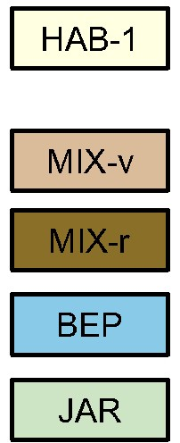zone d'habitation 1

Zones mixtes
zone mixte villageoise zone mixte rurale
Zone de bâtiments et équipements publics

MODIFICATION CONFORMÉMENT A LA "LOI DU 3 MARS 2017 DITE « OMNIBUS» PORTANT MODIFICATION DE LA LOI MODIFIÉE DU 19 JUILLET 2004 CONCERNANT L'AMÉNAGEMENT COMMUNAL ET LE DÉVELOPPEMENT URBAIN"

Geltungsbereich der PAG Ânderung

Zone de jardins familiaux Ref.n°:
-

Zone agricole Avis de la Commission d'Aménogement
ZONES DESTINÉES A RESTER LIBRES Saisine du Conseil Communal

Zone de verdure

ZONES SUPERPOSÉES
Zone soumise à un plan d'aménagement particulier "nouveau quartier"
[Ilil] Zone d'aménagement différé

Avis du Ministre du Développement durable et des Infrastructures Vote du Conseil Communal
Approbat ion du Ministre de !'Intérieur
Approbation du Ministre du Développement durable et des Infrastructures

COncept COnseil COmmunication
en urbanisme, aménagement du territoire

'XL de l'Alzctlc

PCN 2012 - ORIGINE CADASTRE: DWITS RESE MA LETAT OU GP.AND DUCHE DE LUXEMBOURG

BD-L TC •5.3.0 2007- ORIGINE CADASTRE:DROITS RESERVE A LETAT DU GRAND DUCHE DE LUXEMBOURG
29

Moitre dovvroge:

Projet

Objet:
et environnement

Administration communale de Redange
Tel
Fm

Modification ponctuelle du Pion d'Aménagement Général

Extrait du projet du PAG - localité de Reichlange, Auf der Tonn
27 OBS 2007 MINISTERE DE LEN\llRONNEMENTc DROITS RESERVE A L'ETllT DU GRAND DUCHE DE LllXO\iBOURG

1 Emdlo Plon n'
1 / 2.500
l

lodk•· Dote

1 Choldoproj•t' Con1rôlc ·

0619-04.1 l_pag_p 1

15.03.2018

1::M:::o==d=ifi=ca=tio=ns==================1GJ[ D=ote===::::::[ [;;]
101 · ID
- Gries U. Truffner

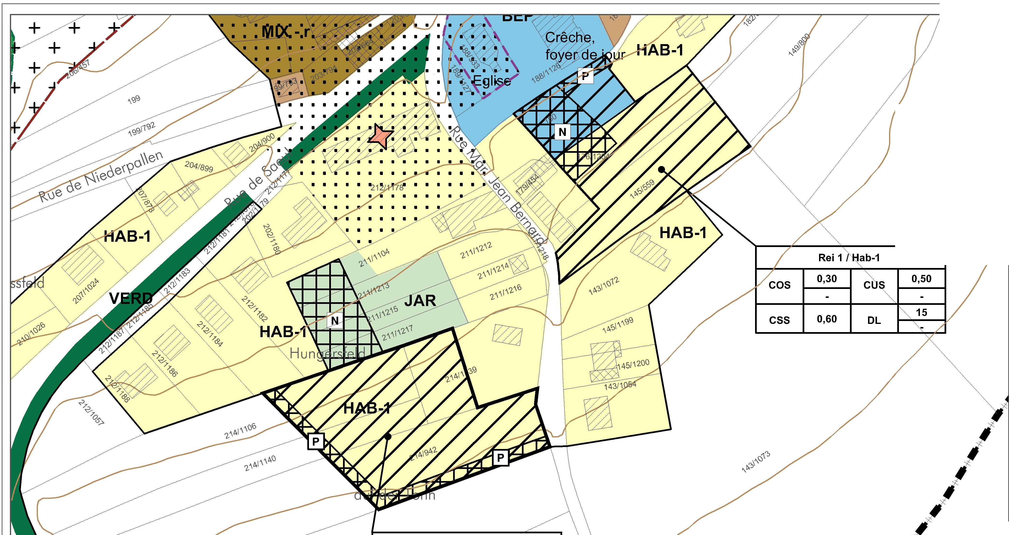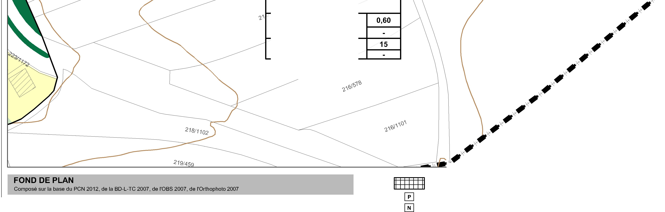:=:======================================== 101.

I• D

_Cêt're"_re"p_'O_rCo·I_Jist,i_o"'l1_ê11_11re1_J('')(_lrti"elle"''T_"'le'o_nc1_so'_PS_q'"_l'E.,_!,lqp_Jelor-n_e'q_"·Jce_ce_s_o"i1_'(o_ho_'to°c_toëptrieo t_c•"o·'_lqs1J11eiso6J_"I"O_lJ_IO_Jwl_en"_ro'c_e"_d"ér_ol_,ssmot_;s_,l,_Jou_t'o_"'irSO_oiî_._Cde_"l'm_·f•_te•p•r. "

BEGRÜNDUNG DER PLANUNG

Räumlicher Geltungsbereich - Zielsetzung
Die von der Gemeinde Redange in Auftrag gegebene Änderung des PAG umfasst die Anpassung der textlichen und graphischen Festsetzungen des PAG en vigueur.
Zielsetzung dieser punktuellen PAG-Änderung ist es die planungsrechtlichen Voraussetzungen für eine partielle Nachverdichtung (ca. 7 Wohneinheiten) im südlichen Randbereich der Ortschaft Reichlange unter Wahrung des Landschaftsbilds und dem Schutz des Naturraums, zu schaffen. Das Plangebiet umfasst eine Gesamtfläche von 0,52ha. Vorgesehen ist eine Erweiterung des bebaubaren Innenbereichs um ca. 0,38ha.

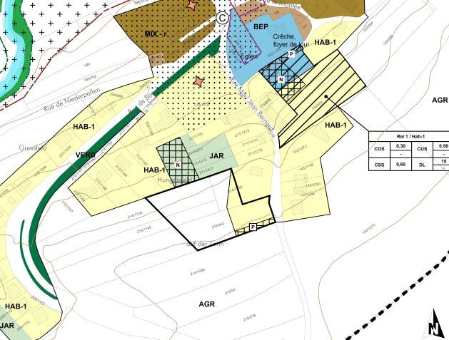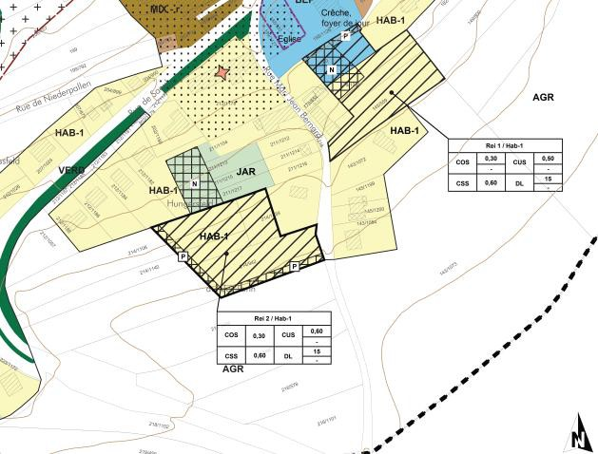

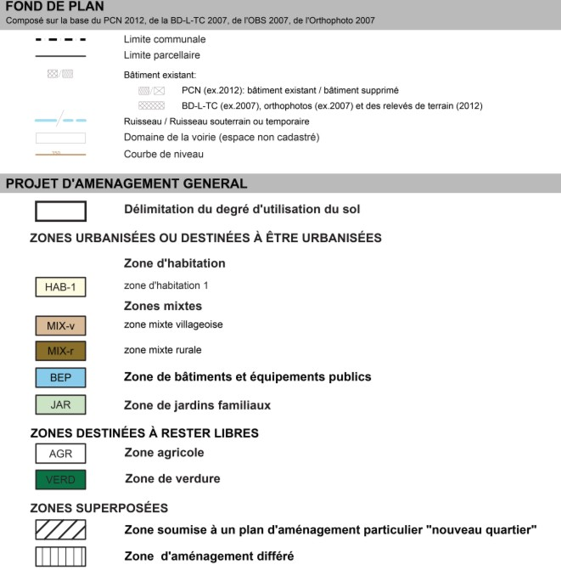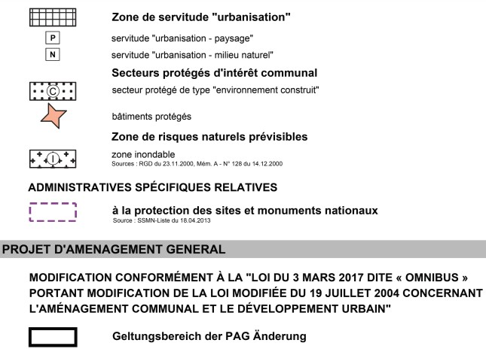

Abbildung 11: Auszug aus dem aktuell gültigen PAG (links) der Gemeinde Redange, Auszug aus dem PAG-Mod Projekt der Gemeinde Redange (rechts), mit jeweils der Abgrenzung des Plangebiets o.M. Quelle: CO3, 2018

Bauplanungsrechtliche Maßnahmen
Um das Plangebiet in der geplanten Form nutzen zu können, soll die „zone agricole“ in eine „zone d´habitation 1“ umgewidmet werden. Die Überlagerung mit einer „zone soumise à un plan d´aménagement particulier nouveau quartier“ stellt ein harmonisches Einfügen der geplanten Neubauten in die umgebene Bestandsbebauung sicher.
Zur besseren Integration des Plangebiets in die umgebende Landschaft ist im westlichen und südlichen Randbereich die Verlängerung der bereits bestehenden überlagernden Ausweisung einer „zone de servitude urbanisation – paysage“ vorgesehen.

Fiche de présentation [Art. 1 RGD]

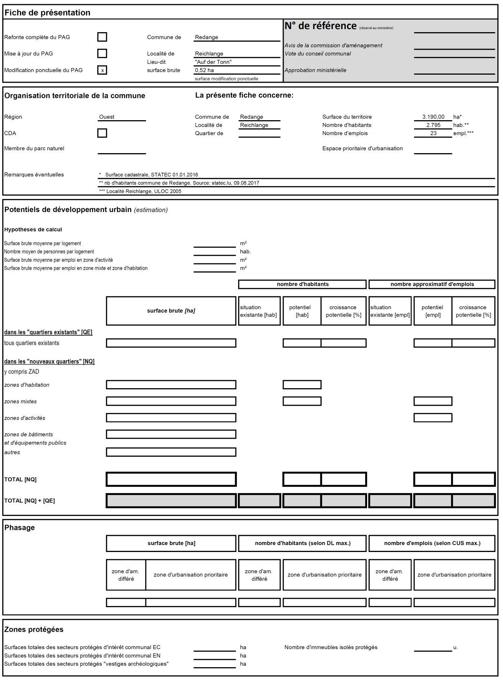

ANLAGE 4: AVIS DES MDDI ZUR UMWELTERHEBLICHKEITSPRÜFUNG

64 Umweltbericht-Phase 2- Detail- und Ergänzungsprüfung - PAG-Änderung „Auf der Tonn“

LE GOUVE R N E M E NT
D U G R A N D-DU C H É D E LU X E M BO U R G
Ministère du Développement durable et des Infrastructures
Département de l'environnement

Luxembourg, le 2 6 SEP. 2017

Administration communale de Redange/Attert

B.P. 8
N/Réf :89335/CL-mz
Dossier suivi par : Christian Lahure
Tél. : 247 86819
E-mail : christian.lahure(cilmev .etat.lu
L - 8501 Redange/Attert

Concerne : Loi modifiée du 22 mai 2008 relative à l'évaluation des incidences de certains plans et programmes sur l'environnement.

Modification ponctuelle du plan d'aménagement général de la commune de Redange/Attert concernant des fonds sis à Reichlange au lieu-dit « rue Mgr. Jean Bernard ».

Monsieur le Bourgmestre,

Je me réfère à votre courrier du 18 août 2017 dans le contexte du dossier émargé.

J'estime que des incidences notables sur l'environnement dans le sens de la loi modifiée du 22 mai 2008 relative à l'évaluation des incidences de certains plans et programmes sur l'environnement ne sont pas prévisibles à travers la mise en œuvre du projet et que partant celui-ci ne nécessite pas une analyse plus approfondie dans le cadre d'un rapport sur les incidences environnementales

S'agissant de la servitude urbanisation prévue sur les cotés S et 0, il importe que la partie écrite s'y rapportant soit suffisamment précise et comporte l'obligation positive pour les futurs propriétaires d'une mise en place de plantations d'essences indigènes. Une liste des essences à planter sera jointe à la partie écrite.

cr
0
0g
g 4, Place de l'Europe
g. L-1499 Luxembourg

Tél. (+352) 247- 86824
Fax (+352) 40 04 10

Adresse postale
L-2918 Luxembourg

www.emwelt.lu www.gouvernement.lu

Je me permets de vous rappeler que conformément aux dispositions de l'article
2.3 de la prédite loi, la décision de ne pas réaliser une évaluation environnementale ainsi que les raisons qui auront abouti à cette conclusion devront faire l'objet d'une publicité adéquate.

Veuillez agréer, Monsieur le Bourgmestre, l'expression de mes sentiments très distingués .

Pour la Ministre d !'Environnement

Copies pour information : Ministère de l'intérieur
Administration de la Nature et des Forêts

2

ANLAGE 5: UEP ZUR PUNKTUELLEN PAG-MODIFIKATION „AUF DER TONN“

OEKO-BUREAU

ADMINISTRATION COMMUNALE DE REDANGE

STRATEGISCHE UMWELTPRÜFUNG
PHASE 1
-UMWELTERHEBLICHKEITSPRÜFUNG-

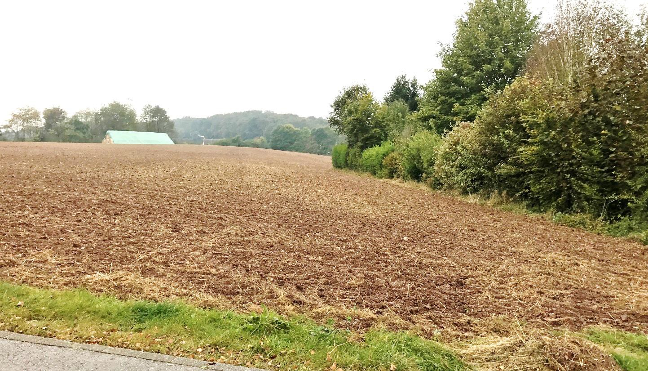

PAG-ÄNDERUNG „RUE MGR. JEAN BERNARD“ ORTSCHAFT REICHLANGE
AUGUST 2017

CO3 s.à r.l.
3, bd de l’Alzette
L-1124 Luxembourg
Concepts, Conseil, Communication en ur- banisme, aménagement du territoire et en- vironnement
tel : 26.68.41.29
fax : 26.68.41.27
mail : info@co3.lu

Uta Truffner Diplôme européen en Sciences de l’Environnement

Master projet urbain, maîtrise d’ouvrage

Sebastian Behrensmeyer Dipl.-Geogr. Kommunalwissenschaften, Raum- und Umweltplanung

(Bildnachweis Deckblatt. Blick auf das Plangebiet aus östlicher Richtung. Quelle: CO3, April, 2017)

INHALTSVERZEICHNIS

- EINLEITUNG 3
  - Inhalte und Ziele der PAG-Änderung 3
  - Notwendigkeit einer SUP 4
  - Vorgehensweise und Methodik 5
  - Prüferfordernisse im Hinblick auf Natura2000-Zonen 5
  - Datengrundlage 6
- ABSCHÄTZUNG DER UMWELTAUSWIRKUNGEN DER PLANUNG 8
  - Plangebietsbeschreibung 8
  - Verträglichkeit mit relevanten übergeordneten Plänen und Programmen 9
  - Auswirkungen auf zentrale Umweltziele und Schutzgüter sowie Bewertung der Erheblichkeit 10
- FAZIT 18

EINLEITUNG

Das vorliegende Dokument beinhaltet die Phase 1, Umwelterheblichkeitsprüfung (UEP), der Strategischen Umweltprüfung (SUP) zur PAG-Änderung „Rue Mgr. Jean Bernard“, Ortschaft Reichlange, Gemeinde Re- dange.

Inhalte und Ziele der PAG-Änderung
Mit der PAG-Änderung „Rue Mgr. Jean Bernard“ sollen zwischen bestehender Straßenrandbebauung entlang der „Rue de Saeul“ im Westen und entlang der „Rue Mgr. Jean Bernard“ im Osten vier bis sechs Wohnein- heiten entwickelt werden. Ziel ist eine partielle Nachverdichtung im südlichen Randbereich der Ortschaft Reichlange.

Im Rahmen der SUP zum PAG Redange (OEKOBUREAU, Juli 2013) wurde das Plangebiet der PAG-Änderung
„Rue Mgr. Jean Bernard“ als 0,52ha großer Bestandteil der 1,97ha großen Untersuchungsfläche Rei2 analy- siert. Unter Berücksichtigung von Maßnahmen konnten im Umweltbericht (OEKOBUREAU, Juli 2013) erheb- liche Umweltauswirkungen der Untersuchungsfläche Rei2 ausgeschlossen werden.

Im Rahmen der PAG-Prozedur wurde auf eine vollständige Ausweisung der Fläche Rei2 verzichtet. Ausgewie- sen wurden lediglich der nördliche Abschnitt als „Zone de jardin“ (JAR) und im östlichen Abschnitt entlang der
„Rue Mgr. Jean Bernard“ ein Bauplatz als „Zone d’habitation“ (HAB-1), im Randbereich überlagert mit einer
„Zone de servitude urbanisation“.

MoPo
Rei2
LU0001013
LU0002014

Abbildung 1: Abgrenzung des Plangebietes der PAG-Änderung (schwarz), der Untersuchungsfläche Rei2 aus der SUP zum PAG Redange (rot), auf Basis des PAG en vigueur der Gemeinde Redange, Orthophoto 2016 und den Natura2000-Schutzgebieten LU0002014 und LU0001013. Quelle: Eigene Darstellung nach http://www.geoportail.lu

Das Plangebiet der vorliegenden PAG-Änderung „Rue Mgr. Jean Bernard“ ist im PAG en vigueur überwiegend im Außenbereich und am östlichen Straßenrand als „Zone d‘habitation“ (HAB-1) ausgewiesen (vgl. Abbildung 1). Im PAG projet soll die Fläche als „Zone d’habitation“ (HAB-1) ausgewiesen und mit einer „Zone soumise à un plan d’aménagement particulier nouveau quartier“ (PAP-NQ) überlagert werden. Zusätzlich soll die

bestehende „Zone de servitude urbanisation - paysage“ entlang des südlichen und westlichen Plangebietsran- des verlängert werden.

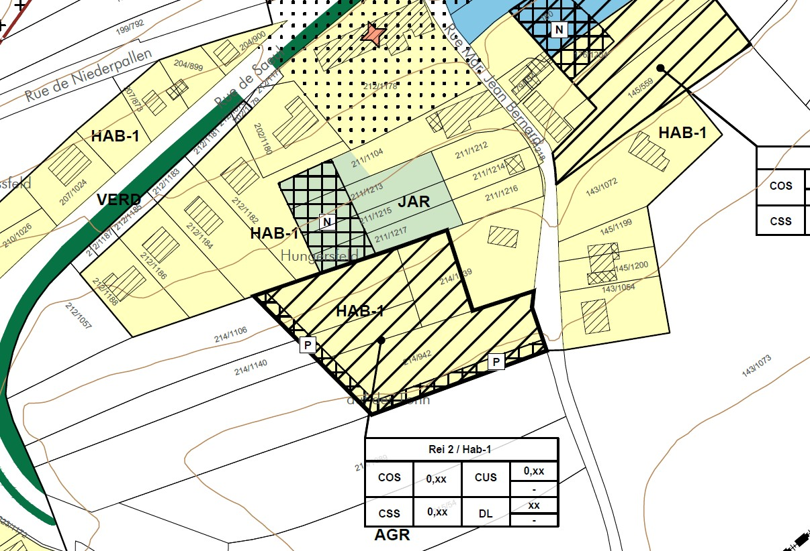

Abbildung 2: Auszug PAG projet mit Abgrenzung des Plangebietes und geplanter Ausweisungsänderung. Quelle: CO3, 2017

Notwendigkeit einer SUP
Unter der generellen Zielsetzung, dem Erhalt und Schutz der Umwelt bzw. der Verbesserung ihrer Qualität, dem Schutz der menschlichen Gesundheit sowie der rationellen Verwendung der natürlichen Ressourcen, hat das Europäische Parlament und der Rat eine Richtlinie erlassen, nach der die Bewertung der möglichen Aus- wirkungen von Plänen und Programmen auf diese Ziele zu erfolgen hat.

Diese sogenannte SUP-Richtlinie legt fest, dass „Pläne und Programme, die aufgrund von Rechts- und Ver- waltungsvorschriften erstellt werden müssen“, der SUP-Pflicht unterliegen und zu prüfen sind. Bei einem PAG handelt es sich um eine Planung im Sinne der europäischen SUP-Richtlinie, die durch das Gesetz vom 22. Mai 2008 „relative à l'évaluation des incidences de certains plans et programmes sur l'environnement“, im weiteren Verlauf als SUP-Gesetz bezeichnet, in nationales Recht umgesetzt wurde.

Geringfügige Änderungen, die die Nutzung kleiner Gebiete auf lokaler Ebene betreffen, bedürfen nur dann einer Umweltprüfung, wenn erhebliche Umweltauswirkungen nicht ausgeschlossen werden können (vgl. Art.
2.3 SUP-Gesetz).

Die betreffenden Planungen müssen keiner Umweltprüfung unterzogen werden, wenn die verantwortliche Be- hörde (hier die Gemeinde bzw. der Schöffenrat) zum Schluss kommt, dass voraussichtlich nicht mit erheblichen Umweltauswirkungen zu rechnen ist. Das für Umwelt zuständige Ministerium gibt eine Stellungnahme ab zur

Bewertung der Unerheblichkeit von Umweltauswirkungen durch die Gemeinde. Die Gemeinde trägt die Ver- antwortung für den Entschluss keine SUP durchzuführen.

Vorgehensweise und Methodik
Die Vorgehensweise der SUP für Pläne und Programme ist in der „EU Richtlinie über die Prüfung der Umwelt- auswirkungen bestimmter Pläne und Programme“ (Richtlinie 2001/42/EG) verankert, die durch das „Loi du 22 mai 2008 relative à l’évaluation des incidences de certains plans et programmes sur l’environnement“ in nationales Recht umgesetzt wurde.

Entsprechend den gesetzlichen Vorgaben, Art. 5 Absatz f des SUP-Gesetzes, werden in einer SUP die mögli- chen Auswirkungen des Projektes auf die Schutzgüter Mensch, Pflanzen, Tiere und biologische Vielfalt, Boden, Landschaft, Wasser, Klima und Luft, Sachgüter und kulturelles Erbe sowie die Zusammenhänge zwischen die- sen verschiedenen Schutzgütern beschrieben und bewertet.

In der ersten Phase der SUP, der UEP, wird die Planung analysiert. Die Untersuchungsfläche wird eingehend betrachtet, um die Erheblichkeit potentieller Auswirkungen auf die Umwelt zu bewerten. Als Indikatoren des Umweltzustandes werden die Schutzgüter und die Umweltleitziele herangezogen. Die Bewertung wird auf einer Skala von I bis V (nicht betroffen bis sehr hohe Auswirkung) durchgeführt. Sind bei mindestens einem Schutzgut erhebliche d.h. hohe oder sehr hohe Auswirkungen nicht auszuschließen, ist die Phase 2 der SUP zu erstellen.

Ziel ist es, in der Phase 1 (Umwelterheblichkeitsprüfung) die Schutzgüter zu ermitteln für die erhebliche Um- weltauswirkungen ausgeschlossen werden können, um in der Phase 2 (Detail- und Ergänzungsprüfung) nur diejenigen weiter zu prüfen, für die erhebliche Umweltauswirkungen in Phase 1 nicht ausgeschlossen werden konnten (= „Filterverfahren“). Zwischen den beiden Phasen ist eine Stellungnahme des für Umwelt zuständigen Ministeriums sowie gegebenenfalls anderer betroffener Behörden einzuholen. Diese legen im Rahmen ihrer Stellungnahme, auf Basis der in der Phase 1 der SUP getroffenen Aussagen, Ausmaß und Detaillierungsgrad der Phase 2 der SUP fest.

Die Anfrage für eine Stellungnahme der zuständigen Ministerien und Behörden ist nach Art. 6.3 SUP-Gesetz einzuholen, wenn erhebliche Umweltauswirkungen nicht ausgeschlossen werden können und eine Phase 2 der SUP für notwendig erachtet wird.

Die Stellungnahme wird nach Art. 2.3 SUP-Gesetz eingeholt, wenn erhebliche Umweltauswirkungen bereits im Rahmen der Phase 1 der SUP ausgeschlossen werden können.

Prüferfordernisse im Hinblick auf Natura2000-Zonen
Für die PAG-Änderung werden keine potenziell erheblichen Auswirkungen auf Natura2000-Schutzgebiete angenommen.

Während die Untersuchungsfläche Rei2 aus der SUP zum PAG en vigueur der Gemeinde die „Important Bird Area“ (IBA) als provisorische Abgrenzung eines zukünftigen Vogelschutzgebietes großflächig überlagerte, ver- läuft dass aus der IBA entstandene Vogelschutzgebiet LU0002014 „Vallées de l’Attert, de la Pall, de la Schwébech, de l’Aeschbech et de la Wëllerbach“ in seiner genehmigten Version 150m weiter südlich. Das Natura2000-FFH-Gebiet LU0001013 „Vallée de l'Attert de la frontière à Useldange“ verläuft 170m nördlich des Plangebietes, entlang der Attert.

Für die Untersuchungsfläche Rei2 wurde im Rahmen der SUP des PAG ein Natura2000-Screening durchge-
führt. Dabei wurde festgestellt, dass „bei der Fläche Rei2 erhebliche Beeinträchtigungen für verschiedene

Lebensraumtypen ausgeschlossen werden können, wenn die vorhandenen Brach- und Gehölzflächen ausge- klammert oder in einer Bebauung integriert werden können“, OEKOBUREAU, September 2012. Dieser Maß- nahme wurde im PAG en vigueur Rechnung getragen, indem die benannten Teilbereiche als „Zone de jardin“ ausgewiesen und mit einer „Zone de servitude urbanisation“ überlagert wurden. Durch die geplante PAG- Änderung werden hier keine Änderungen der bestehenden Ausweisung vorgenommen.

Verlauf der IBA
MoPo
LU0001013
Rei2
LU0002014

Abbildung 3: Abgrenzung des Plangebietes der PAG-Änderung (schwarz), der Untersuchungsfläche Rei2 aus der SUP zum PAG Redange (rot), auf Basis des Orthophoto 2016 und den Natura2000-Schutzgebieten LU0002014 und LU0001013. Quelle: Eigene Darstellung nach http://www.geoportail.lu

Datengrundlage

Thema | Quelle
Plan National pour un Développement Durable (PNDD) | MDDI - DE
Plan National Protection de la Nature (PNPN) | MDDI - DE
Programme Directeur de l’Aménagement Territoire  (PDAT) | MDDI - DAT
Plan directeur sectoriel paysage (PSP, Projet RGD) | MDDI - DE
Integratives Verkehrs- und Landesentwicklungskonzept (IVL) | MDDI - DAT
Art. 12 Natura2000 Gebiete | MDDI - DE
Avifaunistische Grundlagendaten | Centrale ornithologique (COL)
Fledermausstudien | ProChirop&MILVUS, Institut für Tierökologie
Art. 17 Biotope | ANF, étude préparatoire PAG, Ortsbegehung
Art. 17 Habitate | COL, ProChirop&MILVUS, MNHN, PNPN,  Institut für Tierökologie
Art. 20 Artenschutz | COL, ProChirop&MILVUS, MNHN, PNPN,  Institut für Tierökologie

Altlasten- und Verdachtsflächenkataster | Administration de l`Environnement
Hochwasser und Trinkwasserschutz | Geoportal
Land- und Forstwirtschaft | Geoportal
Technische Infrastruktur | Geoportal
Lärmkarten | Geoportal
Hochspannungsleitungen | Ortsbegehung
Denkmalschutz und archäologische Fundstätten | SSMN und CNRA
COMMODO/ SEVESO | Gemeinde Redange

- ABSCHÄTZUNG DER UMWELTAUSWIRKUNGEN DER PLANUNG

Im vorliegenden Kapitel wird die Untersuchungsfläche eingehend betrachtet, um die Erheblichkeit potentieller Auswirkungen auf die Umwelt zu bewerten. Als Indikatoren des Umweltzustands werden die Schutzgüter und die Umweltleitziele herangezogen. Die Bewertung wird auf einer Skala von I bis V (nicht betroffen bis sehr hohe Auswirkung) durchgeführt. Sind bei mindestens einem Schutzgut erhebliche, d.h. hohe oder sehr hohe Auswirkungen nicht auszuschließen, ist die Phase 2 der SUP, Detail- und Ergänzungsprüfung zum vollständi- gen Umweltbericht, durchzuführen.

Plangebietsbeschreibung
Das Plangebiet befindet sich im Süden der Ortschaft Reichlange, am südlichen Ortsrand. Dem südlichen Ortseingang an der N12 vorgelagert besteht eine Kreuzung mit der „Rue Mgr. Jean Bernard“. Der „Rue Mgr. Jean Bernard“ folgend nähert man sich aus südlicher Richtung dem Plangebiet. Entlang der Straße bestehen kleinere Grünstrukturen der angrenzenden Wiesen, Weiden und Ackerflächen. Die ersten Wohngebäude öst- lich und westlich der „Rue Mgr. Jean Bernard“ sind intensiv eingegrünt. Die etwas höher als die restliche Ortschaft gelegene Fläche wird zurzeit landwirtschaftlich für den Ackerbau genutzt. Im nordöstlichen Randbe- reich wird eine verbuschte Gartenfläche bestanden mit Birken, Thuya, Efeu, Hasel, Ginster, Hartriegel, Tan- nen, Kiefern etc. überplant. Bis auf die Gartenfläche bestehen keine Grünstrukturen im Plangebiet.

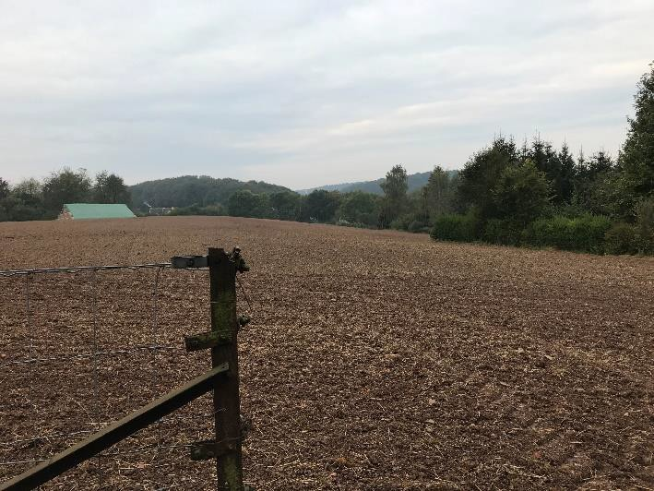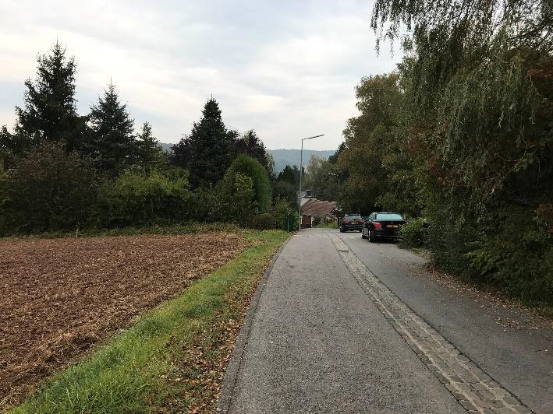

Abbildung 4: Blick aus südlicher Richtung auf das Plangebiet (links) und entlang der „Rue Mgr. Jean Bernard“ (rechts). Quelle: CO3, 2017

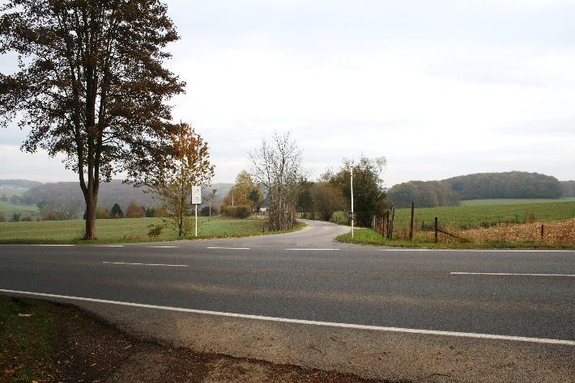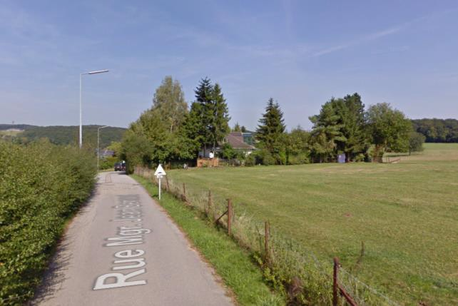

Abbildung 5: Blick von der N12 auf den Kreuzungsbereich mit der „Rue Mgr. Jean Bernard“ (links) und die Eingrünung entlang
der Straße und der ersten Gebäude (rechts). Quelle: CO3, 2017

Verträglichkeit mit relevanten übergeordneten Plänen und Programmen
„Programme directeur d’aménagement du territoire“ (PDAT)

Im PDAT werden verschiedene politische Zielsetzungen und Grundsätze definiert, die sich in unterschiedliche Handlungsfelder gliedern. Landesweit wird die Raumstruktur in fünf unterschiedliche Raumstrukturtypen unter- teilt, die ihre eigenen Charakteristiken aufweisen: stark verdichteter Raum - „espace très dense“, verdichteter Raum - „espace dense“, ländlicher Raum mit Verdichtungsansätzen - „espace rurbain“, ländlicher Raum -
„espace rural“ und städtische Zentren im ländlichen Raum - „centres urbains en milieu rural“.
Redange ist ein regionales Zentrum der Planungsregion West. Das Gemeindegebiet wird als „espace rurbain“ (ländlicher Raum mit Verdichtungsansätzen) eingestuft. Dieser Bereich ist von ländlichem Charakter, in dem sich jedoch städtische Elemente entwickeln. Als regionales Zentrum konzentrieren sich in diesen Orten öffent- liche und private Einrichtungen der regionalen Nahversorgung. Die Anbindung an die überregionalen Zentren Ettelbrücke/Diekirch und Luxembourg ist zu fördern. Erhalt, Wiederherstellung und Verbesserung des Natur- und Kulturerbes sind zu berücksichtigen.

Die PAG-Änderung bildet die Grundlage einer Nachverdichtung von Wohnbebauung im südlichen Randbe- reich der Ortschaft Reichlange. Durch die geplante Ausweisung einer „Zone de servitude urbanisation“ im Randbereich der Erweiterungsfläche wird ein harmonischer Übergang zwischen Siedlungskörper und Offen- land gewährleistet. Insgesamt widerspricht die PAG-Änderung nicht den Zielen des PD.

„Integratives Verkehrs- und Landesentwicklungskonzept“ (IVL)
Das IVL formuliert konkrete Vorschläge für die Siedlungs-, Verkehrs- und Landschaftsentwicklung in Luxemburg mit Hilfe von differenzierten Entwicklungszielen und Entwicklungsmaßnahmen für einzelne Teilräume. Auf der Basis einer Szenariendiskussion, in der mehrere Varianten einer künftigen räumlichen Entwicklung diskutiert wurden, ging als Synthese das Raummodell der „Polyzentrischen Stadt im Landschaftsraum eingebettet in funktionsfähige Regionen“ hervor. Dabei wird zwischen den beiden Teilräumen „Polyzentrische Stadt im Land- schaftsraum“ und den verbliebenen Bereichen Luxemburgs unterschieden. Die „Polyzentrische Stadt im Land- schaftsraum“ umfasst dabei die Nordstad, Luxemburg-Stadt mit seinen Agglomerationsräumen sowie die Süd- region als vernetztes Stadtsystem, das durch Grünräume und Grünzäsuren im Sinne einer „Landschaftsstadt“ gegliedert ist. Für die ländlichen Räume sieht das IVL einen schonenden Umgang mit naturräumlichen Res- sourcen sowie die maßvolle Entwicklung und Verdichtung der Siedlungsstrukturen vor. Für das ganze Groß- herzogtum gilt, dass zukünftig, zur Entlastung der Hauptstadt Luxemburg, mittels einer überdurchschnittlichen Entwicklung der zentralen Orte eine stärkere Ausrichtung der Landesentwicklung auf eine polyzentrische Raumstruktur erfolgen soll.
Redange ist als regionales Zentrum ausgewiesen. Die Entwicklung von Wohnraum, Arbeitsplätzen sowie öf- fentlichen und privaten Einrichtungen sind unter Berücksichtigung der Ansprüche des Landschafts- und Natur- raumes zu fördern.

Die PAG-Änderung bildet die Grundlage einer Nachverdichtung von Wohnbebauung im südlichen Randbe- reich der Ortschaft Reichlange. Durch die geplante Ausweisung einer „Zone de servitude urbanisation“ im Randbereich der Erweiterungsfläche wird ein harmonischer Übergang zwischen Siedlungskörper und Offen- land gewährleistet. Insgesamt widerspricht die PAG-Änderung nicht den Zielen des IVL.

„Plan National Protection de la Nature“ (PNPN)
Der nationale Naturschutzplan (2007) definiert zwei Ziele:

- Die Eindämmung des Verlusts der biologischen Vielfalt bis 2010, insbesondere durch die Pflege und Wiederherstellung eines günstigen Erhaltungszustands von bedrohten Arten und Lebensräumen von nationalem oder gemeinschaftlichem Interesse.
- Erhalt und Wiederherstellung der Ökosystemleistungen und -prozesse in der Landschaft, auf nationaler Ebene.
Innerhalb der Gemeinde befinden sich zwei Natura2000-Gebiete. Das Vogelschutzgebiet LU0002014 „Va- llées de l’Attert, de la Pall, de la Schwébech, de l’Aeschbech et de la Wellerbach“ und das FFH-Gebiet LU0001013 „Vallée de l’Attert de la frontière à Useldange“. Darüber hinaus besteht das nationale Natur- schutzgebiet „Leibierg“ im Gemeindegebiet.

Für das Plangebiet werden keine potenziell erheblichen Auswirkungen auf nationale und/oder internationale Schutzgebiete angenommen. Insgesamt widerspricht die PAG-Änderung nicht den Zielen des PNPN.

Plans directeurs sectoriels „primaires“
„Plan Directeur Sectoriel - Paysage“ (PSP) (Projet RGD, Juni 2014)

Der „Plan Directeur Sectoriel Paysage“ - nachfolgend kurz PSP - übernimmt im Kontext der Landesplanung Luxemburgs eine doppelte Funktion: Er soll zur Sicherung bedeutsamer Räume für das Kulturerbe, das Natur- erbe und das ökologische Netzwerk, wie auch gleichzeitig zur Entwicklung und Qualifizierung der Landschaf- ten Luxemburgs als Faktor für Lebensqualität und als Standortfaktor beitragen.

Der PSP und die weiteren PS werden aktuell durch die Landesregierung überarbeitet und sind nicht rechtskräf- tig.

Das Plangebiet tangiert keine „zone prioritaire“, „zone de préservation des grands ensembles paysagers“,
„zone d’importance particulière“, „zone de corridors écologiques“ oder „zone verte interurbaine“ des PSP.

Die weiteren Plans directeurs sectoriels werden durch das Plangebiet nicht tangiert oder besitzen nur eine untergeordnete Relevanz im Rahmen der Umweltverträglichkeit.

„Plan national pour un développement durable“ (PNDD)

Im nationalen Nachhaltigkeitsplan (2010) wird u.a. die Übernutzung der natürlichen Ressourcen, der Verlust der biologischen Vielfalt, Klimaänderungen, der Flächenverbrauch einhergehend mit Bodenübernutzung und Zerstückelung der Landschaften mit negativen Wirkungen auf Landschaft und Erholung, Grundwasser und biologische Vielfalt thematisiert.

Die Ziele des PNDD werden im Rahmen der UEP zur PAG-Änderung berücksichtigt.

Auswirkungen auf zentrale Umweltziele und Schutzgüter sowie Bewertung der Erheblich- keit

    - Schutzgut Bevölkerung und Gesundheit des Menschen

Leitziel | Schutzgutbezogen relevante zentrale Umweltziele
01 | Dem Leitbild von Klimaschutz und Klimaanpassung entsprechend, müssen Energieeinsparungen und Emissionsminderung gefördert werden, sodass eine Reduktion der Treibhausgasemissionen um 20% bis 2020 (Basis 2005) möglich wird (PNDD, 2010)

06 | Zum Schutz der Umwelt und der menschlichen Gesundheit sowie zur Förderung von Lebensquali- tät ist das Überschreiten der Grenzwerte für Stickstoffdioxide und Feinstaubpartikel zu verhindern (PNDD, 2010)
07 | Zur Sicherung der Gesundheit und Lebensqualität von Mensch und Umwelt sind Emissionen durch Lärm in der Gesamtbilanz zu reduzieren (RL 2002/49/EG und PNDD, 2010)
08 | Reduktion verkehrsbedingter Umweltbelastung durch eine Verbesserung des Modal Split zwischen ÖV und MIV auf 25/75 (PNDD, 2010, PDAT, 2003)
 | Schutzgutspezifisch zu berücksichtigende Ziele
 | Sicherung und Entwicklung der natürlichen Lebensgrundlage
 | Sicherung und Entwicklung dauerhaft guter Luftqualität
 | Vermeidung von Geruchsbelästigung
 | Schutz der Allgemeinheit vor Lärm und Gewährleistung von Ruheräumen
 | Einhaltung der SEVESO II Richtlinie (Sicherheitsabstände zu Störfallbetrieben)
 | Sicherung und Entwicklung von ausreichenden und qualitätsvollen Freizeit und Erholungsinfra- strukturen insbesondere im Wohnumfeld
 | Erhöhung der Verkehrssicherheit

Im und angrenzend des Plangebietes bestehen keine Altlastenverdachtsflächen, Mittel-/Hochspannungsleitun- gen, Betriebe mit COMMODO oder SEVESO Genehmigung oder Mobilfunkantennen. Die Fläche besitzt darüber hinaus keine besondere Naherholungs- und/oder Freizeitfunktion. Die Erschließung erfolgt über die östlich angrenzende „Rue Mgr. Jean Bernard“. Anschlüsse an den ÖPNV bestehen nördlich des Plangebietes. Eine Bebauung der Fläche führt zum Verlust von Landwirtschaftsfläche.

Südlich und westlich der Fläche verläuft die N12. Beeinträchtigungen durch Verkehrslärm sind zu erwarten. Erhebliche Lärmauswirkungen werden nicht erwartet. Das Plangebiet liegt im Mittel ca. 110m entfernt von der Straße. Entlang der N12 besteht zudem ein Saum aus Grünstrukturen. Westlich des Plangebietes verläuft die N12 unterhalb einer begrünten Böschungskante ca. 6m tiefer als das Plangebiet.

Die südlich an das Plangebiet angrenzende landwirtschaftliche Nutzung kann zu Nutzungskonflikten mit einer zukünftigen Wohnbebauung führen. Eine erhebliche Beeinträchtigung wird nicht erwartet. Durch die geplante
„Zone de servitude urbanisation“ wird eine Abstandsfläche als Puffer zwischen beiden Nutzungen gewährleis- tet.

Maßnahmen und Empfehlungen:

 M1 Verkehrssicherheit/Verkehrslärmschutz - Zur Steigerung der Verkehrssicherheit und zur Minde- rung von Verkehrslärm sollte eine Geschwindigkeitsreduktion bereits ab der Kreuzung zwischen N12 und „Rue Mgr. Jean Bernard“ erfolgen.

 M2 Nutzungskonfliktvermeidung - Zur landschaftlichen Integration einer zukünftigen Bebauung und als Abstandsfläche zwischen Wohnnutzung und landwirtschaftlicher Nutzung sollte im südlichen und westlichen Randbereich des Plangebietes eine „Zone de servitude urbanisation“ ausgewiesen wer- den.

Unter Berücksichtigung der Maßnahmen und Empfehlungen können erhebliche Auswirkungen auf das Schutz- gut ausgeschlossen werden. Insgesamt werden geringe Auswirkungen auf das Schutzgut erwartet.

    - Schutzgut Pflanzen, Tiere und biologische Vielfalt

Leitziel | Schutzgutbezogen relevante zentrale Umweltziele
04 | Erhalt und nachhaltige Bewirtschaftung natürlicher Ressourcen sowie Schutz der biologischen Vielfalt (PNDD, 2010 und PNPN, 2007)
05 | Bewahrung und Förderung eines langfristig guten Erhaltungszustandes der zu schützenden Le- bensräume und Arten der FFH und Vogelschutzrichtlinie (PNDD, 2010 und SUP-Gesetz)
 | Schutzgutspezifisch zu berücksichtigende Ziele
 | Sicherung und Entwicklung der natürlichen Standortbedingungen
 | Sicherung und Entwicklung seltener und bedeutender Lebensräume
 | Sicherung und Entwicklung eines funktionsfähigen Biotopverbundsystems
 | Sicherung geschützter Tier- und Pflanzenarten und -bestände
 | Sicherung der landestypischen biologischen Vielfalt
 | Sicherung von unzerschnittenen Räumen
 | Vermeidung von Beeinträchtigungen und Störungen der Bereiche, die eine besondere Bedeu- tung für Natur- und Artenschutz besitzen

Inter(nationale) Schutzgebiete und Abstandsbereiche (Art. 5, 12, 34 - 48 Naturschutzgesetz)

Durch die PAG-Änderung werden keine potenziell erheblichen Auswirkungen auf Natura2000-Schutzgebiete erwartet.

Biotopschutz und -kompensation (Art. 17 Naturschutzgesetz)
Im Plangebiet bestehen keine nach Art.17 NG geschützten Biotope. Arten- und Habitatschutz (Art. 17-33 Naturschutzgesetz)
Neben dem Erhalt der natürlichen Lebensräume und Habitate der Arten durch die Errichtung von internatio- nalen Schutzgebieten im Rahmen des Natura2000-Netzes (Artikel 3 bis 10 der FFH-Richtlinie) dient die zweite Säule der Richtlinie (Artikel 12 bis 16) dem gebietsunabhängigen Schutz besonders gefährdeter Tier- und Pflanzenarten. Diese streng zu schützenden Arten sind in Anhang IV der FFH-Richtlinie aufgelistet. Die für Luxemburg relevanten Arten sind in Anhang VI des Naturschutzgesetzes aufgeführt.

Diese Artenschutzbestimmungen betreffen sowohl den physischen Schutz von Tieren als auch den Schutz ihrer Fortpflanzungs- und Ruhestätten. Neben dem Tötungs-, Fang- und Sammelverbot ist eine Störung der Tiere während der Brut- und Aufzuchtzeit verboten, oder ihre Fortpflanzungs- und Ruhestätten (z.B. Horstbäume, Nester, Quartiere von Fledermäusen, Amphibientümpel usw.) zu beschädigen oder zu vernichten. Diese Ver- bote gelten flächendeckend. Demnach ist auch der Siedlungsbereich miteingeschlossen. Eine Umsetzung die- ser europarechtlichen Bestimmungen in nationales Recht erfolgt mit Art. 19 und 20 des Naturschutzgesetzes.

Über Art. 17 des Naturschutzgesetzes ist neben dem Biotopschutz auch der Habitatschutz festgelegt. Die Zer- störung oder die Beschädigung der Habitate nach Anhang I sowie der Habitate von Arten der Anhänge II und III des Naturschutzgesetzes sind verboten. In Anhang II sind die Arten gelistet, die in den luxemburgischen Natura2000-Schutzgebieten der FFH-Richtlinie als Zielarten vorkommen. In Anhang III sind die Vogelarten gelistet, die in den luxemburgischen Natura2000-Schutzgebieten der Vogelschutzrichtlinie vorkommen. Le- bensräume die von diesen Arten genutzt werden, unterliegen demnach in Luxemburg einem besonderen Schutz, auch außerhalb der Schutzgebiete.
Im Plangebiet bestehen keine in Anhang I NG gelisteten Habitate. Die westlich und südlich entlang von N12 und „Rue Mgr. Jean Bernard“ bestehenden Grünstrukturen können potenzielle Habitate geschützter Fleder- mausarten darstellen (Leitlinien, Leitstrukturen vom südlich bestehenden Wäldchen). Ältere Vorkommen von Bechstein- und Wimperfledermaus sind aus dem Bereich Reichlange bekannt (MNHN, Kartierung von 1977 und 1993). Die Strukturen liegen in ca. 100 bis 150m Entfernung zum Plangebiet und werden durch die PAG- Änderung nicht tangiert. Die am nördlichen Plangebietsrand bestehenden Grundstückseinfriedungen der an- grenzenden Wohnbebauung können ebenfalls eine gewisse Habitateignung aufweisen, werden durch die PAG-Änderung aber nicht überplant. Aufgrund der zahlreichen nicht-heimischen Arten wird die Gartenfläche im nördlichen Randbereich des Plangebietes als kein nach Art.17 geschütztes Habitat gewertet. Im Bereich der Ortschaft Reichlange wurden durch die „Central Ornithologique“ (COL) als potenziell relevante Arten der Rot- und der Schwarzmilan aufgenommen. Aufgrund der bestehenden intensiven Ackernutzung wird das Plan- gebiet als kein nach Art.17 NG geschütztes Habitat der Arten aus Anhang II und III NG gewertet.

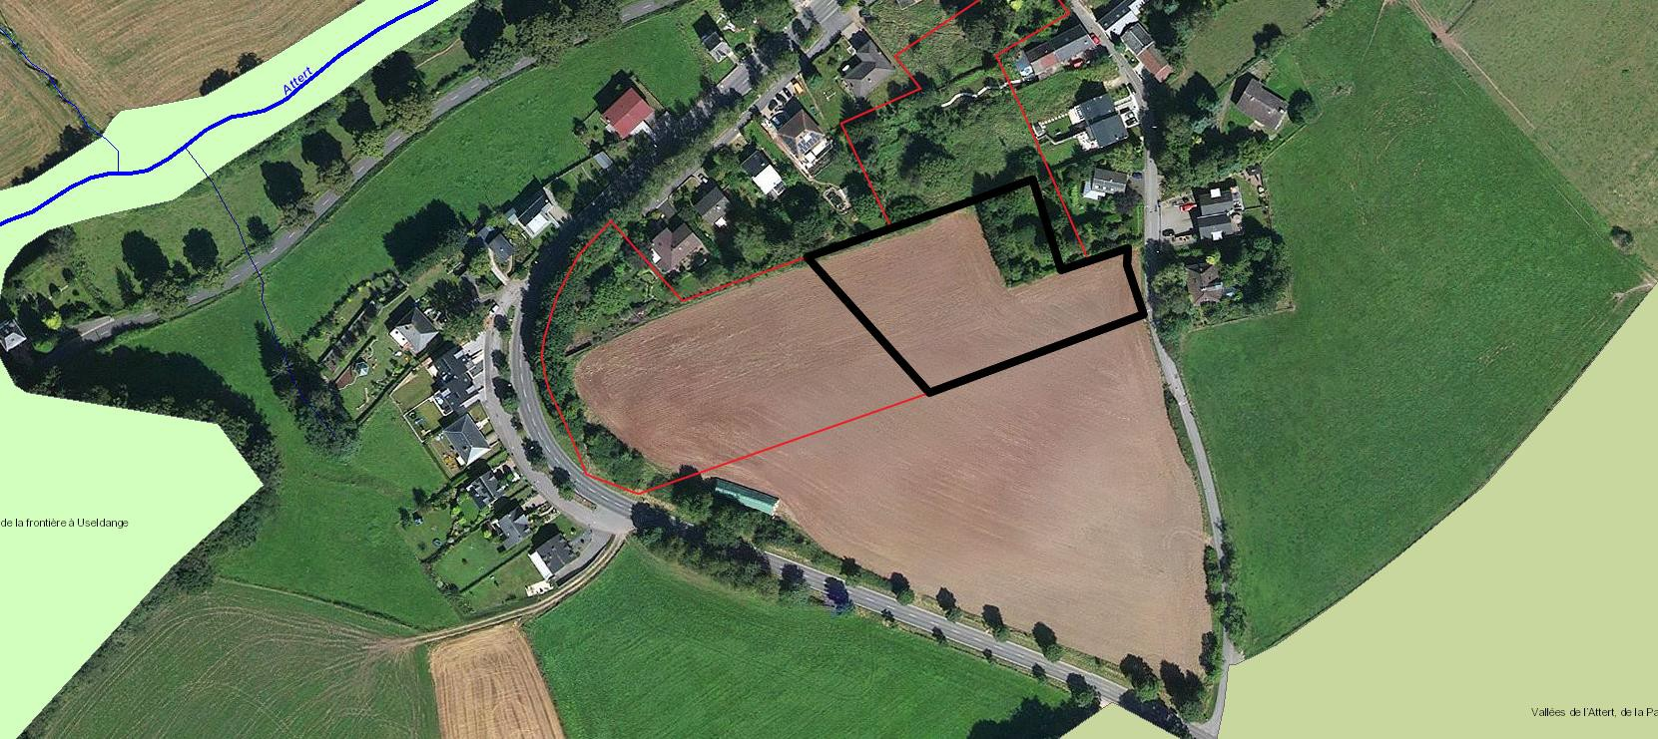
Abbildung 6: Abgrenzung des Plangebietes der PAG-Änderung (schwarz). Quelle: http://www.geoportail.lu

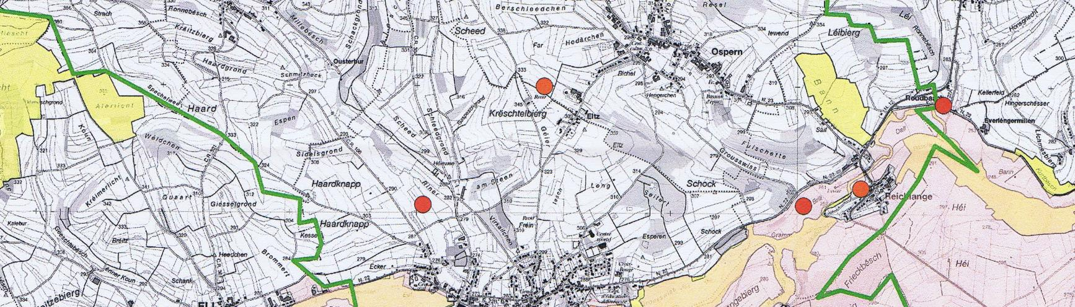

Abbildung 7: Rot- und Schwarzmilan um die Ortschaft Reichlange. Quelle: COL, 2012

Im Oktober 2014 wurde eine Stellungnahme bei SICONA-Ouest, Herr Frank Sowa, betreffend die Wildkatze eingeholt. Ein Nachweis der Wildkatze besteht in dem südwestlich gelegenen Wäldchen (Nidderpallenermil- len). Der Nachweis deutet auf eine noch bestehende Verbindung östlich an Ospern vorbei (zwischen Ospern und Reichlange), Richtung Fënsterhaff. Aufgrund der das Plangebiet umgebenen Wohnbebauung und Straßen werden durch die PAG-Änderung keine erheblichen Auswirkungen auf potenzielle Wildkatzenkorridore außer- halb des Siedlungskörpers erwartet. Im Datenportal des MNHN werden keine Vorkommen der weiteren nach Anhang VI NG geschützten Arten für das Plangebiet und den angrenzenden Untersuchungsraum aufgeführt.

Insgesamt werden geringe Auswirkungen auf das Schutzgut erwartet.

    - Schutzgut Boden

Leitziel | Schutzgutbezogen relevante zentrale Umweltziele
02 | Im Sinne des Schutzes natürlicher Ressourcen ist der nationale Bodenverbrauch bis spätestens 2020 auf 1 ha/Tag zu stabilisieren (PNDD, 2010)
 | Schutzgutspezifisch zu berücksichtigende Ziele
 | Sicherung der Böden, ihrer ökologischen Funktionen und ihrer nachhaltigen Nutzbarkeit
 | Schonung seltener und hochwertiger Böden, insbesondere auch der guten landwirtschaftlichen Böden
 | Sparsame und schonende Bewirtschaftung der Ressource Boden
 | Sanierung und Vermeidung von schadstoffbelasteten Böden
 | Minimierung von Terrassierungsarbeiten und Vermeidung von Aushub

Im Plangebiet bestehen keine Altlastenverdachtsfläche. Aufgrund des leichten Gefälles werden Terrassierungs- arbeiten in geringem Umfang erwartet. Die Bodengütekarte (aptitude agricole) steht für den Teilbereich der Ortschaft Reichlange noch nicht zur Verfügung. Aufgrund der geplanten Errichtung von vier bis sechs Wohneinheiten auf einer 0,52ha großen Fläche ergibt sich eine Neuversiegelung in geringem Umfang.

Insgesamt werden geringe Auswirkungen auf das Schutzgut erwartet.

    - Schutzgut Wasser

Leitziel | Schutzgutbezogen relevante zentrale Umweltziele
03 | Erreichen einer guten Qualität der unterirdischen und oberirdischen Gewässer im Sinne der De- finition der Wasserrahmenrichtlinie (WRRL) bis 2015, 2021 und 2027, durch Senkung der Schadstoffeinträge in Gewässer (RL 2000/60/EG und PNDD 2010)
 | Schutzgutspezifisch zu berücksichtigende Ziele
 | Sicherung und Entwicklung der Regenerationsfähigkeit und nachhaltigen Nutzungsfähigkeit des Schutzgutes Wasser
 | Sicherung und Entwicklung von großflächigen naturnahen Retentionsräumen
 | Sicherung und Entwicklung ausreichender Überflutungsräume für den vorbeugenden Hochwas- serschutz

Gewährleistung ausreichender Kapazitäten von Kläranlagen
Bedeutung des Oberflächen- und Grundwassers für nationale und internationale Schutzgebiete

Im Plangebiet bestehen keine Quellen, Oberflächengewässer oder Trinkwasserschutzgebiete. Ein geregelter Kanalanschluss an eine Kläranlage mit ausreichend Kapazitäten kann im Falle einer Projektrealisierung ge- währleistet werden.

Insgesamt werden geringe Auswirkungen auf das Schutzgut erwartet.

    - Schutzgut Klima und Luft

Leitziel | Schutzgutbezogen relevante zentrale Umweltziele
01 | Dem Leitbild von Klimaschutz und Klimaanpassung entsprechend, müssen Energieeinsparungen und Emissionsminderung gefördert werden, sodass eine Reduktion der Treibhausgasemissionen um 20% bis 2020 (Basis 2005) (PNDD, 2010)
06 | Zum Schutz der Umwelt und der menschlichen Gesundheit sowie zur Förderung von Lebensqua- lität ist das Überschreiten der Grenzwerte für Stickstoffoxide und Feinstaubpartikel zu verhindern (PNDD, 2010)
08 | Reduktion verkehrsbedingter Umweltbelastung durch eine Verbesserung des Modal Split zwi- schen ÖV und MIV auf 25/75 (PNDD, 2010, PDAT, 2003)
 | Schutzgutspezifisch zu berücksichtigende Ziele
 | Erhaltung, Sicherung oder auch Wiederherstellung und Entwicklung von Gebieten mit hoher Be- deutung für das regionale Klima und die Luftreinhaltung (Frisch- und Kaltluftentstehungsgebiete sowie entsprechende Schneisen zum Luftausgleich)
 | Vermeidung von Beeinträchtigungen der klimatischen Ausgleichsleistungen
 | Berücksichtigung potentieller Folgen klimatischer Veränderungen wie Unwetterereignisse, zuneh- mende Hochwasser und Hitzeextreme

Als Ackerfläche im Randbereich eines intensiv begrünten Siedlungskörpers im ländlichen Raum kommt dem Plangebiet keine relevante Bedeutung als klimatische Ausgleichsfläche zu. Die klimatische Ausgleichsfunktion der Attert wird durch das Plangebiet nicht beeinträchtigt. Im näheren Umfeld bestehen weitere Grün- und Freiflächen.

Insgesamt werden keine Auswirkungen auf das Schutzgut erwartet.

    - Schutzgut Landschaft

Leitziel | Schutzgutbezogen relevante zentrale Umweltziele
09 | Im Sinne einer nachhaltigen räumlichen Entwicklung ist der Verlust hochwertiger Landschaften, Kultur- und Sachgüter zu vermeiden (PNDD, 2010)
 | Schutzgutspezifisch zu berücksichtigende Ziele
 | Sicherung und Entwicklung der Vielfalt, Eigenart und Schönheit der Landschaften

Sicherung und Entwicklung des Erlebniswertes der Landschaft und von Ruheräumen in der Land- schaft
Sicherung der Landschaft als Zeugnis historisch bedeutsamer und regional typischer Kulturland- schaften und Nutzungsformen
Vermeidung von visuellen und strukturellen Beeinträchtigungen der Landschaft
Sicherung und behutsame Weiterentwicklung von zusammenhängenden unzerschnittenen und störungsarmen Räumen
Vermeidung von Eingriffen in die landschaftsprägende Topographie
Sicherung und Schutz tradierter Landschafts- und Ortsbilder

Das Plangebiet tangiert keine „zone prioritaire“, „zone de préservation des grands ensembles paysagers“,
„zone d’importance particulière“, „zone de corridors écologiques“ oder „zone verte interurbaine“ des PSP.

Die Lage des Plangebietes am Ortsrand ist zu berücksichtigen. Zudem liegt die Fläche oberhalb der Ortschaft Reichlange. Ausgeprägte Blickbeziehungen bestehen nicht. Ein harmonischer Übergang zwischen der geplan- ten Wohnbebauung und dem angrenzenden Offenland ist zu gewährleisten. Die südlich und westlich geplante Ausweisung einer „Zone de servitude urbanisation“ gewährleistet die landschaftliche Integration einer zukünf- tigen Bebauung.

Maßnahmen und Empfehlungen:

 M3 Landschaftsintegration - Die in der PAG-Änderung vorgesehene „Zone de servitude urbanisa- tion“ entlang des westlichen und südlichen Plangebietsrands ist für einen harmonischen Übergang zwischen Plangebiet und Offenland zu nutzen. Verortung, Ausrichtung, Höhenentwicklung, Materi- alien- und Farbwahl der geplanten Wohnbebauung sollten sich an den Bestandsgebäuden orien- tieren und Blickbeziehungen berücksichtigen.

Unter Berücksichtigung der Maßnahmen und Empfehlungen können erhebliche Auswirkungen auf das Schutz- gut ausgeschlossen werden. Insgesamt werden mittlere Auswirkungen auf das Schutzgut erwartet.

    - Schutzgut Kultur- und Sachgüter

Leitziel | Schutzgutbezogen relevante zentrale Umweltziele
09 | Im Sinne einer nachhaltigen räumlichen Entwicklung ist der Verlust hochwertiger Landschaften, Kultur- und Sachgüter zu vermeiden (PNDD, 2010)
 | Schutzgutspezifisch zu berücksichtigende Ziele
 | Erhalt von Denkmalen und Sachgütern
 | Behutsame Weiterentwicklung denkmalpflegerisch relevanter Siedlungen
 | Sicherung von historischen Kulturlandschaften
 | Sicherung baulicher Ensembles und erhaltenswerter Baustrukturen

Das Plangebiet tangiert keine geschützten Denkmäler (SSMN).

Das Plangebiet tangiert ein „terrain avec des vestiges archéologiques connus“ des CNRA. Innerhalb der mar- kierten Parzellen besteht eine archäologische Fundstätte, deren genauer Standort nicht bekannt ist. Das CNRA ist vor einer baulichen Inanspruchnahme des Geländes zu kontaktieren.

Abbildung 8: Ausschnitt des Plans „ZONES ARCHEOLOGIQUES FOURNIS POUR LA COMMUNE DE REDANGE“. Quelle:
Centre national de recherche archéologique (CNRA), 2016

Maßnahmen und Empfehlungen:

 M4 CNRA - Innerhalb der markierten Parzellen besteht eine archäologische Fundstätte, deren ge- nauer Standort nicht bekannt ist. Das CNRA ist vor einer baulichen Inanspruchnahme des Geländes zu kontaktieren.

Unter Berücksichtigung der Maßnahmen und Empfehlungen können erhebliche Auswirkungen auf das Schutz- gut ausgeschlossen werden. Insgesamt werden mittlere Auswirkungen auf das Schutzgut erwartet.

FAZIT

Das vorliegende Dokument beinhaltet die Phase 1, Umwelterheblichkeitsprüfung (UEP), der Strategischen Umweltprüfung (SUP) zur PAG-Änderung „Rue Mgr. Jean Bernard“, Ortschaft Reichlange, Gemeinde Re- dange. Mit der PAG-Änderung „Rue Mgr. Jean Bernard“ sollen zwischen bestehender Straßenrandbebauung entlang der „Rue de Saeul“ im Westen und entlang der „Rue Mgr. Jean Bernard“ im Osten vier bis sechs Wohneinheiten entwickelt werden. Ziel ist eine partielle Nachverdichtung im südlichen Randbereich der Ort- schaft Reichlange.

Im Rahmen der SUP zum PAG Redange (OEKOBUREAU, Juli 2013) wurde das Plangebiet der PAG-Änderung
„Rue Mgr. Jean Bernard“ als 0,52ha großer Bestandteil der 1,97ha großen Untersuchungsfläche Rei2 analy- siert. Unter Berücksichtigung von Maßnahmen konnten bereits im Umweltbericht (OEKOBUREAU, Juli 2013) erhebliche Umweltauswirkungen der Untersuchungsfläche Rei2 ausgeschlossen werden. Im Rahmen der PAG- Prozedur wurde auf eine vollständige Ausweisung der Fläche Rei2 verzichtet.

Das Plangebiet der vorliegenden PAG-Änderung „Rue Mgr. Jean Bernard“ ist im PAG en vigueur überwiegend im Außenbereich und am östlichen Straßenrand als „Zone d‘habitation“ ausgewiesen. Im PAG projet soll die Fläche als „Zone d’habitation“ (HAB-1) ausgewiesen und mit einer „Zone soumise à un plan d’aménagement particulier nouveau quartier“ (PAP-NQ) überlagert werden. Zusätzlich soll die bestehende „Zone de servitude urbanisation - paysage“ entlang des südlichen und westlichen Plangebietsrandes verlängert werden.

Für das Schutzgut Klima und Luft werden keine Auswirkungen durch die PAG-Änderung erwartet.

Für das Schutzgut menschliche Gesundheit und Bevölkerung, das Schutzgut Flora, Fauna und biologische Vielfalt, das Schutzgut Wasser, das Schutzgut Boden und das Schutzgut Kultur- und Sachgüter werden geringe Auswirkungen durch die PAG-Änderung erwartet.
Für das Schutzgut Landschaft und das Schutzgut Kultur- und Sachgüter werden mittlere Auswirkungen durch die PAG-Änderung erwartet.
Unter Berücksichtigung folgender Maßnahmen und Empfehlungen konnten im Rahmen der UEP erhebliche Umweltauswirkungen auf die Schutzgüter ausgeschlossen werden:
 M1 Verkehrssicherheit/Verkehrslärmschutz - Zur Steigerung der Verkehrssicherheit und zur Minde- rung von Verkehrslärm sollte eine Geschwindigkeitsreduktion bereits ab der Kreuzung zwischen N12 und „Rue Mgr. Jean Bernard“ erfolgen.

 M2 Nutzungskonfliktvermeidung - Zur landschaftlichen Integration einer zukünftigen Bebauung und als Abstandsfläche zwischen Wohn- und Landwirtschaftsnutzung sollte im südlichen und westlichen Randbereich des Plangebietes eine „Zone de servitude urbanisation“ ausgewiesen werden.

 M3 Landschaftsintegration - Die in der PAG-Änderung vorgesehene „Zone de servitude urbanisa- tion“ entlang des westlichen und südlichen Plangebietsrands ist für einen harmonischen Übergang zwischen Plangebiet und Offenland zu nutzen. Verortung, Ausrichtung, Höhenentwicklung, Materi- alien- und Farbwahl der geplanten Wohnbebauung sollten sich an den Bestandsgebäuden orien- tieren und Blickbeziehungen berücksichtigen.

 M4 CNRA - Innerhalb der markierten Parzellen besteht eine archäologische Fundstätte, deren ge- nauer Standort nicht bekannt ist. Das CNRA ist vor einer baulichen Inanspruchnahme des Geländes zu kontaktieren.

